РОССИЙСКАЯ ФЕДЕРАЦИЯ
ИРКУТСКАЯ ОБЛАСТЬ
БОХАНСКИЙ РАЙОН
МУНИЦИПАЛЬНОЕ ОБРАЗОВАНИЕ «ТИХОНОВКА»

ВЕСТНИК МО «ТИХОНОВКА» 14 (8) от 03.08.2023 г.

04.07.2023г. № 53
РОССИЙСКАЯ ФЕДЕРАЦИЯ
ИРКУТСКАЯ ОБЛАСТЬ
БОХАНСКИЙ МУНИЦИПАЛЬНЫЙ РАЙОН
МУНИЦИПАЛЬНОЕ ОБРАЗОВАНИЕ «ТИХОНОВКА»
АДМИНИСТРАЦИЯ
ПОСТАНОВЛЕНИЕ

ОБ УТВЕРЖДЕНИИ АДМИНИСТРАТИВНОГО РЕГЛАМЕНТА ПРЕДОСТАВЛЕНИЯ МУНИЦИПАЛЬНОЙ УСЛУГИ «ПРЕДОСТАВЛЕНИЕ РАЗРЕШЕНИЯ НА УСЛОВНО РАЗРЕШЕННЫЙ ВИД ИСПОЛЬЗОВАНИЯ ЗЕМЕЛЬНОГО УЧАСТКА ИЛИ ОБЪЕКТА КАПИТАЛЬНОГО СТРОИТЕЛЬСТВА»

В соответствии со статьей 39 Градостроительного кодекса Российской Федерации, Федеральным законом от 27 июля 2010 года № 210-ФЗ «Об организации предоставления государственных и муниципальных услуг», Порядком разработки и утверждения административных регламентов предоставления муниципальных услуг, утвержденным постановлением администрации муниципального образования «Тихоновка» от 23.11.2020г. № 59, руководствуясь Уставом муниципального образования «Тихоновка», администрация муниципального образования «Тихоновка»
ПОСТАНОВЛЯЕТ:

1.Постановление № 91 от 13.12.2022 года «Об утверждении административного регламента предоставления муниципальной услуги «Предоставление разрешения на условно разрешенный вид использования земельного участка или объекта капитального строительства» считать утратившим силу.
1. Утвердить административный регламент предоставления муниципальной услуги «Предоставление разрешения на условно разрешенный вид использования земельного участка или объекта капитального строительства» (прилагается).
2. Настоящее постановление вступает в силу после дня его официального опубликования.

Глава МО «Тихоновка»
М.В.Скоробогатова

УТВЕРЖДЕН
постановлением администрации муниципального образования «Тихоновка»
от 04.07.2023г. № 53

Типовой административный регламент предоставления государственной или муниципальной услуги по предоставлению разрешения на условно разрешенный вид использования земельного участка или объекта капитального строительства

Общие положения

1.1. Настоящий административный регламент предоставления государственной или муниципальной услуги (далее – Административный регламент) устанавливает стандарт и порядок предоставления государственной или муниципальной услуги по предоставлению разрешения на условно разрешенный вид использования земельного участка или объекта капитального строительства (далее – государственная или муниципальная услуга).
1.2. Получатели услуги: физические лица, индивидуальные предприниматели, юридические лица (далее - заявитель).
Интересы заявителей могут представлять лица, уполномоченные заявителем в установленном порядке, и законные представители физических лиц (далее – представитель заявителя).
1.3. Информирование о предоставлении государственной или муниципальной услуги:
1.3.1. информация о порядке предоставления государственной или муниципальной услуги размещается:
1)на информационных стендах, расположенных в помещениях органа государственной власти субъекта Российской Федерации или органа местного самоуправления (далее – Уполномоченный орган), многофункциональных центров предоставления государственных и муниципальных услуг.
2)на официальном сайте Уполномоченного органа в информационно- телекоммуникационной сети «Интернет» bohan.irkobl.ru.
3)на Портале государственных и муниципальных услуг (далее – Региональный портал);
4)на Едином портале государственных и муниципальных услуг (функций) (https:// www.gosuslugi.ru/) (далее – Единый портал);
5)в государственной информационной системе «Реестр государственных и муниципальных услуг» (http://frgu.ru) (далее – Региональный реестр).
6)непосредственно при личном приеме заявителя в Уполномоченном органе (указать наименование органа государственной власти субъекта Российской Федерации, органа местного самоуправления, предоставляющего муниципальную услугу) или многофункциональном центре предоставления государственных и муниципальных услуг (далее – многофункциональный центр, МФЦ);
7)по телефону Уполномоченным органом или многофункционального центра;
8)письменно, в том числе посредством электронной почты, факсимильной связи.
1.3.2. Консультирование по вопросам предоставления государственной или муниципальной услуги осуществляется:
1)в многофункциональных центрах при устном обращении - лично или по телефону;
2)в Уполномоченном органе при устном обращении - лично или по телефону; при письменном (в том числе в форме электронного документа) обращении – на бумажном носителе по почте, в электронной форме по электронной почте.
1.3.3. Информация о порядке и сроках предоставления государственной или муниципальной услуги предоставляется заявителю бесплатно.
1.3.4. Информация по вопросам предоставления государственной или муниципальной услуги размещается на официальном сайте Уполномоченного органа и на информационных стендах, расположенных в помещениях указанного органа.
Информация, размещаемая на информационных стендах и на официальном сайте Уполномоченного органа, включает сведения о государственной или муниципальной услуге, содержащиеся в пунктах 2.1, 2.4, 2.5, 2.6, 2.8, 2.9, 2.10, 2.11, 5.1 Административного регламента, информацию о месте нахождения, справочных телефонах, времени работы Уполномоченного органа о графике приема заявлений на предоставление государственной (муниципальной) услуги.
В залах ожидания Уполномоченного органа размещаются нормативные правовые акты, регулирующие порядок предоставления государственной (муниципальной) услуги, в том числе Административный регламент, которые по требованию заявителя предоставляются ему для ознакомления.
Информация о ходе рассмотрения заявления о предоставлении государственной (муниципальной) услуги и о результатах предоставления государственной (муниципальной) услуги может быть получена заявителем (его представителем) в личном кабинете на Едином портале или Региональном портале, а также в соответствующем структурном подразделении Уполномоченного органа при обращении заявителя лично, по телефону посредством электронной почты.

2.Стандарт предоставления государственной или муниципальной услуги
2.1. Наименование государственной или муниципальной услуги
Предоставление разрешения на условно разрешенный вид использования земельного участка или объекта капитального строительства.
2.2. Наименование исполнительно-распорядительного органа государственной власти субъекта Российской Федерации или местного самоуправления, непосредственно предоставляющего государственную или муниципальную услугу
Администрация муниципального образования «Тихоновка»
2.3. Перечень нормативных правовых актов, регулирующих предоставление государственной услуги
Перечень нормативных правовых актов, регулирующих предоставление муниципальной услуги (с указанием их реквизитов и источников официального опубликования), размещается в федеральной государственной информационной системе «Федеральный реестр государственных и муниципальных услуг (функций) и на Едином портале.
2.4. Описание результата предоставления государственной или муниципальной услуги
2.4.1. Результатами предоставления государственной или муниципальной услуги являются:
1)решение о предоставлении разрешения на условно разрешенный вид использования земельного участка или объекта капитального строительства (по форме, согласно приложению № 2 к настоящему Административному регламенту);
2)решение об отказе в предоставлении государственной или муниципальной услуги (по форме, согласно приложению № 3 к настоящему Административному регламенту).
2.5. Срок предоставления государственной или муниципальной услуги, срок приостановления предоставления государственной или муниципальной услуги в случае, если возможность приостановления предусмотрена законодательством
Российской Федерации, срок выдачи (направления) документов, являющихся результатом предоставления государственной или муниципальной услуги
2.5.1. Срок предоставления государственной или муниципальной услуги не может превышать 47 рабочих дней рабочих дней со дня регистрации заявления и документов, необходимых для предоставления государственной или муниципальной услуги.
Уполномоченный орган в течение 47 рабочих дней со дня регистрации заявления и документов, необходимых для предоставления государственной или муниципальной услуги в Уполномоченном органе, направляет заявителю способом указанном в заявлении один из результатов, указанных в пункте 2.4 Административного регламента.
2.5.2.В случае, если условно разрешенный вид использования земельного участка или объекта капитального строительства включен в градостроительный регламент в установленном для внесения изменений в правила землепользования и застройки порядке после проведения общественных обсуждений или публичных слушаний по инициативе физического или юридического лица, заинтересованного в предоставлении разрешения на условно разрешенный вид использования, срок предоставления государственной или муниципальной услуги не может превышать 10 рабочих дней.
2.5.3. Приостановление срока предоставления государственной или муниципальной услуги не предусмотрено.
2.5.4. Выдача документа, являющегося результатом предоставления государственной или муниципальной услуги, в Уполномоченном органе, МФЦ осуществляется в день обращения заявителя за результатом предоставления государственной или муниципальной услуги.
Направление документа, являющегося результатом предоставления государственной или муниципальной услуги в форме электронного документа, осуществляется в день оформления и регистрации результата предоставления государственной или муниципальной услуги.

2.6. Исчерпывающий перечень документов, необходимых в соответствии с законодательными или иными нормативными правовыми актами для предоставления государственной или муниципальной услуги, а также услуг, которые являются необходимыми и обязательными для предоставления государственной или муниципальных услуг, подлежащих представлению заявителем, способы их получения заявителем

2.6.1. Для получения государственной или муниципальной услуги заявитель представляет следующие документы:
1)документ, удостоверяющий личность;
2)документ, удостоверяющий полномочия представителя заявителя, в случае обращения за предоставлением государственной или муниципальной услуги представителя заявителя (за исключением законных представителей физических лиц);
3)заявление:
-в форме документа на бумажном носителе по форме, согласно приложению № 1 к настоящему Административному регламенту;
-в электронной форме (заполняется посредством внесения соответствующих сведений в интерактивную форму заявления).
Заявление о предоставлении государственной или муниципальной услуги может быть направлено в форме электронного документа, подписанного электронной подписью в соответствии с требованиями Федерального закона от 06.04.2011 № 63-ФЗ «Об электронной подписи» (далее – Федеральный закон № 63-ФЗ).
В случае направления заявления посредством Единого портала сведения из документа, удостоверяющего личность заявителя, представителя заявителя формируются при подтверждении учетной записи в Единой системе идентификации и аутентификации из состава соответствующих данных указанной учетной записи и могут быть проверены путем направления запроса с использованием системы межведомственного электронного взаимодействия.
2.6.2.К заявлению прилагаются:
1)правоустанавливающие документы на объекты недвижимости, права на которые не зарегистрированы в Едином государственном реестре недвижимости;
2)нотариально заверенное согласие всех правообладателей земельного участка и/или объекта капитального строительства, в отношении которых запрашивается разрешение на условно разрешенный вид использования, либо документ, удостоверяющий полномочия заявителя как представителя всех правообладателей земельного участка и/или объекта капитального строительства при направлении заявления;
3)копия протокола общественных обсуждений или публичных слушаний, подтверждающего, что условно разрешенный вид использования включен в градостроительный регламент в установленном для внесения изменений в правила землепользования и застройки порядке по инициативе заявителя в случае обращения заявителя за результатом предоставления муниципальной услуги, указанном в пункте 2.5.2. Административного регламента;
2.6.3. Заявление и прилагаемые документы могут быть представлены (направлены) заявителем одним из следующих способов:
1) лично или посредством почтового отправления в орган государственной власти субъекта Российской Федерации или местного самоуправления;
1)через МФЦ;
2)через Региональный портал или Единый портал.
2.6.4. Запрещается требовать от заявителя:
1)представления документов и информации или осуществления действий, представление или осуществление которых не предусмотрено нормативными правовыми актами, регулирующими отношения, возникающие в связи с предоставлением государственных и муниципальных услуг;
2)представления документов и информации, в том числе подтверждающих внесение заявителем платы за предоставление государственных и муниципальных услуг, которые находятся в распоряжении органов, предоставляющих государственные услуги, органов, предоставляющих муниципальные услуги, иных государственных органов, органов местного самоуправления либо подведомственных государственным органам или органам местного самоуправления организаций, участвующих в предоставлении предусмотренных частью 1 статьи 1 Федерального закона государственных и муниципальных услуг, в соответствии с нормативными правовыми актами Российской Федерации, нормативными правовыми актами субъектов Российской Федерации, муниципальными правовыми актами, за исключением документов, указанных в части 6 статьи 7 Федерального закона от 27 июля 2010 г. № 210-ФЗ «Об организации предоставления государственных и муниципальных услуг» (далее – Федеральный закон № 210-ФЗ);
3)осуществления действий, в том числе согласований, необходимых для получения государственных и муниципальных услуг и связанных с обращением в иные государственные органы, органы местного самоуправления, организации, за исключением получения услуг и получения документов и информации, предоставляемых в результате предоставления таких услуг, включенных в перечни, указанные в части 1 статьи 9 Федерального закона № 210-ФЗ;
4)представления документов и информации, отсутствие и (или) недостоверность которых не указывались при первоначальном отказе в приеме документов, необходимых для предоставления государственной или муниципальной услуги, либо в предоставлении государственной или муниципальной услуги, за исключением следующих случаев:
а) изменение требований нормативных правовых актов, касающихся предоставления государственной или муниципальной услуги, после первоначальной подачи заявления о предоставлении государственной или муниципальной услуги;
б) наличие ошибок в заявлении о предоставлении государственной или муниципальной услуги и документах, поданных заявителем после первоначального отказа в приеме документов, необходимых для предоставления государственной или муниципальной услуги, либо в предоставлении государственной или муниципальной услуги и не включенных в представленный ранее комплект документов;
в) истечение срока действия документов или изменение информации после первоначального отказа в приеме документов, необходимых для предоставления государственной или муниципальной услуги, либо в предоставлении государственной или муниципальной услуги;
г) выявление документально подтвержденного факта (признаков) ошибочного или противоправного действия (бездействия) должностного лица органа, предоставляющего государственную услугу, или органа, предоставляющего муниципальную услугу, государственного или муниципального служащего, работника многофункционального центра, работника организации, предусмотренной частью 1.1 статьи 16 Федерального закона № 210-ФЗ, при первоначальном отказе в приеме документов, необходимых для предоставления государственной или муниципальной услуги, либо в предоставлении государственной или муниципальной услуги, о чем в письменном виде за подписью руководителя органа, предоставляющего государственную услугу, или органа, предоставляющего муниципальную услугу, руководителя многофункционального центра при первоначальном отказе в приеме документов, необходимых для предоставления государственной или муниципальной услуги, либо руководителя организации, предусмотренной частью 1.1 статьи 16 Федерального закона № 210-ФЗ, уведомляется заявитель, а также приносятся извинения за доставленные неудобства.

2.7.Исчерпывающий перечень документов, необходимых в соответствии с нормативными правовыми актами для предоставления государственной или муниципальной услуги, которые находятся в распоряжении государственных органов, органов местного самоуправления и подведомственных государственным органам или органам местного самоуправления организаций и которые заявитель вправе представить, а также способы их получения заявителями, в том числе в электронной форме, порядок их представления; государственный орган, орган местного самоуправления либо организация, в распоряжении которых находятся данные документы

2.7.1. Получаются в рамках межведомственного взаимодействия:
1)выписка из ЕГРН на земельный участок для определения правообладателя из Федеральной службы государственной регистрации, кадастра и картографии;
2)выписка из ЕГРН на объект капитального строительства из Федеральной службы государственной регистрации, кадастра и картографии;
3)в случае обращения юридического лица запрашивается выписка из Единого государственного реестра юридических лиц из Федеральной налоговой службы;
4)в случае обращения индивидуального предпринимателя запрашивается выписка из Единого государственного реестра индивидуальных предпринимателей из Федеральной налоговой службы;
2.7.2. Заявитель вправе предоставить документы (сведения), указанные в пунктах 2.7.1. Административного регламента в форме электронных документов, заверенных усиленной квалифицированной подписью лиц, уполномоченных на создание и подписание таких документов, при подаче заявления.
2.7.3. Непредставление (несвоевременное представление) указанными органами государственной власти, структурными подразделениями органа государственной власти субъекта Российской Федерации или органа местного самоуправления документов и сведений не может являться основанием для отказа в предоставлении государственной или муниципальной услуги.
Непредставление заявителем документов, содержащих сведения, которые находятся в распоряжении государственных органов, органов местного самоуправления и подведомственных государственным органам или органам местного самоуправления организаций, не является основанием для отказа заявителю в предоставлении муниципальной услуги.

2.8. Исчерпывающий перечень оснований для отказа в приеме документов, необходимых для предоставления государственной или муниципальной услуги

Основаниями для отказа в приеме документов, необходимых для предоставления государственной или муниципальной услуги, являются:
1)представленные документы или сведения утратили силу на момент обращения за услугой (сведения документа, удостоверяющий личность; документ, удостоверяющий полномочия представителя Заявителя, в случае обращения за предоставлением услуги указанным лицом);
2)представление неполного комплекта документов, указанных в пункте
2.6 Административного регламента, подлежащих обязательному представлению заявителем;
3)представленные документы, содержат недостоверные и (или) противоречивые сведения, подчистки, исправления, повреждения, не позволяющие однозначно истолковать их содержание, а также не заверенные в порядке, установленном законодательством Российской Федерации;
4)подача заявления (запроса) от имени заявителя не уполномоченным на то лицом;
5)заявление о предоставлении услуги подано в орган государственной власти, орган местного самоуправления или организацию, в полномочия которых не входит предоставление услуги;
6)неполное, некорректное заполнение полей в форме заявления, в том числе в интерактивной форме заявления на Региональном портале, Едином портале;
7)электронные документы не соответствуют требованиям к форматам их предоставления и (или) не читаются;
8)несоблюдение установленных статьей 11 Федерального закона № 63- ФЗ условий признания действительности, усиленной квалифицированной электронной подписи».

2.9. Исчерпывающий перечень оснований для приостановления или отказа в предоставлении государственной или муниципальной услуги

2.9.1. Основания для приостановления предоставления государственной или муниципальной услуги отсутствуют.
2.9.2. Основания для отказа в предоставлении государственной или муниципальной услуги:
1)запрашивается разрешение на условно разрешенный вид использования для объекта капитального строительства или земельного участка, в отношении которого поступило уведомление о выявлении самовольной постройки от исполнительного органа государственной власти, должностного лица, государственного учреждения или органа местного самоуправления;
2)поступление от исполнительных органов государственной власти Российской Федерации, органов государственной власти субъектов Российской Федерации информации о расположении земельного участка в границах зон с особыми условиями использования и запрашиваемый условно разрешенный вид использования противоречит ограничениям в границах данных зон;
3)рекомендации Комиссии по подготовке проекта правил землепользования и застройки (далее – Комиссия) об отказе в предоставлении разрешения на условно разрешенный вид использования, в том числе с учетом отрицательного заключения по результатам общественных обсуждений или публичных слушаний по вопросу предоставления разрешения на условно разрешенный вид использования;
4)запрашиваемое разрешение на условно разрешенный вид использования ведет к нарушению требований технических регламентов, градостроительных, строительных, санитарно-эпидемиологических, противопожарных и иных норм и правил, установленных законодательством Российской Федерации;
5)земельный участок расположен в границах зон с особыми условиями использования и запрашиваемый условно разрешенный вид использования противоречит ограничениям в границах данных зон;
6)наличие противоречий или несоответствий в документах и информации, необходимых для предоставления услуги, представленных заявителем и (или) полученных в порядке межведомственного электронного взаимодействия;
7)земельный участок или объект капитального строительства расположен на территории (части территории) муниципального образования, в отношении которой правила землепользования и застройки не утверждены;
8)земельный участок, в отношении которого запрашивается условно разрешенный вид использования имеет пересечение с границами земель лесного фонда;
9)запрашиваемый условно разрешенный вид использования не соответствует целевому назначению, установленному для данной категории земель;
10)запрашивается условно разрешенный вид использования объекта капитального строительства, не соответствующий установленному разрешенному использованию земельного участка;
11)земельный участок расположен в границах территории, на которую действие градостроительных регламентов не распространяется либо градостроительные регламенты не устанавливаются;
12)размер земельного участка не соответствует предельным размерам земельных участков, установленным градостроительным регламентом для запрашиваемого условно разрешенный вид использования;

2.10. Порядок, размер и основания взимания государственной пошлины или иной платы, взимаемой за предоставление государственной или муниципальной услуги

Государственная или муниципальная услуга предоставляется заявителям бесплатно.
2.11. Максимальный срок ожидания в очереди при подаче запроса о предоставлении государственной или муниципальной услуги, услуги, предоставляемой организацией, участвующей в предоставлении государственной или муниципальной услуги, и при получении результата предоставления таких услуг

2.11.1. Время ожидания при подаче заявления на получение государственной или муниципальной услуги - не более 15 минут.
2.11.2. При получении результата предоставления государственной или муниципальной услуги максимальный срок ожидания в очереди не должен превышать 15 минут.

2.12. Срок и порядок регистрации запроса заявителя о предоставлении государственной или муниципальной услуги и услуги, предоставляемой
организацией, участвующей в предоставлении муниципальной услуги, в том числе в электронной форме

2.12.1. При личном обращении заявителя в Уполномоченный орган с заявлением о предоставлении государственной (муниципальной) услуги регистрация указанного заявления осуществляется в день обращения заявителя.
2.12.2. При личном обращении в МФЦ в день подачи заявления заявителю выдается расписка из автоматизированной информационная система многофункциональных центров предоставления государственных и муниципальных услуг (далее – АИС МФЦ) с регистрационным номером, подтверждающим, что заявление отправлено и датой подачи электронного заявления.
2.12.3. При направлении заявления посредством Единого портала или Регионального портала заявитель в день подачи заявления получает в личном кабинете Единого портала или Регионального портала и по электронной почте уведомление, подтверждающее, что заявление отправлено, в котором указываются регистрационный номер и дата подачи заявления.

2.13.Требования к помещениям, в которых предоставляются государственные и муниципальные услуги, к залу ожидания, местам для заполнения запросов о предоставлении государственной или муниципальной услуги, информационным стендам с образцами их заполнения и перечнем документов, необходимых для предоставления каждой государственной или муниципальной услуги, в том числе к обеспечению доступности для инвалидов указанных объектов в соответствии с законодательством Российской Федерации о социальной защите инвалидов

2.13.1. Предоставление государственной или муниципальной услуги осуществляется в зданиях и помещениях, оборудованных противопожарной системой и системой пожаротушения.
Места приема заявителей оборудуются необходимой мебелью для оформления документов, информационными стендами.
Обеспечивается беспрепятственный доступ инвалидов к месту предоставления государственной или муниципальной услуги.
Визуальная, текстовая и мультимедийная информация о порядке предоставления государственной или муниципальной услуги размещается в удобных для заявителей местах, в том числе с учетом ограниченных возможностей инвалидов.
2.13.2. В соответствии с законодательством Российской Федерации о социальной защите инвалидов в целях беспрепятственного доступа к месту предоставления государственной или муниципальной услуги обеспечивается:
1)сопровождение инвалидов, имеющих стойкие расстройства функции зрения и самостоятельного передвижения, и оказание им помощи;
2)возможность посадки в транспортное средство и высадки из него, в том числе с использованием кресла-коляски;
3)надлежащее размещение оборудования и носителей информации, необходимых для обеспечения беспрепятственного доступа инвалидов к услугам с учетом ограничений их жизнедеятельности;
4)дублирование необходимой для инвалидов звуковой и зрительной информации, а также надписей, знаков и иной текстовой и графической информации знаками, выполненными рельефно-точечным шрифтом Брайля;
5)допуск сурдопереводчика и тифлосурдопереводчика;
6)допуск собаки-проводника при наличии документа, подтверждающего ее специальное обучение и выдаваемого по форме и в порядке, которые установлены приказом Министерства труда и социальной защиты Российской Федерации от 22.06.2015 № 386н «Об утверждении формы документа, подтверждающего специальное обучение собаки-проводника, и порядка его выдачи».
Требования в части обеспечения доступности для инвалидов объектов, в которых осуществляется предоставление государственной или муниципальной услуги, и средств, используемых при предоставлении государственной или муниципальной услуги, которые указаны в подпунктах 1 – 4 настоящего пункта, применяются к объектам и средствам, введенным в эксплуатацию или прошедшим модернизацию, реконструкцию после 1 июля 2016 года.

2.14. Показатели доступности и качества государственной или муниципальной услуги

2.14.1. Показателями доступности предоставления муниципальной услуги являются:
расположенность помещения, в котором ведется прием, выдача документов в зоне доступности общественного транспорта;
наличие необходимого количества специалистов, а также помещений, в которых осуществляется прием документов от заявителей;
наличие исчерпывающей информации о способах, порядке и сроках предоставления государственной или муниципальной услуги на информационных стендах, официальном сайте органа государственной власти субъекта Российской Федерации муниципального образования, на Едином портале, Региональном портале;
оказание помощи инвалидам в преодолении барьеров, мешающих получению ими услуг наравне с другими лицами.
2.14.2. Показателями качества предоставления государственной или муниципальной услуги являются:
1)соблюдение сроков приема и рассмотрения документов;
2)соблюдение срока получения результата государственной или муниципальной услуги;
3)отсутствие обоснованных жалоб на нарушения Регламента, совершенные работниками органа государственной власти субъекта Российской Федерации или местного самоуправления;
4)количество взаимодействий заявителя с должностными лицами (без учета консультаций).
Заявитель вправе оценить качество предоставления государственной или муниципальной услуги с помощью устройств подвижной радиотелефонной связи, с использованием Единого портала, Регионального портала, терминальных устройств.
2.14.3. Информация о ходе предоставления государственной или муниципальной услуги может быть получена заявителем лично при обращении в Уполномоченный орган, предоставляющий государственную или муниципальную услугу, в личном кабинете на Едином портале, на Региональном портале, в МФЦ.
2.14.4. Предоставление муниципальной услуги осуществляется в любом МФЦ по выбору заявителя независимо от места его жительства или места фактического проживания (пребывания) по экстерриториальному принципу.

2.15. Иные требования, в том числе учитывающие особенности предоставления государственной или муниципальной услуги по экстерриториальному принципу (в случае, если муниципальная услуга предоставляется по экстерриториальному принципу) и особенности предоставления муниципальной услуги в электронной форме

2.15.1. При предоставлении государственной или муниципальной услуги в электронной форме заявитель вправе:
а) получить информацию о порядке и сроках предоставления государственной или муниципальной услуги, размещенную на Едином портале и на Региональном портале;
б) подать заявление о предоставлении государственной или муниципальной услуги и иные документы, необходимые для предоставления государственной или муниципальной услуги;
в) получить сведения о ходе выполнения заявлений о предоставлении государственной или муниципальной услуги, поданных в электронной форме;
г) осуществить оценку качества предоставления государственной или муниципальной услуги посредством Регионального портала;
д) получить результат предоставления государственной или муниципальной услуги в форме электронного документа;
е) подать жалобу на решение и действие (бездействие) структурного подразделения органа государственной власти субъекта Российской Федерации или органа местного самоуправления, а также его должностных лиц, муниципальных служащих посредством Регионального портала, портала федеральной государственной информационной системы, обеспечивающей процесс досудебного (внесудебного) обжалования решений и действий (бездействия), совершенных при предоставлении государственных и муниципальных услуг органами, предоставляющими государственные и муниципальные услуги, их должностными лицами, государственными и муниципальными служащими.
2.15.2. Формирование заявления осуществляется посредством заполнения интерактивной формы заявления на Едином портале, Региональном портале без необходимости дополнительной подачи заявления в иной форме.
2.15.3. При наличии технической возможности может осуществляться предварительная запись заявителей на прием посредством Регионального портала.

3.Состав, последовательность и сроки выполнения административных процедур, требования к порядку их выполнения, в том числе особенности выполнения административных процедур в электронной форме, а также особенности выполнения административных процедур в многофункциональных центрах

3.1. Описание последовательности действий при предоставлении муниципальной услуги

3.1.1. Предоставление государственной или муниципальной услуги включает в себя следующие процедуры:
1)проверка документов и регистрация заявления;
2)получение сведений посредством Федеральной государственной информационной системы «Единая система межведомственного электронного взаимодействия»;
3)рассмотрение документов и сведений;
4)организация и проведение публичных слушаний или общественных обсуждений;
5)подготовка рекомендаций Комиссии по подготовке проекта правил землепользования и застройки о предоставлении разрешения отклонение от предельных параметров разрешенного строительства, реконструкции объекта капитального строительства;
6)принятие решения о предоставлении услуги;
7)выдача (направление) заявителю результата; государственной (муниципальной) услуги.
Описание административных процедур представлено в Приложении № 5 к настоящему Административному регламенту.

4.Формы контроля за исполнением административного регламента

4.1. Текущий контроль соблюдения и исполнения положений настоящего административного регламента и иных нормативных правовых актов, устанавливающих требования к предоставлению государственной или муниципальной услуги, осуществляет администрация муниципального образования «Тихоновка».
4.1.1. Контроль за исполнением настоящего административного регламента сотрудниками МФЦ осуществляется руководителем МФЦ.

4.2. Порядок и периодичность осуществления плановых и внеплановых проверок полноты и качества предоставления государственной или муниципальной услуги, в том числе порядок и формы контроля за полнотой и качеством предоставления
государственной или муниципальной услуги

4.2.1. Контроль полноты и качества предоставления муниципальной услуги осуществляется путем проведения плановых и внеплановых проверок.
Плановые проверки проводятся в соответствии с планом работы органа государственной власти субъекта Российской Федерации или органа местного самоуправления.
Внеплановые проверки проводятся в случае поступления в Уполномоченный орган обращений физических и юридических лиц с жалобами на нарушения их прав и законных интересов.
4.4. Внеплановые проверки проводятся в форме документарной проверки и (или) выездной проверки в порядке, установленном законодательством.
Внеплановые проверки могут проводиться на основании конкретного обращения заявителя о фактах нарушения его прав на получение государственной или муниципальной услуги.
4.5. Результаты плановых и внеплановых проверок оформляются в виде акта, в котором отмечаются выявленные недостатки и предложения по их устранению.

4.3. Ответственность должностных лиц органа, предоставляющего муниципальную услугу, за решения и действия (бездействие), принимаемые (осуществляемые) ими в ходе предоставления государственной или муниципальной услуги

4.6. Должностные лица, ответственные за предоставление государственной или муниципальной услуги, несут персональную ответственность за соблюдение порядка и сроков предоставления государственной или муниципальной услуги.
МФЦ и его работники несут ответственность, установленную законодательством Российской Федерации:
1)за полноту передаваемых в Уполномоченный орган заявлений, иных документов, принятых от заявителя в МФЦ;
2)за своевременную передачу в Уполномоченный орган заявлений, иных документов, принятых от заявителя, а также за своевременную выдачу заявителю документов, переданных в этих целях МФЦ органу государственной власти субъекта Российской Федерации или органу местного самоуправления;
3)за соблюдение прав субъектов персональных данных, за соблюдение законодательства Российской Федерации, устанавливающего особенности обращения с информацией, доступ к которой ограничен федеральным законом.
Жалоба на нарушение порядка предоставления государственной или муниципальной услуги МФЦ рассматривается органом государственной власти субъекта Российской Федерации или орган местного самоуправления. При этом срок рассмотрения жалобы исчисляется со дня регистрации жалобы в органе государственной власти субъекта Российской Федерации или органе местного самоуправления.

4.4. Положения, характеризующие требования к порядку и формам контроля за предоставлением государственной или муниципальной услуги, в том числе со стороны граждан, их объединений и организаций

Контроль за предоставлением государственной или муниципальной услуги со стороны граждан, их объединений и организаций, осуществляется посредством открытости деятельности Уполномоченного органа при предоставлении государственной или муниципальной услуги, получения полной, актуальной и достоверной информации о порядке предоставления государственной или муниципальной услуги и возможности досудебного рассмотрения обращений (жалоб) в процессе предоставления государственной или муниципальной услуги.

5.Досудебный (внесудебный) порядок обжалования решений и действий (бездействия) органа, предоставляющего государственной или муниципальную услугу, многофункционального центра предоставления государственных и муниципальных услуг, организаций, указанных в части 1.1 статьи 16 Федерального закона № 210-ФЗ, а также их должностных лиц, муниципальных служащих, работников

5.1. Получатели государственной или муниципальной услуги имеют право на обжалование в досудебном порядке действий (бездействия) сотрудников Уполномоченного органа, участвующих в предоставлении государственной или муниципальной услуги, руководителю такого органа.
Заявитель может обратиться с жалобой, в том числе в следующих случаях:
1)нарушение срока регистрации запроса заявителя о предоставлении государственной или муниципальной услуги;
2)нарушение срока предоставления государственной или муниципальной услуги;
3)требование у заявителя документов или информации либо осуществления действий, представление или осуществление которых не предусмотрено нормативными правовыми актами Российской Федерации, субъекта Российской Федерации, муниципальными правовыми актами для предоставления государственной или муниципальной услуги;
4)отказ в приеме документов, предоставление которых предусмотрено нормативными правовыми актами Российской Федерации, субъекта Российской Федерации, муниципальными правовыми актами для предоставления государственной или муниципальной услуги, у заявителя;
5)отказ в предоставлении государственной или муниципальной услуги, если основания отказа не предусмотрены федеральными законами и принятыми в соответствии с ними иными нормативными правовыми актами Российской Федерации, законами и иными нормативными правовыми актами субъекта Российской Федерации, муниципальными правовыми актами;
6)затребование от заявителя при предоставлении муниципальной услуги платы, не предусмотренной нормативными правовыми актами Российской Федерации, субъекта Российской Федерации, муниципальными правовыми актами;
7)отказ Уполномоченного органа, должностного лица в исправлении допущенных опечаток и ошибок в выданных в результате предоставления государственной или муниципальной услуги документах либо нарушение установленного срока таких исправлений;
8)нарушение срока или порядка выдачи документов по результатам предоставления государственной или муниципальной услуги;
9)приостановление предоставления государственной или муниципальной услуги, если основания приостановления не предусмотрены федеральными законами и принятыми в соответствии с ними иными нормативными правовыми актами Российской Федерации, законами и иными нормативными правовыми актами субъекта Российской Федерации, муниципальными правовыми актами;
10)требование у заявителя при предоставлении государственной или муниципальной услуги документов или информации, отсутствие и (или) недостоверность которых не указывались при первоначальном отказе в приеме документов, необходимых для предоставления государственной или муниципальной услуги, либо в предоставлении государственной или муниципальной услуги, за исключением случаев, предусмотренных пунктом 4 части 1 статьи 7 Федерального закона № 210-ФЗ.
5.2. Жалоба подается в письменной форме на бумажном носителе, в электронной форме в орган, предоставляющий государственной или муниципальную услугу, многофункциональный центр либо в соответствующий орган государственной власти, являющийся учредителем многофункционального центра (далее - учредитель многофункционального центра). Жалобы на решения и действия (бездействие) руководителя органа, предоставляющего государственной или муниципальную услугу, подаются в вышестоящий орган (при его наличии) либо в случае его отсутствия рассматриваются непосредственно руководителем органа, предоставляющего государственной или муниципальную услугу.
Жалобы на решения и действия (бездействие) работника многофункционального центра подаются руководителю этого многофункционального центра. Жалобы на решения и действия (бездействие) многофункционального центра подаются учредителю многофункционального центра. Жалобы на решения и действия (бездействие) работников организаций, предусмотренных частью 1.1 статьи 16 Федерального закона № 210-ФЗ, подаются руководителям этих организаций.
Жалоба может быть направлена по почте, через МФЦ, с использованием информационно-телекоммуникационной сети «Интернет», официального органа местного самоуправления, Регионального портала, Единого портала, информационной системы досудебного обжалования, а также может быть принята при личном приеме заявителя.
5.3. Жалоба должна содержать следующую информацию:
1)наименование органа, предоставляющего государственную или муниципальную услугу, должностного лица органа, предоставляющего государственную или муниципальную услугу, многофункционального центра, его руководителя и (или) работника, организаций, предусмотренных частью 1.1 статьи 16 Федерального закона № 210-ФЗ, их руководителей и (или) работников, решения и действия (бездействие) которых обжалуются;
2)фамилию, имя, отчество (последнее - при наличии), сведения о месте жительства заявителя - физического лица либо наименование, сведения о месте нахождения заявителя - юридического лица, а также номер (номера) контактного телефона, адрес (адреса) электронной почты (при наличии) и почтовый адрес, по которым должен быть направлен ответ заявителю;
3)сведения об обжалуемых решениях и действиях (бездействии) органа, предоставляющего государственную или муниципальную услугу, должностного лица органа, предоставляющего государственную или муниципальную услугу, либо муниципального служащего, многофункционального центра, работника многофункционального центра, организаций, предусмотренных частью 1.1 статьи 16 Федерального закона № 210-ФЗ, их работников;
4)доводы, на основании которых заявитель не согласен с решением и действием (бездействием) органа, предоставляющего услугу, должностного лица органа, предоставляющего услугу, многофункционального центра, работника многофункционального центра, организаций, предусмотренных частью 1.1 статьи 16 Федерального закона № 210-ФЗ, их работников.
5.4. Поступившая жалоба подлежит регистрации.
5.5.Жалоба, поступившая в орган, предоставляющий муниципальную услугу, многофункциональный центр, учредителю многофункционального центра, в организации, предусмотренные частью 1.1 статьи 16 Федерального закона № 210-ФЗ, либо вышестоящий орган (при его наличии), подлежит рассмотрению в течение пятнадцати рабочих дней со дня ее регистрации, а в случае обжалования отказа органа, предоставляющего государственную или муниципальную услугу, многофункционального центра, организаций, предусмотренных частью 1.1 статьи 16 Федерального закона № 210-ФЗ, в приеме документов у заявителя либо в исправлении допущенных опечаток и ошибок или в случае обжалования нарушения установленного срока таких исправлений - в течение пяти рабочих дней со дня ее регистрации.
5.6.К жалобе могут быть приложены копии документов, подтверждающих изложенные в жалобе обстоятельства. В таком случае в жалобе приводится перечень прилагаемых к ней документов.
5.7. По результатам рассмотрения жалобы принимается одно из следующих решений:
1)жалоба удовлетворяется, в том числе в форме отмены принятого решения, исправления допущенных опечаток и ошибок в выданных в результате предоставления государственной или муниципальной услуги документах, возврата заявителю денежных средств, взимание которых не предусмотрено нормативными правовыми актами Российской Федерации, нормативными правовыми актами субъекта Российской Федерации, муниципальными правовыми актами;
2)в удовлетворении жалобы отказывается.
Мотивированный ответ о результатах рассмотрения жалобы направляется заявителю в срок, не позднее дня, следующего за днем принятия решения.

Приложение № 1 к Административному регламенту
по предоставлению государственной (муниципальной) услуги

В

(наименование органа местного самоуправления

муниципального образования)
от (для заявителя юридического лица - полное наименование, организационно-правовая форма, сведения о государственной регистрации, место нахождения, контактная информация: телефон, эл. почта;
для заявителя физического лица - фамилия, имя, отчество, паспортные данные, регистрация по месту жительства, адрес фактического проживания телефон)

Заявление
о предоставлении разрешения на условно разрешенный вид использования земельного участка или объекта капитального строительства
Прошу предоставить разрешение на условно разрешенный вид использования земельного участка или объекта капитального строительства:

Сведения о земельном участке: адрес, кадастровый номер, площадь, вид разрешенного использования. Сведения об
объекте капитального строительства: кадастровый номер, площадь, этажность, назначение.

Наименование испрашиваемого вида использования земельного участка или объекта капитального строительства с указанием его кода в соответствии с правилами землепользования и застройки:

К заявлению прилагаются следующие документы:
(указывается перечень прилагаемых документов)

Результат предоставления государственной (муниципальной) услуги, прошу предоставить:
(указать способ получения результата предоставления государственной (муниципальной) услуги).

(дата) (подпись) (ФИО)

Приложение № 2 к Административному регламенту
по предоставлению государственной (муниципальной) услуги

(Бланк органа, осуществляющего предоставление государственной (муниципальной) услуги

О предоставлении разрешения на условно разрешенный вид использования земельного участка или объекта капитального строительства
от №

В соответствии с Градостроительным кодексом Российской Федерации, Федеральным законом от 6 октября 2003 г. №131-ФЗ «Об общих принципах организации местного самоуправления в Российской Федерации», Правилами землепользования и застройки муниципального образования , утвержденными , на основании заключения по результатам публичных слушаний/общественных обсуждений от г. № , рекомендации Комиссии по подготовке проектов правил землепользования и застройки (протокол от г. № ).
- Предоставить разрешение на условно разрешенный вид использования земельного участка или объекта капитального строительства-
« в отношении земельного
(наименование условно разрешенного вида использования)
участка с кадастровым номером , расположенного по адресу:

(указывается адрес)
.

- Опубликовать настоящее постановление в « ».
- Настоящее решение (постановление/распоряжение) вступает в силу после его официального опубликования. Контроль за исполнением настоящего постановления возложить на
.
Должностное лицо (ФИО)

(подпись должностного лица органа, осуществляющего
предоставление государственной (муниципальной) услуги
Приложение № 3 к Административному регламенту
по предоставлению государственной (муниципальной) услуги « »

(Бланк органа, осуществляющего предоставление государственной (муниципальной) услуги

Об отказе в предоставлении разрешения на условно разрешенный вид использования земельного участка или объекта капитального строительства

от №

По результатам рассмотрения заявления о предоставлении разрешения на условно разрешенный вид использования земельного участка или объекта капитального строительства и представленных документов
(Ф.И.О. физического лица, наименование юридического лица– заявителя,

дата направления заявления)
на основании

принято решение об отказе в предоставлении разрешения на условно разрешенный вид использования земельного участка или объекта капитального строительства в связи с:

(указывается основание отказа в предоставлении разрешения)

Настоящее решение (постановление/распоряжение) может быть обжаловано в досудебном порядке путем направления жалобы в орган, уполномоченный на предоставление услуги (указать уполномоченный орган), а также в судебном порядке.

Должностное лицо (ФИО)

(подпись должностного лица органа, осуществляющего
предоставление государственной (муниципальной) услуги)
Приложение № 4 к Административному регламенту
по предоставлению государственной (муниципальной) услуги « »

(Бланк органа, осуществляющего предоставление государственной (муниципальной) услуги

(фамилия, имя, отчество, место жительства - для физических лиц; полное наименование, место нахождения, ИНН –для юридических лиц )

УВЕДОМЛЕНИЕ
об отказе в приеме документов, необходимых для предоставления государственной (муниципальной) услуги

от №

По результатам рассмотрения заявления о предоставлении разрешения на условно разрешенный вид использования земельного участка или объекта капитального строительства и представленных документов
(Ф.И.О. физического лица, наименование юридического лица– заявителя,

дата направления заявления)

принято решение об отказе в приеме документов, необходимых для предоставления государственной (муниципальной) услуги «Предоставлении разрешения на условно разрешенный вид использования земельного участка или объекта капитального строительства» в связи с:
(указываются основания отказа в приеме документов, необходимых для предоставления

государственной (муниципальной) услуги)

Дополнительно информируем о возможности повторного обращения в орган, уполномоченный на предоставление государственной (муниципальной) услуги с заявлением о предоставлении услуги после устранения указанных нарушений.
Настоящее решение (постановление/распоряжение) может быть обжаловано в досудебном порядке путем направления жалобы в орган, уполномоченный на предоставление услуги (указать уполномоченный орган), а также в судебном порядке.

Должностное лицо (ФИО)

(подпись должностного лица органа, осуществляющего
предоставление государственной (муниципальной) услуги)

Состав, последовательность и сроки выполнения административных процедур (действий) при предоставлении государственной
(муниципальной) услуги

Основание для начала административной процедуры | Содержание административных действий | Срок выполнения администра- тивных действий | Должност- ное лицо, ответственн ое за выполнение администра тивного действия | Место выполнения административ но-го действия/ используемая информационн ая система | Критерии принятия решения | Результат административ ного действия, способ фиксации
1 | 2 | 3 | 4 | 5 | 6 | 7
1. Проверка документов и регистрация заявления
Поступление заявления и | Прием и проверка | До 1 рабочего дня | Уполномоче | Уполномоченны |  | регистрация
документов для | комплектности |  | нного | й орган / ГИС / |  | заявления и
предоставления | документов на |  | органа, | ПГС |  | документов в
государственной | наличие/отсутствие |  | ответственн |  |  | ГИС
(муниципальной) услуги | оснований для отказа в |  | ое за |  |  | (присвоение
в Уполномоченный | приеме документов, |  | предоставле |  |  | номера и
орган | предусмотренных |  | ние |  |  | датирование);
 | пунктом 2.8 |  | государстве |  |  | назначение
 | Административного |  | нной |  |  | должностного
 | регламента |  | (муниципаль |  |  | лица,
 |  |  | ной) услуги |  |  | ответственного
 |  |  |  |  |  | за
 |  |  |  |  |  | предоставление
 |  |  |  |  |  | государственной

(муниципальной
) услуги, и передача ему документов
Принятие решения об отказе в приеме документов, в случае выявления оснований для отказа в приеме
документов
 | Регистрация заявления, в случае отсутствия оснований для отказа в приеме документов |  | Должностно е лицо Уполномоче нного органа, ответственн ое за регистрацию  корреспонде нции | Уполномоченны й орган/ГИС
2. Получение сведений посредством СМЭВ
пакет | направление | в день | должностное | Уполномоченны | отсутствие | направление
зарегистрированных | межведомственных | регистрации | лицо | й орган/ГИС/ | документо | межведомственн
документов, | запросов в органы и | заявления и | Уполномоче | ПГС / СМЭВ | в, | ого запроса в
поступивших | организации | документов | нного |  | необходим | органы
должностному лицу, |  |  | органа, |  | ых для | (организации),
ответственному за |  |  | ответственн |  | предоставл | предоставляющ
предоставление |  |  | ое за |  | ения | ие документы
государственной |  |  | предоставле |  | государств | (сведения),
(муниципальной) услуги |  |  | ние |  | енной | предусмотренны
 |  |  | государстве |  | (муниципа | е пунктом 2.7
 |  |  | нной |  | льной) | Административ
 |  |  | (муниципаль |  | услуги, | ного
 |  |  | ной) услуги |  | находящих ся в распоряже нии государств енных органов (организац  ий) | регламента, в том числе с использованием СМЭВ
 | получение ответов на | 3 рабочих дня со | должностное | Уполномоченны |  | получение
 | межведомственные | дня направления | лицо | й орган) /ГИС/ |  | документов
 | запросы, формирование | межведомственно | Уполномоче | ПГС/СМЭВ |  | (сведений),
 | полного комплекта | го запроса в орган | нного |  |  | необходимых
 | документов | или организацию, | органа, |  |  | для
 |  | предоставляющие | ответственн |  |  | предоставления
 |  | документ и | ое за |  |  | государственной
 |  | информацию, | предоставле |  |  | (муниципальной
 |  | если иные сроки | ние |  |  | ) услуги
 |  | не предусмотрены | государстве
 |  | законодательство | нной
 |  | м РФ и субъекта | (муниципаль
 |  | РФ | ной) услуги
3. Рассмотрение документов и сведений, проведение публичных слушаний или общественных обсуждений
пакет | Проверка соответствия | До 5 рабочих дней | должностное | Уполномоченны | основания | Принятие
зарегистрированных | документов и сведений |  | лицо | й орган)/ГИС / | отказа в | решения о
документов, | требованиям |  | Уполномоче | ПГС | предоставл | проведении
поступивших | нормативных правовых |  | нного |  | ении | проведение
должностному лицу, | актов предоставления |  | органа, |  | государств | публичных
ответственному за | государственной |  | ответственн |  | енной | слушаний или
предоставление | (муниципальной) |  | ое за |  | (муниципа | общественных
государственной | услуги |  | предоставле |  | льной) | обсуждений
(муниципальной) услуги |  |  | ние |  | услуги,
 |  |  | государстве |  | предусмотр

 |  |  | нной (муниципаль ной) услуги |  | енные пунктом 2.9  Администр ативного регламента
соответствие документов | проведение публичных | не более 30 дней | должностное |  |  | подготовка
и сведений требованиям | слушаний или | со дня | лицо |  |  | рекомендаций
нормативных правовых | общественных | оповещения | Уполномо- |  |  | Комиссии
актов предоставления | обсуждений | жителей | ченного
государственной |  | муниципального | органа,
(муниципальной) услуги |  | образования о | ответствен-
 |  | проведении | ное за
 |  | публичных | предоставле
 |  | слушаний или | ние
 |  | общественных | государстве
 |  | обсуждений | нной
 |  |  | (муниципаль
 |  |  | ной) услуги
4. Принятие решения
проект результата | Принятие решения о | Не более 3 дней | должностное | Уполномоченны | - | Результат
предоставления | предоставления | со дня | лицо | й орган) / ГИС / |  | предоставления
государственной | государственной | поступления | Уполномоче | ПГС |  | государственной
(муниципальной) услуги | (муниципальной) | рекомендаций | нного |  |  | (муниципальной
 | услуги | Комиссии | органа, |  |  | ) услуги,
 | Формирование | До 1 часа | ответственн |  |  | подписанный
 | решения о |  | ое за |  |  | уполномоченны
 | предоставлении |  | предоставле |  |  | м должностным
 | государственной |  | ние |  |  | лицом
 | (муниципальной) |  | государстве |  |  | (усиленной
 | услуги |  | нной  (муниципаль |  |  | квалифицирован  ной подписью
 |  |  | ной) услуги; |  |  | руководителем

 |  |  | Руководи- |  |  | Уполномоченно
 |  |  | тель |  |  | го органа или
 |  |  | Уполномо- |  |  | иного
 |  |  | ченного |  |  | уполномоченног
 |  |  | органа или |  |  | о им лица)
 |  |  | иное
 |  |  | уполномо-
 |  |  | ченное им
 |  |  | лицо

11.07.2023 г. № 54
РОССИЙСКАЯ ФЕДЕРАЦИЯ
ИРКУТСКАЯ ОБЛАСТЬ
БОХАНСКИЙ МУНИЦИПАЛЬНЫЙ РАЙОН
МУНИЦИПАЛЬНОЕ ОБРАЗОВАНИЕ «ТИХОНОВКА»
АДМИНИСТРАЦИЯ
ПОСТАНОВЛЕНИЕ

О ВНЕСЕНИИ ИЗМЕНЕНИЙ И ДОПОЛНЕНИЙ В ПОСТАНОВЛЕНИЕ № 80 от 30.10.2018 г. «ОБ УТВЕРЖДЕНИИ РЕЕСТРА КОНТЕЙНЕРНЫХ ПЛОЩАДОК НА ТЕРРИТОРИИ МО «ТИХОНОВКА» (В РЕДАКЦИИ от 20.05.2022г. № 38)

В целях обеспечения охраны окружающей среды и здоровья человека на территории муниципального образования «Тихоновка», в соответствии с Федеральным законом от 06.10.2003 года № 131-ФЗ "Об общих принципах организации местного самоуправления в Российской Федерации", Постановлением Правительства Российской Федерации от 31.08.2018 года № 1039 «Об утверждении Правил благоустройства мест (площадок) накопления твердых коммунальных отходов и ведения их реестра», Уставом муниципального образования «Тихоновка»

ПОСТАНОВЛЯЕТ:

1. Внести следующие изменения и дополнения в постановление № 80 от 30.10.2018 г. «ОБ УТВЕРЖДЕНИИ РЕЕСТРА КОНТЕЙНЕРНЫХ ПЛОЩАДОК НА ТЕРРИТОРИИ МО «ТИХОНОВКА» (в ред. от 20.05.2023г. № 38):
- в реестр мест (площадок) накопления твердых коммунальных отходов на территории муниципального образования «Тихоновка», в раздел «Данные о нахождении мест (площадок) накопления ТКО добавить графу «Схема размещения мест(площадок) накопления твердых коммунальных отходов.
2. Постановление подлежит официальному опубликованию в Вестнике МО «Тихоновка» и размещению на официальном сайте муниципального образования «Боханский район» в сети "Интернет".
3. Контроль за исполнением настоящего постановления оставляю за собой
4. Настоящее постановление вступает в силу с момента подписания.

Глава МО «Тихоновка»
М.В. Скоробогатова

Приложение 1
к реестру мест (площадок) накопления ТКО

Иркутская область Боханский район с. Тихоновка ул. Гагарина, 17

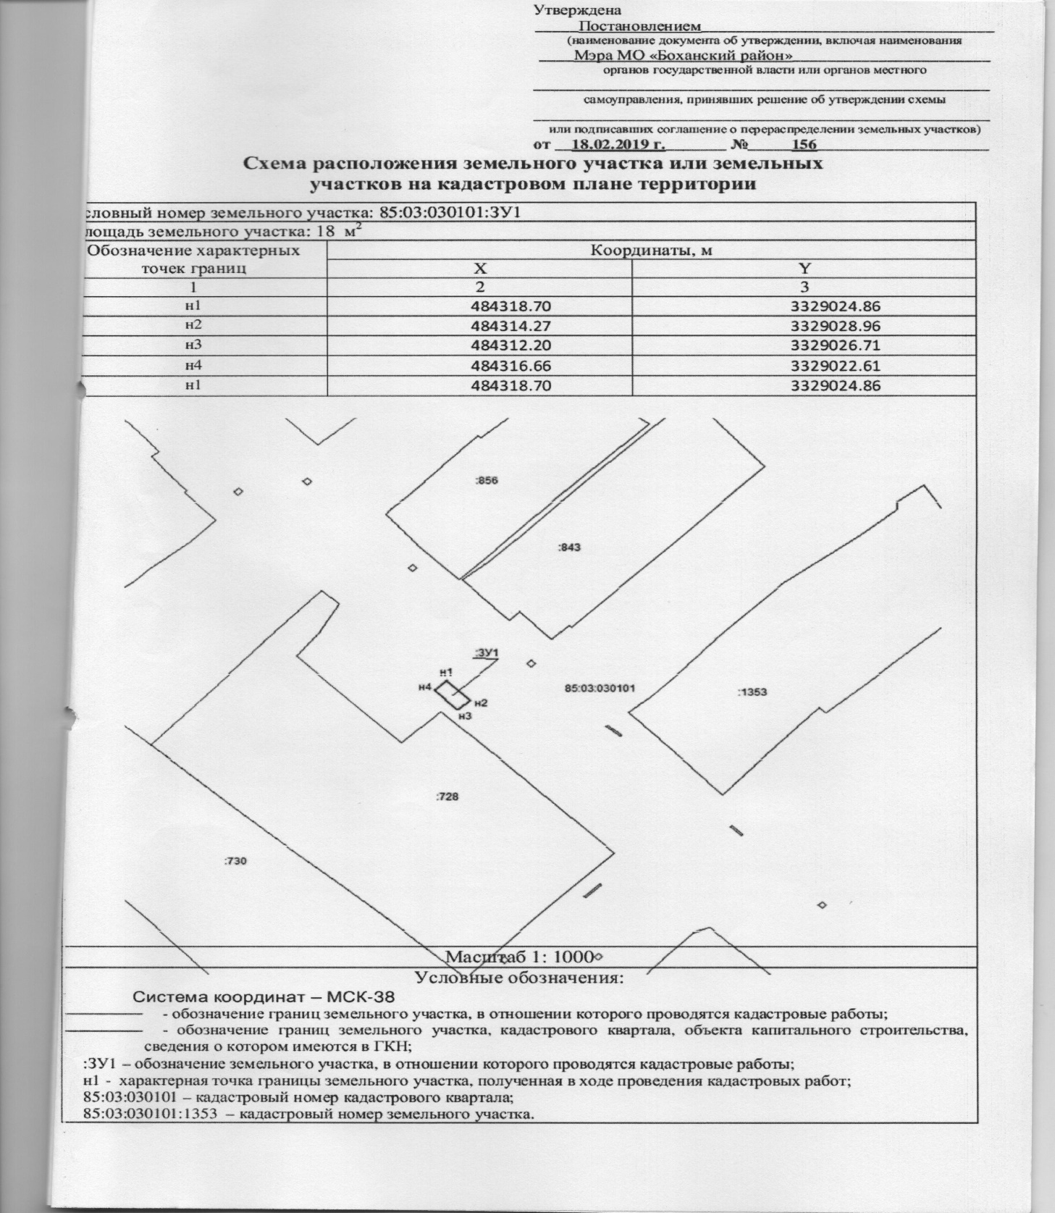

Приложение 2
к реестру мест (площадок) накопления ТКО

Иркутская область Боханский район с. Тихоновка ул. Калинина, 1
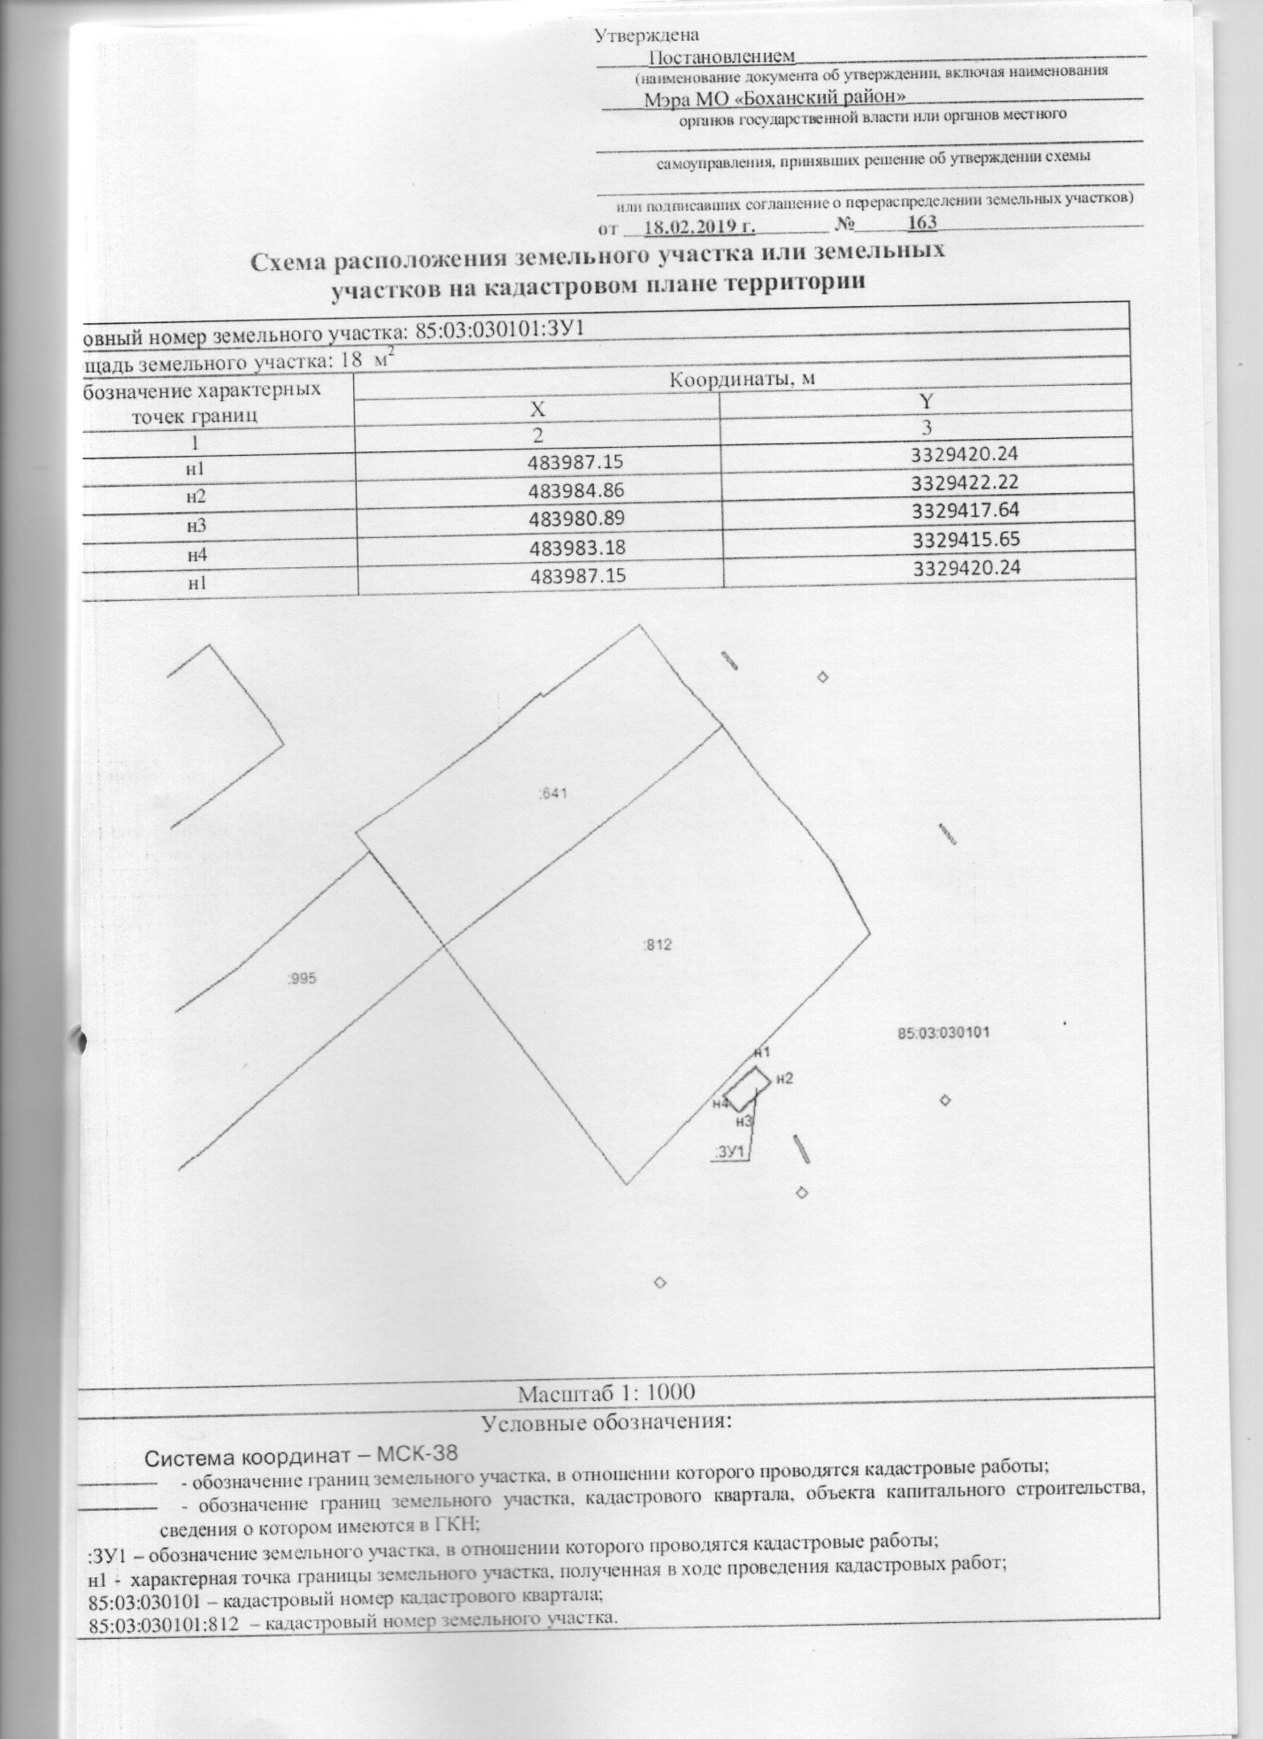

Приложение 3
к реестру мест (площадок) накопления ТКО

Иркутская область Боханский район с. Тихоновка ул. Подгорная, 26А
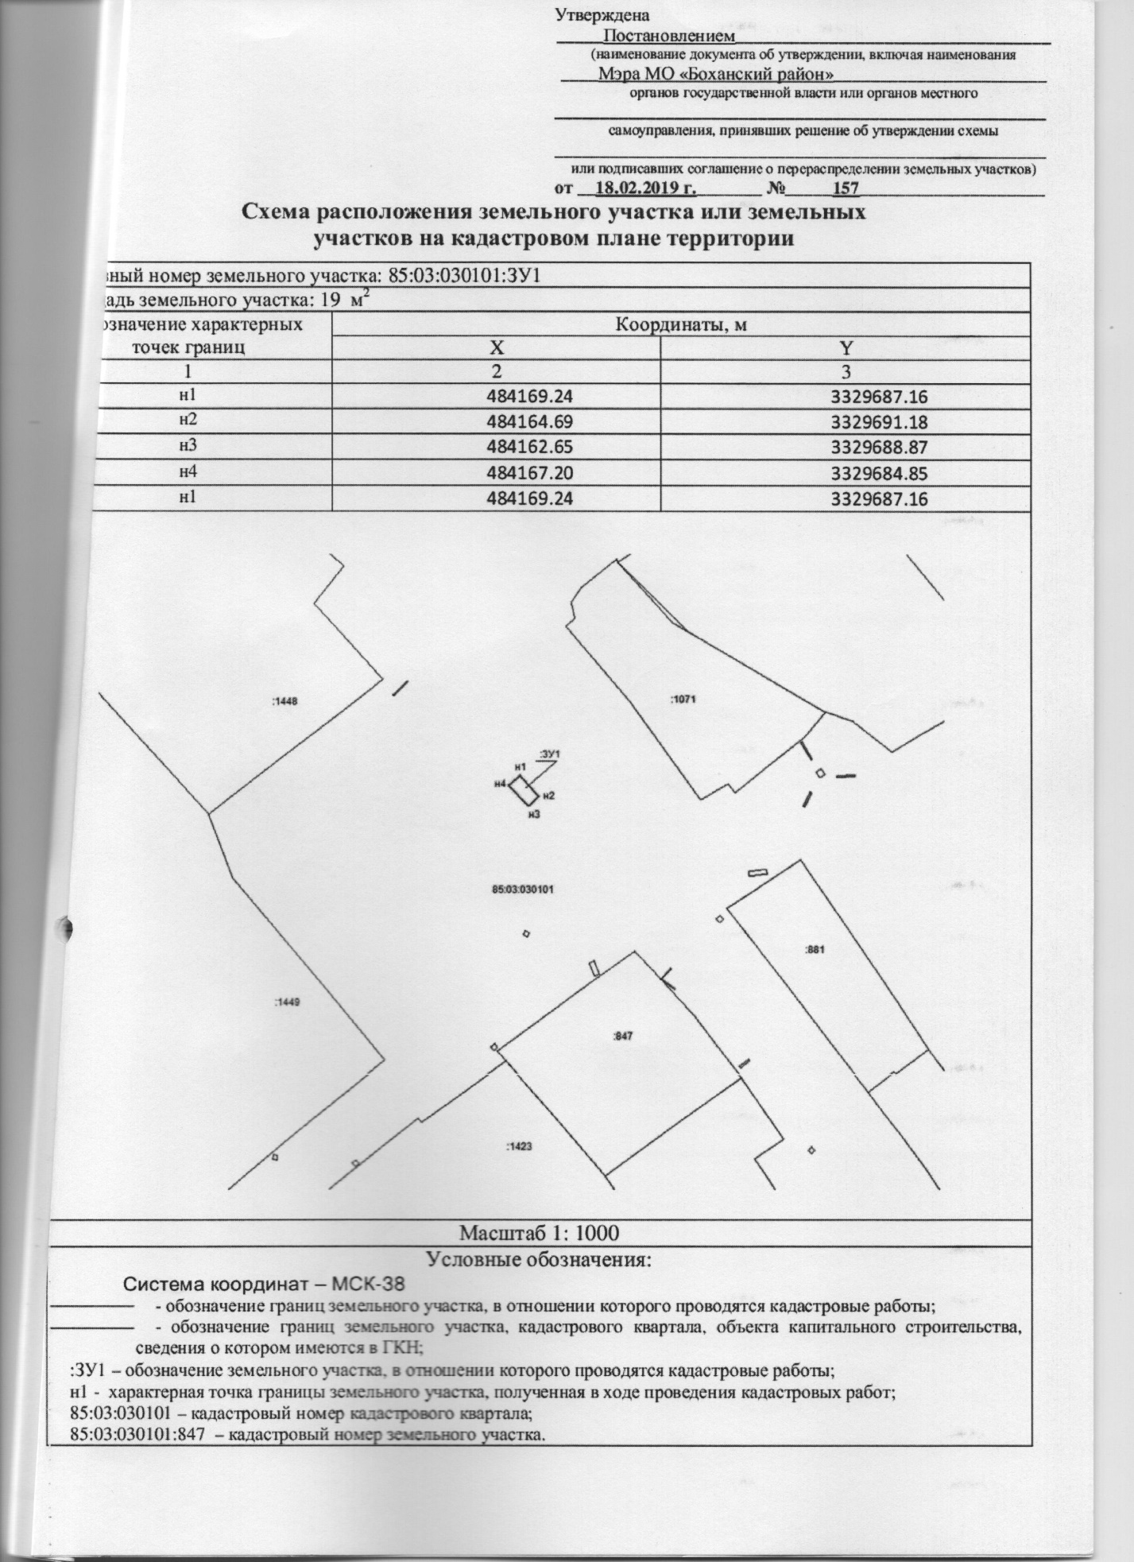

Приложение 4
к реестру мест (площадок) накопления ТКО

Иркутская область Боханский район с. Тихоновка ул. Назаренко, 4

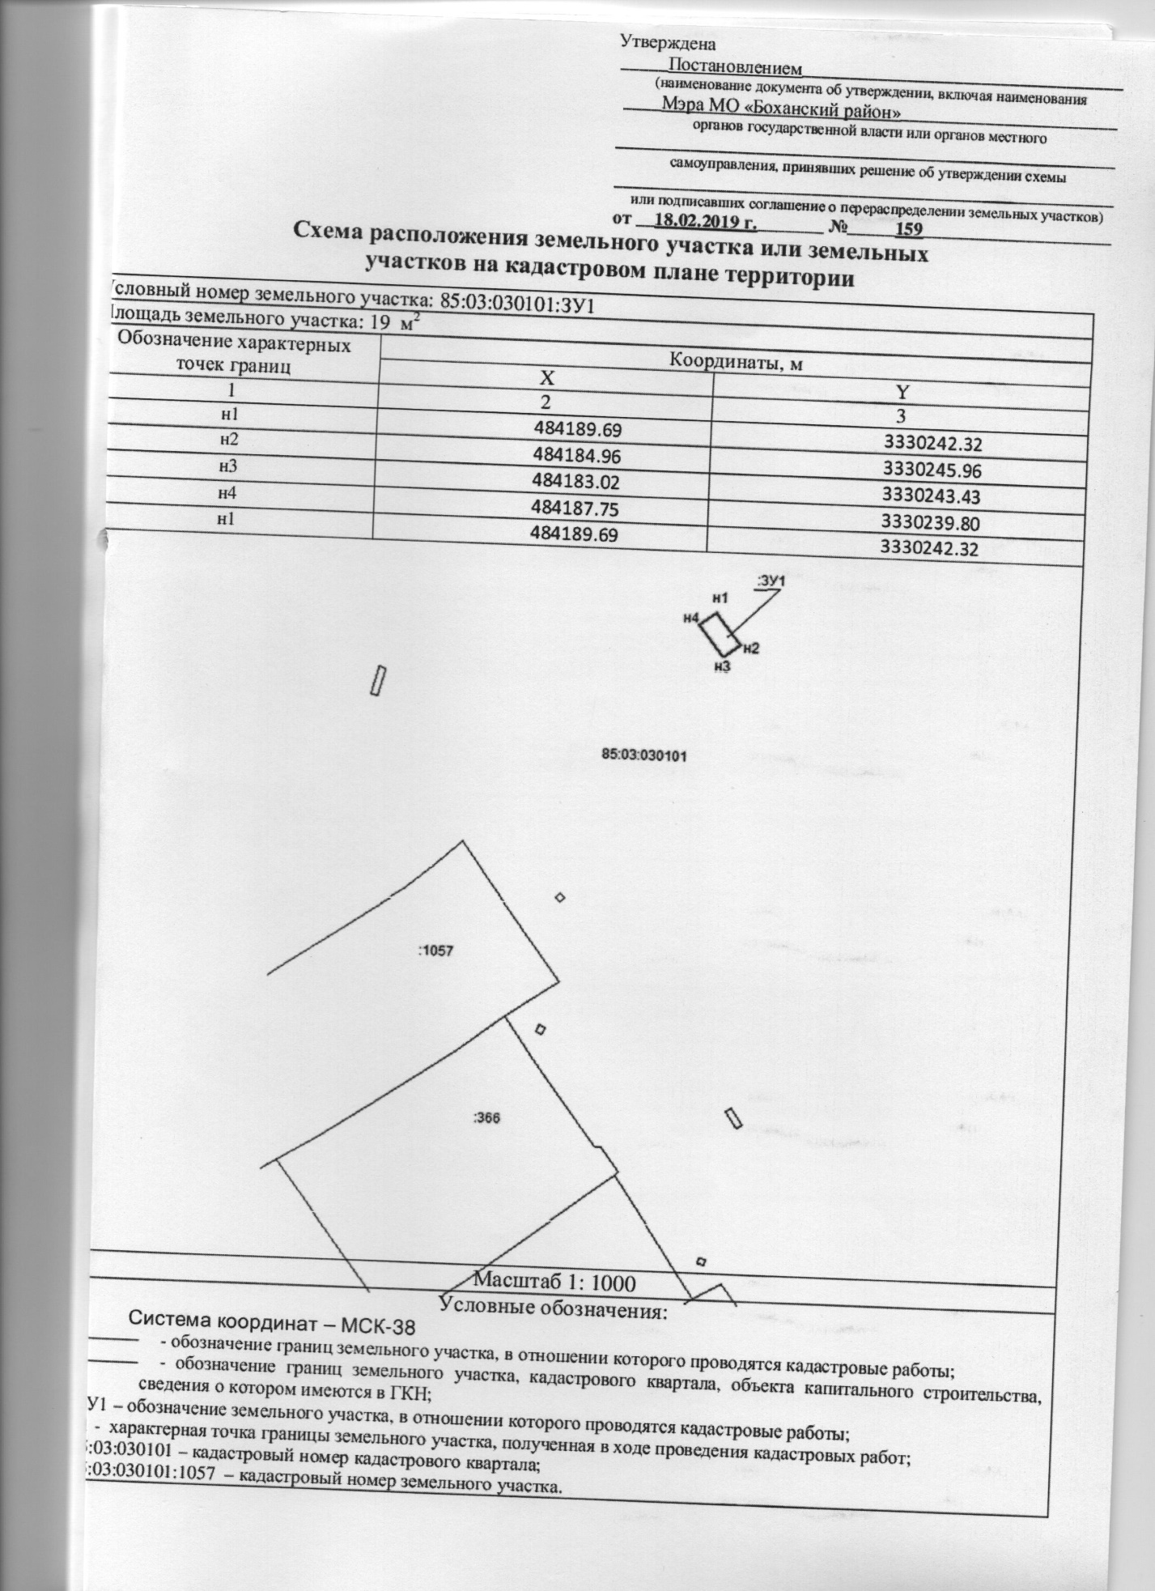
Приложение 5
к реестру мест (площадок) накопления ТКО

Иркутская область Боханский район с. Тихоновка ул. Свердлова, 41Б

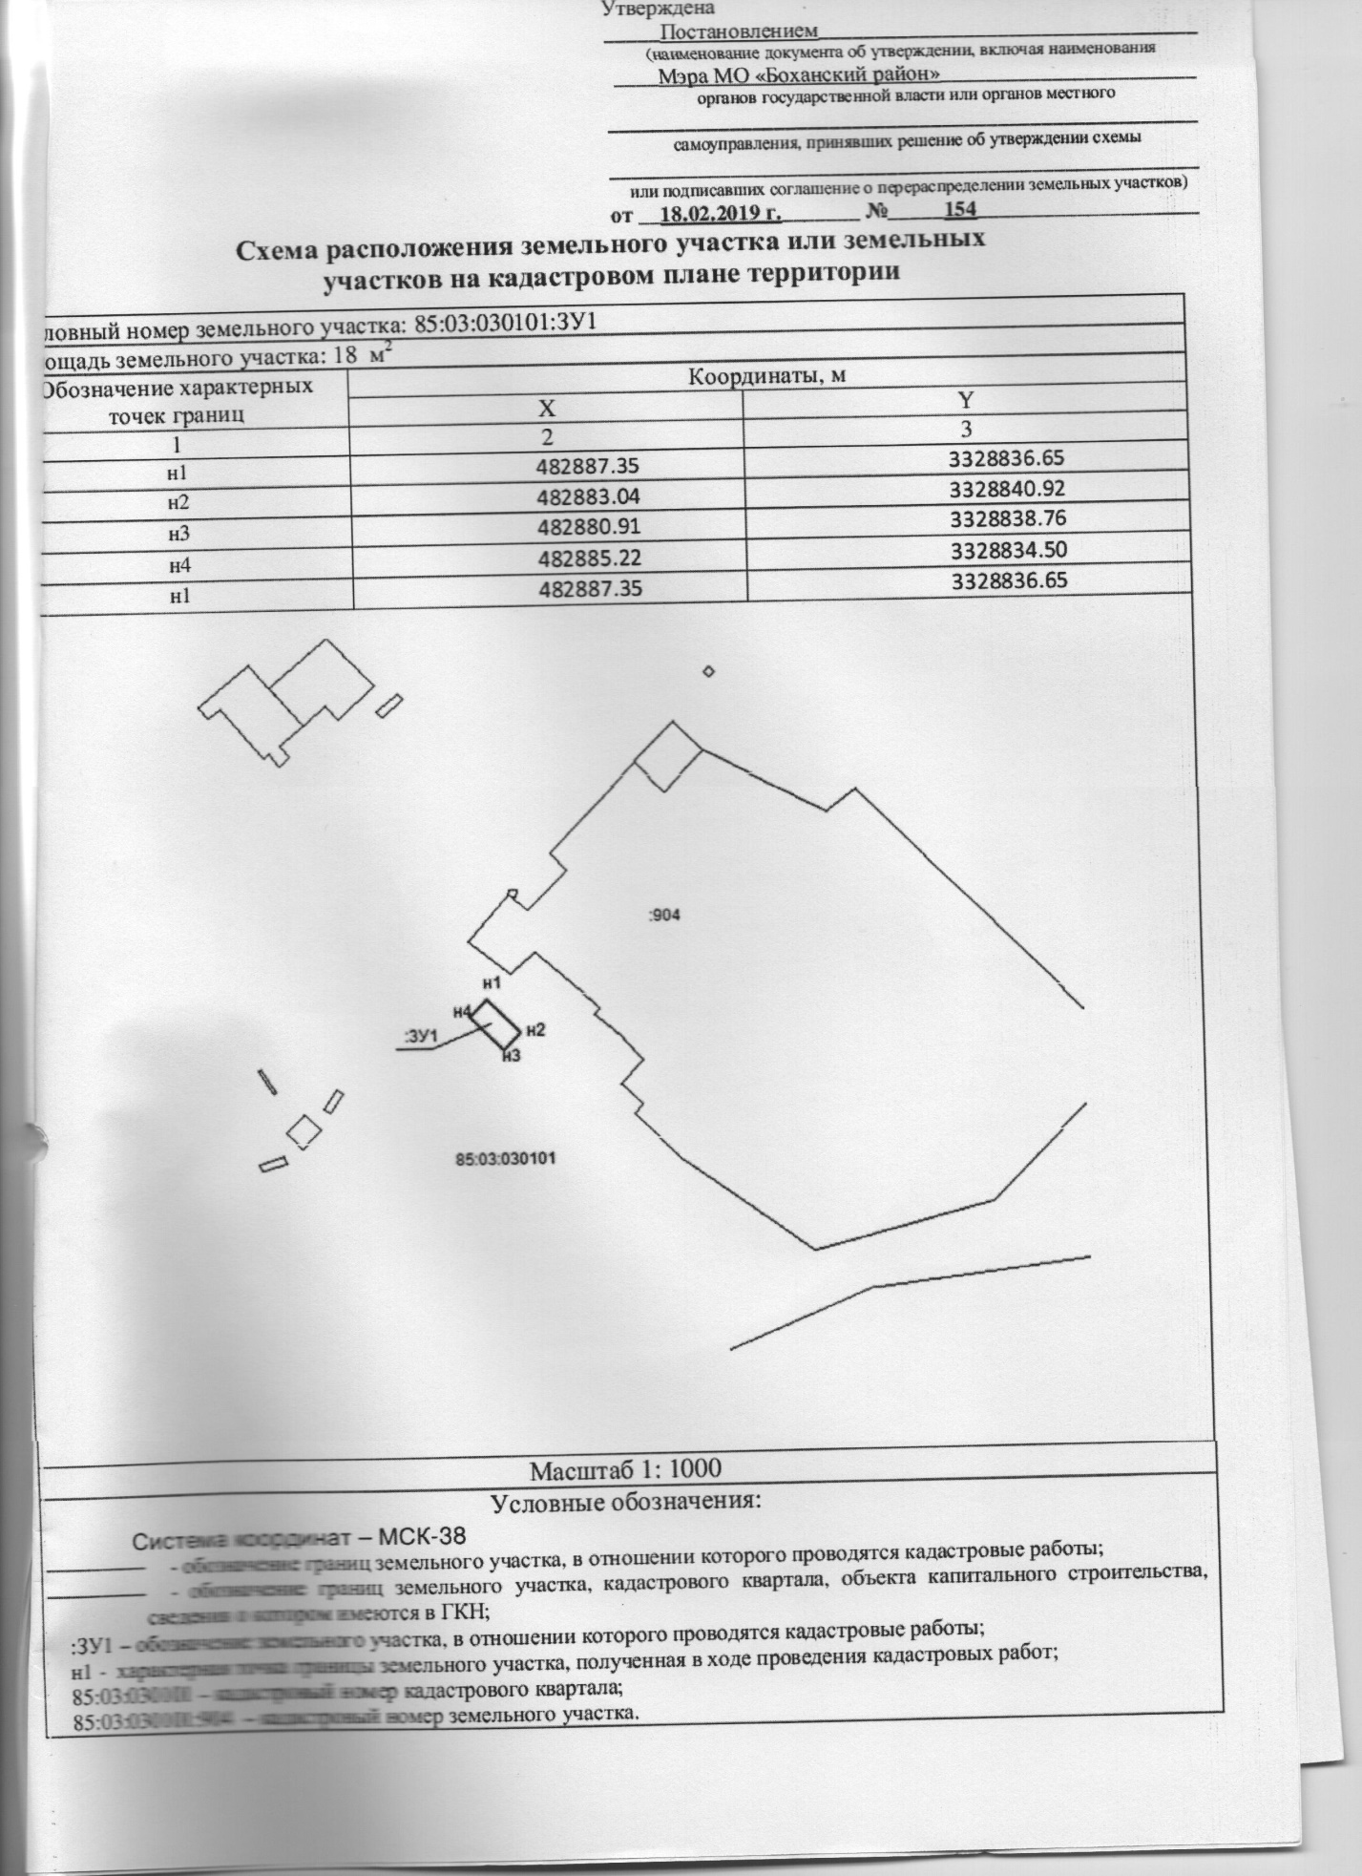
Приложение 6
к реестру мест (площадок) накопления ТКО

Иркутская область Боханский район с. Тихоновка ул. Водопьянова, 6А

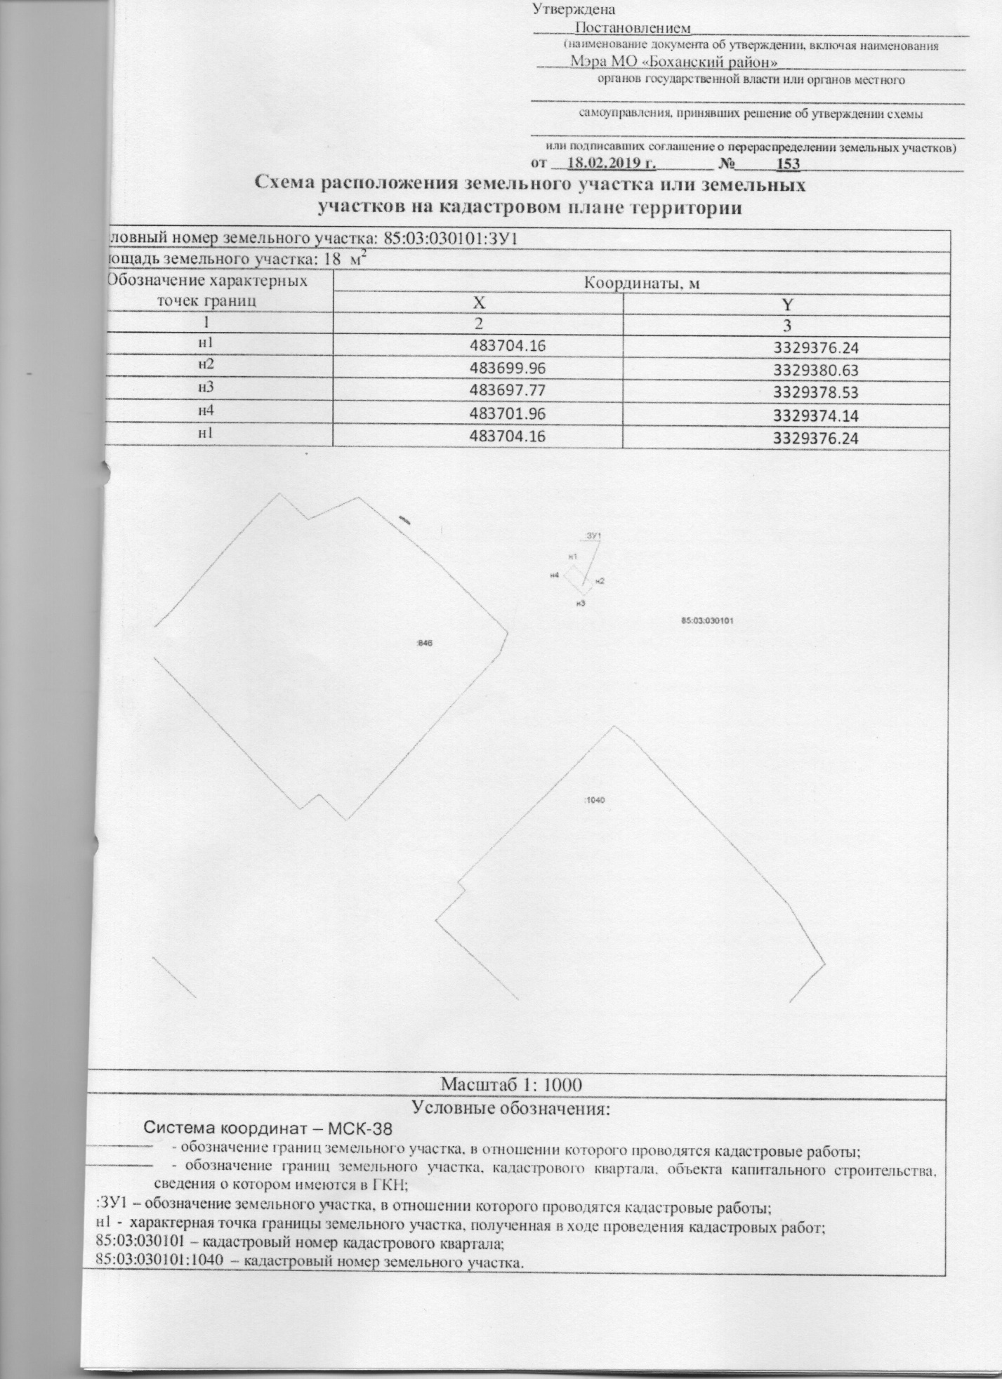
Приложение 7
к реестру мест (площадок) накопления ТКО

Иркутская область Боханский район с. Тихоновка ул. Свердлова,53
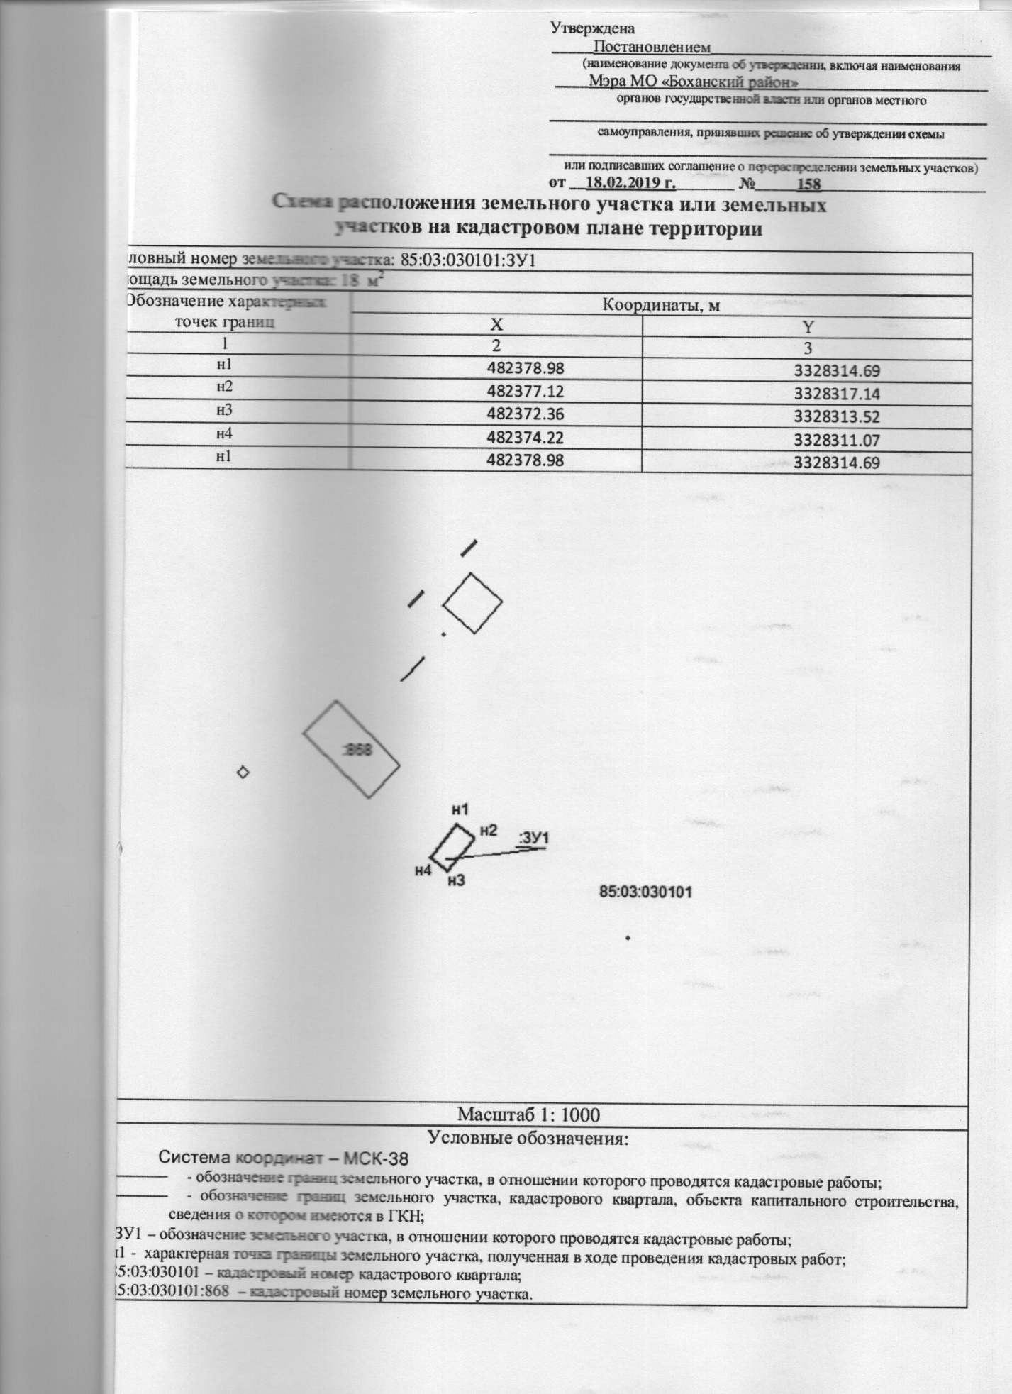

Приложение 8
к реестру мест (площадок) накопления ТКО

Иркутская область Боханский район с. Тихоновка м-он Тальяны, 55В

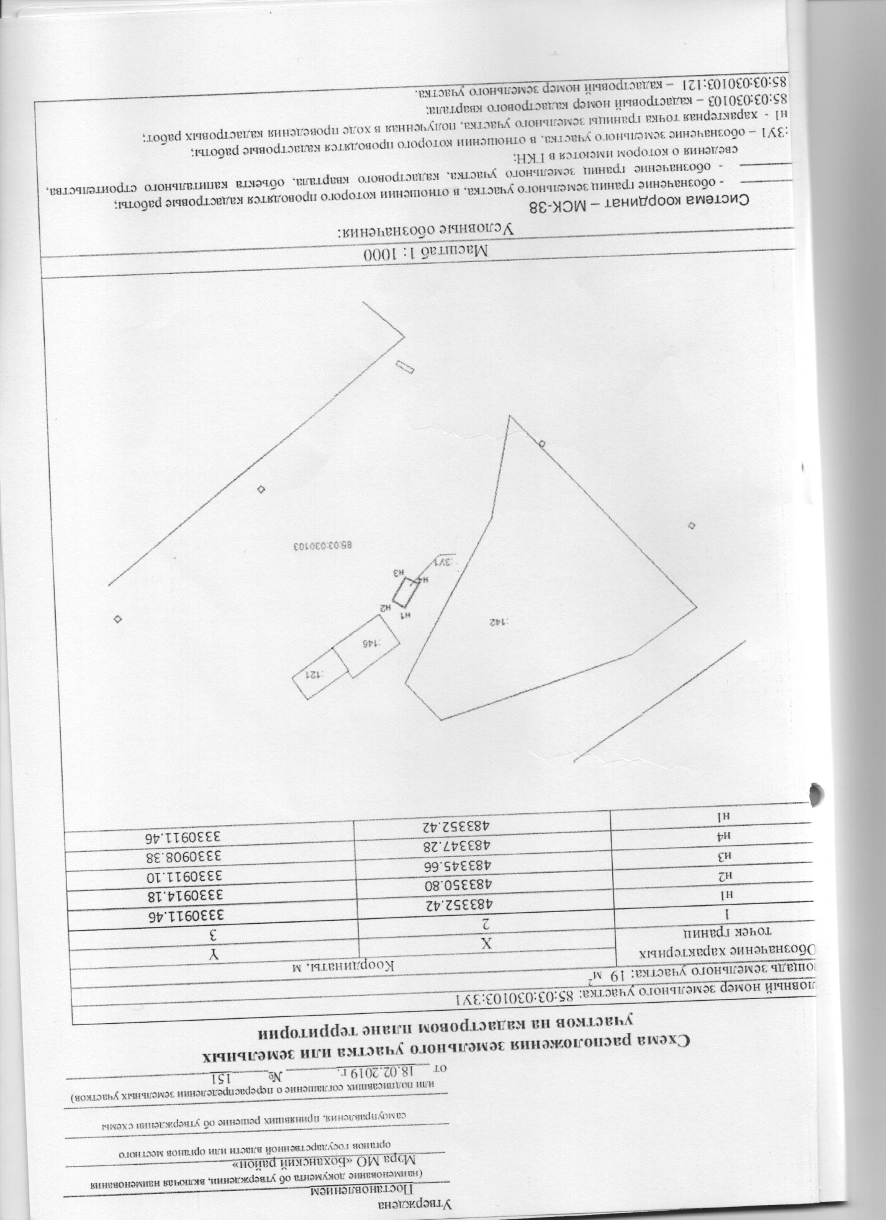
Приложение 9
к реестру мест (площадок) накопления ТКО

Иркутская область Боханский район с. Тихоновка м-он Тальяны, 25А

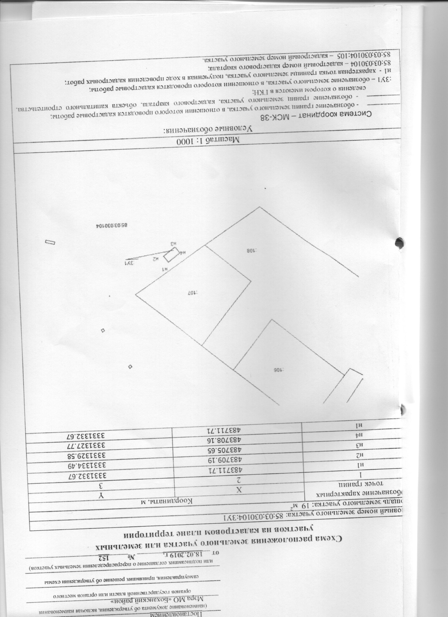
Приложение 10
к реестру мест (площадок) накопления ТКО

Иркутская область Боханский район с. Тихоновка ул. Набережная, 4Б
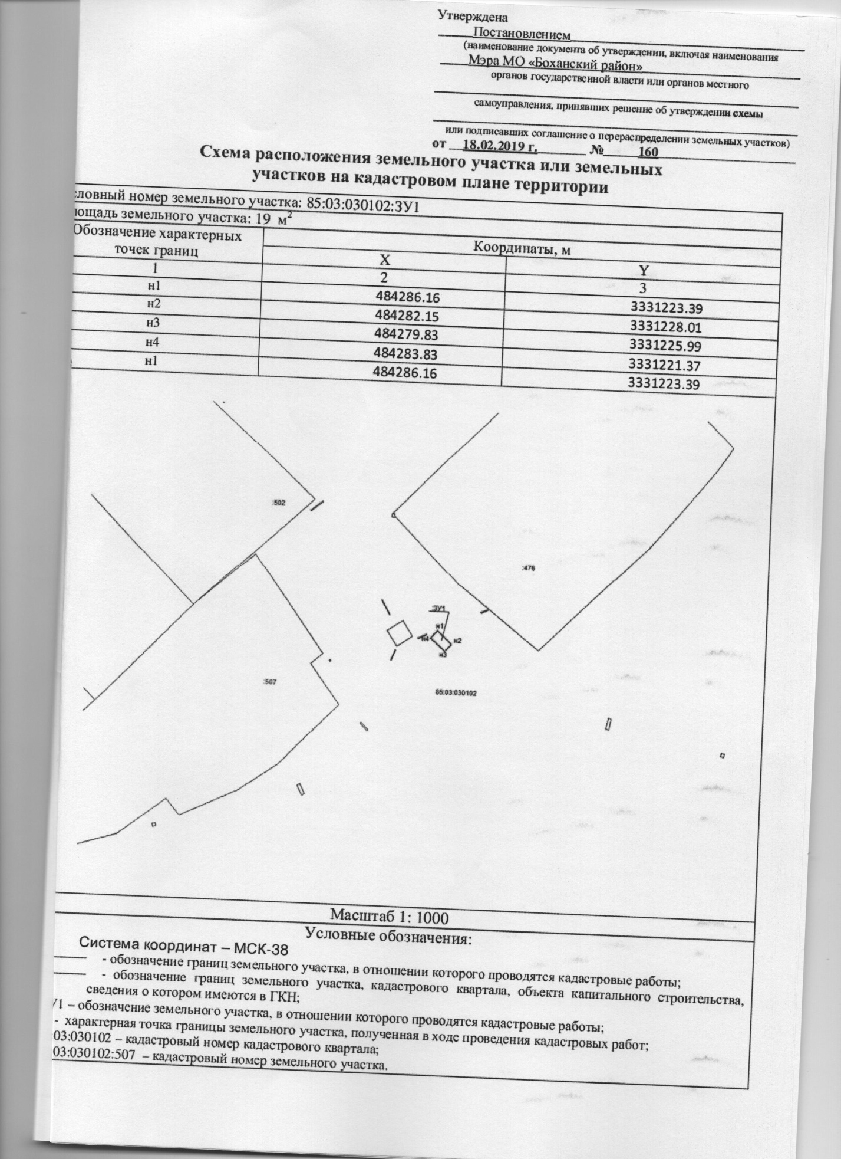

Приложение 11
к реестру мест (площадок) накопления ТКО

Иркутская область Боханский район с. Тихоновка ул. Лазо, 10А

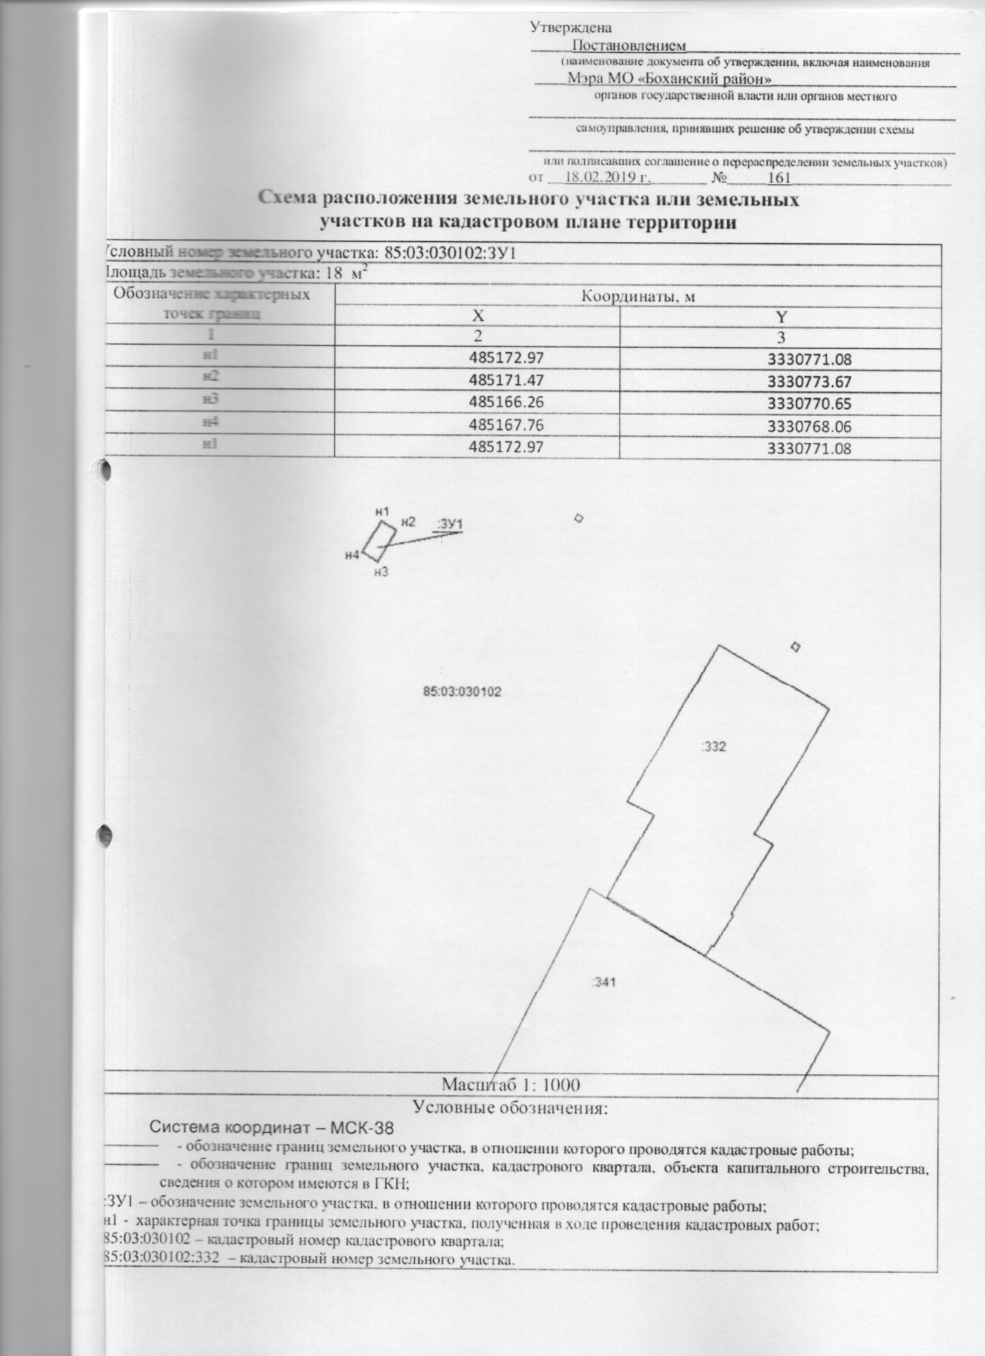
Приложение 12
к реестру мест (площадок) накопления ТКО

Иркутская область Боханский район с. Тихоновка ул. Кирова, 17А

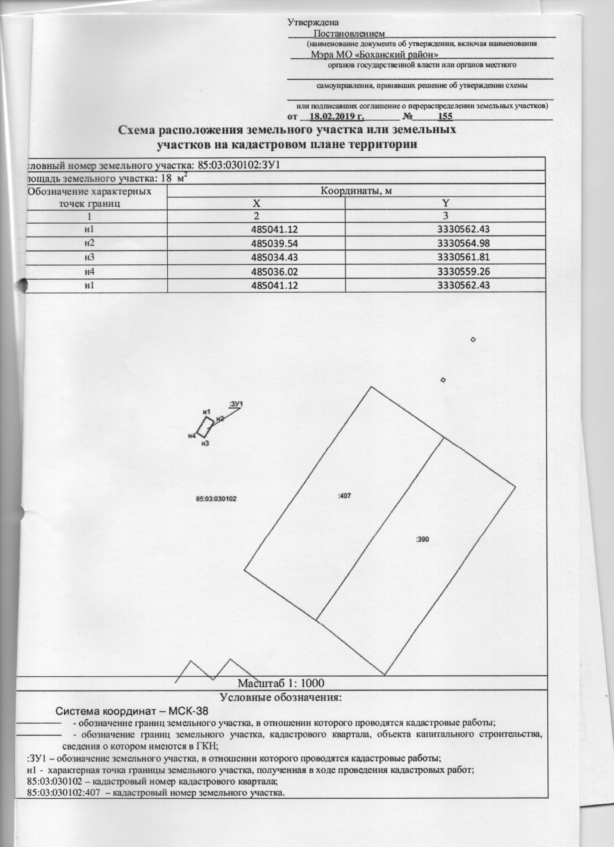
Приложение 12
к реестру мест (площадок) накопления ТКО

Иркутская область Боханский район с. Тихоновка ул. Подгорная, 2А
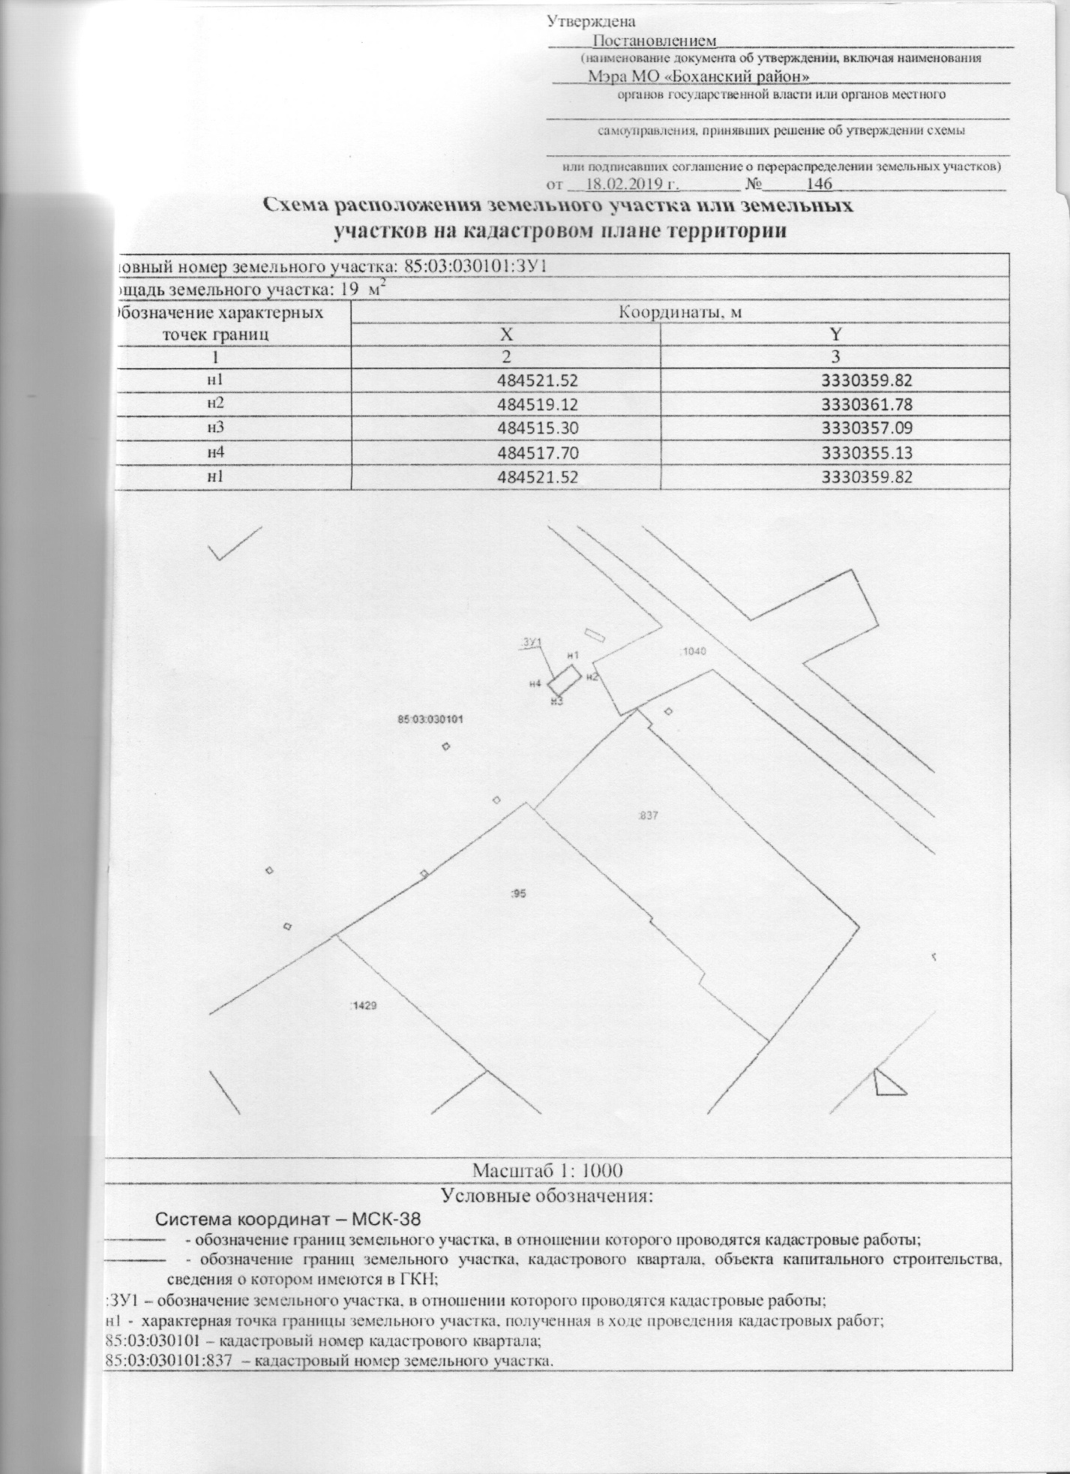

28.07.2023г. № 208
РОССИЙСКАЯ ФЕДЕРАЦИЯ
ИРКУТСКАЯ ОБЛАСТЬ
БОХАНСКИЙ МУНИЦИПАЛЬНЫЙ РАЙОН
МУНИЦИПАЛЬНОЕ ОБРАЗОВАНИЕ «ТИХОНОВКА»
ДУМА
РЕШЕНИЕ

ОБ УТВЕРЖДЕНИИ ПОЛОЖЕНИЯ О СОЗДАНИИ УСЛОВИЙ ДЛЯ МАССОВОГО ОТДЫХА ЖИТЕЛЕЙ МУНИЦИПАЛЬНОГО ОБРАЗОВАНИЯ «ТИХОНОВКА» И ОРГАНИЗАЦИИ ОБУСТРОЙСТВА МЕСТ МАССОВОГО ОТДЫХА НАСЕЛЕНИЯ НА ТЕРРИТОРИИ МУНИЦИПАЛЬНОГО ОБРАЗОВАНИЯ «ТИХОНОВКА»

В соответствии со статьей 14 Федерального закона от 6 октября 2003 года № 131-ФЗ «Об общих принципах организации местного самоуправления в Российской Федерации» Дума муниципального образования «Тихоновка»

РЕШИЛА:
1. Утвердить положение о создании условий для массового отдыха жителей муниципального образования «Тихоновка» и организации обустройства мест массового отдыха населения на территории муниципального образования «Тихоновка» (приложение).
2. Настоящее решение вступает в силу после дня его официального опубликования.

Председатель Думы МО «Тихоновка»
Глава МО «Тихоновка»
М.В.Скоробогатова

Приложение
к решению
Думы МО «Тихоновка» № 208 от 27 июля 2023

ПОЛОЖЕНИЕ
О СОЗДАНИИ УСЛОВИЙ ДЛЯ МАССОВОГО ОТДЫХА ЖИТЕЛЕЙ МУНИЦИПАЛЬНОГО ОБРАЗОВАНИЯ «ТИХОНОВКА» И ОРГАНИЗАЦИИ ОБУСТРОЙСТВА МЕСТ МАССОВОГО ОТДЫХА НАСЕЛЕНИЯ НА ТЕРРИТОРИИ МУНИЦИПАЛЬНОГО ОБРАЗОВАНИЯ «ТИХОНОВКА»

Глава 1. Общие положения
1.Настоящее Положение регулирует вопросы создания условий для массового отдыха жителей муниципального образования «Тихоновка» (далее муниципальное образование), организации обустройства мест массового отдыха населения на территории муниципального образования (далее — места массового отдыха), а также устанавливает полномочия органов местного самоуправления муниципального образования в соответствующей сфере правового регулирования.
2.Под созданием условий для массового отдыха жителей муниципального образования понимается система мер, выполняемых органами местного самоуправления муниципального образования, направленных на удовлетворение потребностей населения муниципального образования в спортивно-оздоровительных, культурно-развлекательных мероприятиях, носящих массовый характер, а также организацию свободного времени жителей муниципального образования.
3.Под организацией обустройства мест массового отдыха понимается комплекс организационных, природоохранных и иных работ, направленных на поддержание необходимого уровня санитарно-эпидемиологического и экологического благополучия, безопасности и благоустройства мест массового отдыха, включая строительство и эксплуатацию объектов, находящихся на территории мест массового отдыха и не находящихся на территории мест массового отдыха, но предназначенных или используемых при обустройстве мест массового отдыха.
4.К местам массового отдыха относятся территории рекреационного назначения, предусмотренные в генеральном плане муниципального образования, в которые могут включаться участки, занятые озелененными территориями, в том числе лесами, парками, скверами, площадями, прудами, озерами, а также иными территориями общего пользования, предназначенные и используемые для отдыха, туризма, занятий физической культурой и спортом, проведения культурно-развлекательных мероприятий, иных рекреационных целей, в том числе территории, на которых расположен комплекс временных и постоянных сооружений, несущих функциональную нагрузку в качестве оборудования места отдыха.
5.Перечень мест массового отдыха утверждается постановлением местной администрации муниципального образования «Тихоновка» (далее -администрация муниципального образования).
Оценка необходимости внесения изменений в перечень мест массового отдыха осуществляется администрацией муниципального образования не реже чем один раз в три года, в том числе с учетом обращений жителей муниципального образования или организаций, намеренных выполнять работы (оказывать услуги) в местах массового отдыха.
6.Органом, уполномоченным на создание условий для массового отдыха жителей муниципального образования, организацию обустройства мест массового отдыха является администрация муниципального образования.
7.Администрация муниципального образования вправе возложить функции по благоустройству и содержанию места массового отдыха на муниципальные учреждения и (или) муниципальные предприятия, созданные в муниципальном образовании. За указанными муниципальными учреждениями и (или) муниципальными предприятиями в установленном порядке закрепляются земельные участки, на которых располагается инфраструктура места массового отдыха.
В случае, если объект, находящийся на территории места массового отдыха, и (или) часть места массового отдыха находится в частной собственности или передана во временное владение и (или) пользование физическому или юридическому лицу, благоустройство и содержание территории, прилегающей к объекту, находящемуся на территории места массового отдыха, и (или) части места массового отдыха осуществляется соответствующими физическим или юридическим лицом.
8.Финансирование расходов по созданию условий для массового отдыха жителей муниципального образования и организации обустройства мест массового отдыха (за исключением случая, предусмотренного абзацем вторым пункта 7 настоящего Положения) осуществляется за счет средств, предусмотренных в бюджете муниципального образования на очередной Финансовый год, а также с привлечением иных источников финансирования, предусмотренных действующим законодательством.

Глава 2. Полномочия администрации муниципального образования в сфере создания условий для массового отдыха жителей муниципального образования, организации обустройства мест массового отдыха
9. К полномочиям администрации муниципального образования в сфере создания условий для массового отдыха жителей муниципального образования и организации обустройства мест массового отдыха относятся:
1)мониторинг потребностей жителей муниципального образования в массовом отдыхе;
2)разработка документов территориального планирования с определением территорий, предназначенных для размещения мест массового отдыха3
3)утверждение перечня мест массового отдыха;
4)разработка и реализация муниципальных программ в сфере создания условий для массового отдыха жителей муниципального образования и организации обустройства мест массового отдыха;
5)организация и выполнение комплексных мер по обустройству мест массового отдыха, в том числе осуществление строительства объектов в местах массового отдыха и обеспечение содержания имущества, предназначенного для обустройства мест массового отдыха и находящегося в муниципальной собственности;
6)создание в пределах своих полномочий условий для организации торгового обслуживания, общественного питания и предоставления услуг в местах массового отдыха;
7)осуществление в рамках своей компетенции контроля за соблюдением норм и правил в сфере обустройства мест массового отдыха;
8)принятие мер для предотвращения использования мест массового отдыха, представляющих опасность для здоровья населения;
9)принятие в рамках своей компетенции мер по обеспечению общественного порядка в местах массового отдыха;
10)осуществление иных полномочий в соответствии с действующим законодательством Российской Федерации, законодательством Иркутской области и муниципальными правовыми актами.

Глава З. Организация обустройства и использования мест массового отдыха
10. На территории места массового отдыха могут быть выделены следующие функциональные зоны:
1) зона отдыха;
2) зона обслуживания;
З) спортивная;
4) зона озеленения;
5) детский сектор;
6) пешеходные дорожки.
11.Места массового отдыха (их отдельные функциональные зоны) могут иметь инженерное обустройство, включающее водоснабжение и водоотведение, электроснабжение, места для оказания первой медицинской помощи, стоянки транспортных средств.
Места массового отдыха оборудуются туалетами с водонепроницаемыми выгребами.
12.Обустройство мест массового отдыха (их отдельных функциональных зон) осуществляется в соответствии с проектами комплексного благоустройства мест массового отдыха, разрабатываемыми в соответствии с документами территориального планирования муниципального образования.
13.Проекты комплексного благоустройства мест массового отдыха могут предусматривать:
1)улучшение технического состояния и внешнего вида пешеходных дорожек, тротуаров, стоянок автомобилей, физкультурно-оздоровительных площадок, площадок для аттракционов;
2)размещение временных павильонов, киосков, навесов, сооружений для мелкорозничной торговли и других целей;
3)размещение малых архитектурных форм, произведений монументально-декоративного искусства;
4)озеленение;
5)таблички с размещением информации;
6)цветовое решение застройки, освещение и оформление прилегающей территории.
14. В целях обустройства мест массового отдыха собственниками, арендаторами и иными пользователями таких мест могут проводиться мероприятия по поддержанию необходимого уровня функциональности, санитарно-экологического благополучия, благоустройства и безопасности граждан, в том числе:
1) обследование санитарного состояния территорий мест массового отдыха (проведение производственного лабораторного контроля с выполнением санитарно-химических, бактериологических, санитарнопаразитических исследований почвы и воды в местах массового отдыха населения) и получение санитарно-эпидемиологического заключения о соответствии места массового отдыха санитарным нормам и правилам, а также обустройство и содержание водных объектов (водоемов, фонтанов), находящихся в таких местах;
2) проведение комплекса противоэпидемических мероприятий;
3) организация спортивных и иных функциональных площадок, развлекательных аттракционов, пунктов проката спортивного инвентаря;
4) организация сбора и вывоза бытовых отходов и мусора, установка урн и контейнеров для их сбора, заключение договоров на вывоз и утилизацию отходов со специализированными организациями в соответствии с законодательством;
5)организация, размещение нестационарных торговых объектов, а также размещение туалетных кабин;
6)определение площадок для стоянки транспортных средств на прилегающей к местам массового отдыха территории;
7)иные мероприятия, необходимые для поддержания надлежащего уровня санитарно-экологического благополучия, благоустройства и безопасности мест массового отдыха.
15.По окончании комплексного благоустройства место массового отдыха принимается в эксплуатацию комиссией, состав которой определяется постановлением администрации муниципального образования и включает представителей контролирующих и надзорных органов (по согласованию).
16.Благоустройство и содержание мест массового отдыха, в состав которых входит водный объект, осуществляются в соответствии с требованиями, установленными постановлением Правительства Иркутской области от 8 октября 2009 года № 280/59-пп «Об утверждении Правил охраны жизни людей на водных объектах в Иркутской области».
Глава З. Основные требования к использованию мест массового отдыха
17.В местах массового отдыха допускаются следующие виды рекреационного использования: отдых населения, массовые гуляния, проведение детских праздников, купание, катание на маломерных плавательных средствах, водный спорт, моржевание, спортивные игры, катание на лыжах и коньках, конный спорт и аттракционы и другие виды рекреационного использования.
Виды рекреационного использования конкретного места массового отдыха устанавливаются правовым актом (постановлением) администрации муниципального образования при включении данного места массового отдыха в перечень мест массового отдыха.
18.Граждане имеют право беспрепятственного посещения мест массового отдыха на территории муниципального образования, за исключением случаев, когда за пользование объектами, находящимися на территории места массового отдыха, в том числе инвентарем, установлена плата.
19.Граждане в местах массового отдыха обязаны соблюдать общественный порядок, поддерживать чистоту, бережно относиться к объектам инфраструктуры мест массового отдыха и соблюдать иные требования, предусмотренные действующим законодательством Российской Федерации, законодательством Иркутской области и муниципальными правовыми актами.
20.Проведение культурно-массовых мероприятий в местах массового отдыха осуществляется в соответствии с законодательством.
28.07.2023 Г. № 209
РОССИЙСКАЯ ФЕДЕРАЦИЯ
ИРКУТСКАЯ ОБЛАСТЬ
БОХАНСКИЙ РАЙОН
МУНИЦИПАПАЛЬНОЕ ОБРАЗОВАНИЕ «ТИХОНОВКА»
ДУМА
РЕШЕНИЕ

О ПРИСВОЕНИИ ЗВАНИЯ ПОЧЕТНЫЙ ГРАЖДАНИН МУНИЦИПАЛЬНОГО ОБРАЗОВАНИЯ «ТИХОНОВКА» В 2023 ГОДУ

В целях признания выдающихся заслуг граждан, поощрения деятельности, направленной на благо муниципального образования «Боханский район», повышение его авторитета в Российской Федерации и за рубежом, обеспечение благополучия и процветания муниципального района, руководствуясь Федеральным законом от 6 октября 2003 г. N 131-ФЗ «Об общих принципах организации местного самоуправления в РФ», Уставом МО «Тихоновка», решением Думы МО «Тихоновка» № 47 от 26.07.2019 г. «Об утверждении Положения о звании «Почетный гражданин муниципального образования «Тихоновка»

Дума решила:

- Присвоить звание «Почетный гражданин муниципального образования «Тихоновка»» Разумной Евдокии Трофимовне.
Вручить нагрудный знак «Почетный гражданин МО «Тихоновка» и удостоверение к нему № 7.

- Опубликовать данное решение в Вестнике МО «Тихоновка» и
разместить на официальном сайте МО «Боханский район» в информационно-телекоммуникационной сети Интернет.

Глава МО «Тихоновка»,
Председатель Думы МО «Тихоновка» М.В. Скоробогатова

28.07.2023 г. № 210
ИРКУТСКАЯ ОБЛАСТЬ
БОХАНСКИЙ МУНИЦИПАЛЬНЫЙ РАЙОН
МУНИЦИПАЛЬНОЕ ОБРАЗОВАНИЕ «ТИХОНОВКА»
ДУМА
РЕШЕНИЕ

«О ПОДВЕДЕНИИ ИТОГОВ КОНКУРСА «ЛУЧШАЯ УСАДЬБА» МУНИЦИПАЛЬНОГО ОБРАЗОВАНИЯ «ТИХОНОВКА» 2023 года

В соответствии с Федеральным законом от 06.10.2003 № 131-ФЗ «Об общих принципах организации местного самоуправления в Российской Федерации», руководствуясь Уставом МО «Тихоновка» Дума муниципального образования «Тихоновка»

РЕШИЛА:

- Признать победителями конкурса «Лучшая усадьба 2023 года» следующих домовладельцев с присвоением призовых мест

1 место –Перминова Анастасия Николаевна

2 место-Кондрат Иван Михайлович и Ермоленко Татьяна Илларионовна

3 место- Покуль Владимир Филиппович и Зинаида Семеновна

3 место – Золотых Александр Васильевич и Елена Валерьевна
2.Опубликовать данное решение в Вестнике муниципального образования «Тихоновка».

Председатель Думы муниципального образования «Тихоновка»,
Глава муниципального образования «Тихоновка» ____________________ М.В. Скоробогатова

28.07. 2023 г. № 211
РОССИЙСКАЯ ФЕДЕРАЦИЯ
ИРКУТСКАЯ ОБЛАСТЬ
БОХАНСКИЙ МУНИЦИПАЛЬНЫЙ РАЙОН
МУНИЦИПАЛЬНОЕ ОБРАЗОВАНИЕ «ТИХОНОВКА»
ДУМА
РЕШЕНИЕ

О ВНЕСЕНИИ ИЗМЕНЕНИЙ И ДОПОЛНЕНИЙ В РЕШЕНИЕ ДУМЫ МУНИЦИПАЛЬНОГО ОБРАЗОВАНИЯ «ТИХОНОВКА» № 140 от 26 ОКТЯБРЯ 2021 ГОДА «ОБ УТВЕРЖДЕНИИ ПОЛОЖЕНИЯ О МУНИЦИПАЛЬНОМ КОНТРОЛЕ В СФЕРЕ БЛАГОУСТРОЙСТВА НА ТЕРРИТОРИИ МУНИЦИПАЛЬНОГО ОБРАЗОВАНИЯ «ТИХОНОВКА» (в редакции от 30.06.2022 г. № 165, от 29.05.2023 г. № 204)

В соответствии с пунктом 19 части 1 статьи 14 Федерального закона от 6 октября 2003 года № 131-ФЗ «Об общих принципах организации местного самоуправления в Российской Федерации», пунктом 16 статьи 15¹ Федерального закона от 24 ноября 1995 года № 181-ФЗ «О социальной защите инвалидов в Российской Федерации», Федеральным законом от 31 июля 2020 № 248-ФЗ «О государственном контроле (надзоре) и муниципальном контроле в Российской Федерации», руководствуясь статьей 6 Устава муниципального образования «Тихоновка», Дума муниципального образования «Тихоновка»

РЕШИЛА:
1.Внести следующие изменения и дополнения в решение Думы муниципального образования «Тихоновка» № 140 от 26 октября 2021 года «Об утверждении Положения о муниципальном контроле в сфере благоустройства на территории муниципального образования «Тихоновка» (в редакции от 30.06.2022 г. № 165, от 29.05.2023 г. № 204):
-в преамбуле Решения ссылку на пункт 25 части 1 статьи 14 Федерального закона № 131-ФЗ заменить ссылкой на пункт 19 части 1 статьи 14 Федерального закона № 131-ФЗ.

2.Настоящее решение вступает в силу после дня его официального опубликования в Вестнике МО «Тихоновка» и на официальном сайте администрации МО «Боханский район» в информационно-телекоммуникационной сети Интернет.

Председатель Думы МО «Тихоновка»
Глава МО «Тихоновка»
М.В.Скоробогатова

УТВЕРЖДЕНО
решением Думы муниципального образования «Тихоновка»
от 26 октября 2021 г. № 140 (в редакции от 30.06.2022 г. № 165, в редакции от 29.05.2023 г. № 204, от 27.07.2023 г. № 211)

Положение о муниципальном контроле в сфере благоустройства на территории «Тихоновка»

Раздел 1. Общие положения

1.1. Настоящее Положение устанавливает порядок осуществления муниципального контроля в сфере благоустройства на территории муниципального образования «Тихоновка» (далее – контроль в сфере благоустройства).
1.2. Предметом контроля в сфере благоустройства является соблюдение юридическими лицами, индивидуальными предпринимателями, гражданами (далее – контролируемые лица) Правил благоустройства на территории муниципального образования «Тихоновка» (далее – Правила благоустройства), требований к обеспечению доступности для инвалидов объектов социальной, инженерной и транспортной инфраструктур и предоставляемых услуг (далее также – обязательные требования).
1.3. Контроль в сфере благоустройства осуществляется администрацией муниципального образования «Тихоновка» (далее – администрация).
1.4. Должностными лицами администрации, уполномоченными осуществлять контроль в сфере благоустройства, являются заместитель главы администрации муниципального образования «Тихоновка» и специалист по земельным и имущественным отношениям администрации муниципального образования «Тихоновка» (далее – должностные лица). В должностные обязанности должностных лиц в соответствии с их должностной инструкцией входит осуществление полномочий по контролю в сфере благоустройства.
Должностные лица при осуществлении контроля в сфере благоустройства имеют права, обязанности и несут ответственность в соответствии с Федеральным законом от 31 июля 2020 № 248-ФЗ «О государственном контроле (надзоре) и муниципальном контроле в Российской Федерации» (далее – Федеральный закон № 248-ФЗ) и иными федеральными законами.
1.5. К отношениям, связанным с осуществлением контроля в сфере благоустройства, организацией и проведением профилактических мероприятий, контрольных мероприятий, применяются положения Федерального закона № 248-ФЗ, Федерального закона от 6 октября 2003 года № 131-ФЗ «Об общих принципах организации местного самоуправления в Российской Федерации».
1.6. Администрация осуществляет контроль за соблюдением Правил благоустройства, включающих:
1) обязательные требования по содержанию прилегающих территорий;
2) обязательные требования по содержанию элементов и объектов благоустройства, в том числе требования:
– по установке ограждений, не препятствующей свободному доступу маломобильных групп населения к объектам образования, здравоохранения, культуры, физической культуры и спорта, социального обслуживания населения;
– по содержанию фасадов нежилых зданий, строений, сооружений, других стен зданий, строений, сооружений, а также иных элементов благоустройства и общественных мест;
– по содержанию специальных знаков, надписей, содержащих информацию, необходимую для эксплуатации инженерных сооружений;
– по осуществлению земляных работ в соответствии с разрешением на осуществление земляных работ, выдаваемым в соответствии с порядком осуществления земляных работ, установленным нормативными правовыми актами Иркутской области и Правилами благоустройства;
– по обеспечению свободных проходов к зданиям и входам в них, а также свободных въездов во дворы, обеспечению безопасности пешеходов и безопасного пешеходного движения, включая инвалидов и другие маломобильные группы населения, на период осуществления земляных работ;
– по направлению в администрацию уведомления о проведении работ в результате аварий в срок, установленный нормативными правовыми актами Иркутской области;
– о недопустимости размещения транспортных средств на газоне или иной озелененной, или рекреационной территории, размещение транспортных средств на которой ограничено Правилами благоустройства, а также по недопустимости загрязнения территорий общего пользования транспортными средствами во время их эксплуатации, обслуживания или ремонта, при перевозке грузов или выезде со строительных площадок (вследствие отсутствия тента или укрытия);
3) обязательные требования по уборке территории муниципального образования «Тихоновка» в зимний период, включая контроль проведения мероприятий по очистке от снега, наледи и сосулек кровель зданий, сооружений;
4) обязательные требования по уборке территории муниципального образования «Тихоновка» в летний период, включая обязательные требования по выявлению карантинных, ядовитых и сорных растений, борьбе с ними, локализации, ликвидации их очагов;
5) дополнительные обязательные требования пожарной безопасности в период действия особого противопожарного режима;
6) обязательные требования по прокладке, переустройству, ремонту и содержанию подземных коммуникаций на территориях общего пользования;
7) обязательные требования по посадке, охране и содержанию зеленых насаждений, в том числе обязательные требования по удалению (сносу), пересадке деревьев и кустарников в соответствии с порубочным билетом и (или) разрешением на пересадку деревьев и кустарников, если такие документы (порубочный билет, разрешение на пересадку) должны быть выданы в установленных Правилами благоустройства случаях;
8) обязательные требования по складированию твердых коммунальных отходов;
9) обязательные требования по выгулу животных и требования о недопустимости выпаса сельскохозяйственных животных и птиц на территориях общего пользования и иных, предусмотренных Правилами благоустройства, территориях.
Администрация осуществляет контроль за соблюдением исполнения предписаний об устранении нарушений обязательных требований, выданных должностными лицами в пределах их компетенции.
1.7. Под элементами благоустройства в настоящем Положении понимаются декоративные, технические, планировочные, конструктивные устройства, элементы озеленения, различные виды оборудования и оформления, в том числе фасадов зданий, строений, сооружений, малые архитектурные формы, некапитальные нестационарные строения и сооружения, информационные щиты и указатели, применяемые как составные части благоустройства территории.
Под объектами благоустройства в настоящем Положении понимаются территории различного функционального назначения, на которых осуществляется деятельность по благоустройству, в том числе:
1) элементы планировочной структуры (зоны (массивы), районы (в том числе жилые районы, микрорайоны, кварталы, промышленные районы), территории размещения садоводческих, огороднических некоммерческих объединений граждан);
2) элементы улично-дорожной сети (аллеи, бульвары, магистрали, переулки, площади, проезды, проспекты, проулки, разъезды, спуски, тракты, тупики, улицы, шоссе);
3) дворовые территории;
4) детские и спортивные площадки;
5) площадки для выгула животных;
6) парковки (парковочные места);
7) парки, скверы, иные зеленые зоны;
8) технические и санитарно-защитные зоны;
1.8. Администрацией в рамках осуществления контроля в сфере благоустройства обеспечивается учет объектов контроля в сфере благоустройства.
Администрацией осуществляется отнесение объектов контроля в сфере благоустройства к определенной категории риска в соответствии с настоящим Положением.

Раздел 2. Управление рисками причинения вреда (ущерба) охраняемым законом ценностям при осуществлении контроля в сфере благоустройства

2.1. Администрация осуществляет контроль в сфере благоустройства на основе управления рисками причинения вреда (ущерба).
2.2. Для целей управления рисками причинения вреда (ущерба) охраняемым законом ценностям при осуществлении контроля в сфере благоустройства объекты такого контроля, предусмотренные пунктом 1.7 настоящего Положения, подлежат отнесению к категориям риска в соответствии с Федеральным законом № 248-ФЗ.
2.3. Отнесение администрацией предусмотренных пунктом 1.7 настоящего Положения объектов контроля в сфере благоустройства (далее – объекты контроля) к определенной категории риска осуществляется в соответствии c критериями отнесения соответствующих объектов к определенной категории риска при осуществлении администрацией муниципального контроля в сфере благоустройства согласно приложению № 1 к настоящему Положению.
Отнесение объектов контроля к категориям риска и изменение присвоенных объектам контроля категорий риска осуществляется распоряжением администрации.
При отнесении администрацией объектов контроля к категориям риска используются в том числе:
1) сведения, содержащиеся в Едином государственном реестре недвижимости;
2) сведения, получаемые при проведении должностными лицами контрольных мероприятий без взаимодействия с контролируемыми лицами;
3) иные сведения, содержащиеся в администрации.
2.4. Проведение администрацией плановых контрольных мероприятий в зависимости от присвоенной категории риска осуществляется со следующей периодичностью:
1) инспекционный визит - -для объектов контроля, отнесенных к категориям высокого риска, - один раз в 4 года, для объектов контроля, отнесенных к категории среднего риска, - один раз в 6 года.
2) рейдовый осмотр - -для объектов контроля, отнесенных к категориям высокого риска, - один раз в 4 года, для объектов контроля, отнесенных к категории среднего риска, - один раз в 6 года.
3) документарная проверка - -для объектов контроля, отнесенных к категориям высокого риска, - один раз в 4 года, для объектов контроля, отнесенных к категории среднего риска, - один раз в 6 года.
4) выездная проверка - -для объектов контроля, отнесенных к категориям высокого риска, - один раз в 4 года, для объектов контроля, отнесенных к категории среднего риска, - один раз в 6 лет.
В отношении объектов контроля, отнесенных к категории низкого риска, плановые контрольные мероприятия не проводятся.
Принятие решения об отнесении объектов контроля к категории низкого риска не требуется.
2.5. В ежегодные планы плановых контрольных мероприятий подлежат включению контрольные мероприятия в отношении объектов контроля, для которых в году реализации ежегодного плана истекает период времени с даты окончания проведения последнего планового контрольного мероприятия в соответствии с требованиями пункта 2.4 настоящего Положения.
В случае если ранее плановые контрольные мероприятия в отношении объектов контроля не проводились, в ежегодный план подлежат включению объекты контроля после истечения одного года с даты возникновения у юридического лица или гражданина права собственности на объект контроля, а в случае с прилегающими территориями – с даты возникновения обязанности по содержанию прилегающей территории в соответствии с Правилами благоустройства.
2.6. По запросу правообладателя объекта контроля должностные лица в срок не превышающий 15 дней со дня поступления запроса, предоставляет ему информацию о присвоенной объекту контроля категории риска, а также сведения, использованные при отнесении такого объекта к определенной категории риска.
Правообладатель объекта контроля вправе подать в администрацию заявление об изменении присвоенной ранее объекту контроля категории риска.
2.7. Администрация ведет перечни объектов контроля, которым присвоены категории риска (далее – перечни объектов контроля). Включение объектов контроля в перечни объектов контроля осуществляется в соответствии с распоряжением администрации, указанным в пункте 2.3 настоящего Положения.
Перечни объектов контроля с указанием категорий риска размещаются на официальном сайте администрации в информационно-телекоммуникационной сети «Интернет» (далее – официальный сайт администрации) в специальном разделе, посвященном контрольной деятельности. Доступ к специальному разделу должен осуществляться с главной (основной) страницы официального сайта администрации.
2.8. Перечни объектов контроля содержат следующую информацию:
1) информация, идентифицирующая объект контроля (адрес места нахождения объекта контроля, кадастровый номер (если имеется), иные признаки (при необходимости), идентифицирующие объект контроля);
2) присвоенная категория риска;
3) реквизиты решения о присвоении объекту контроля категории риска.

Раздел 3. Профилактика рисков причинения вреда (ущерба) охраняемым законом ценностям

3.1. Администрация осуществляет контроль в сфере благоустройства в том числе посредством проведения профилактических мероприятий.
3.2. Профилактические мероприятия осуществляются администрацией в целях стимулирования добросовестного соблюдения обязательных требований контролируемыми лицами, устранения условий, причин и факторов, способных привести к нарушениям обязательных требований и (или) причинению вреда (ущерба) охраняемым законом ценностям, и доведения обязательных требований до контролируемых лиц, способов их соблюдения.
3.3. При осуществлении контроля в сфере благоустройства проведение профилактических мероприятий, направленных на снижение риска причинения вреда (ущерба), является приоритетным по отношению к проведению контрольных мероприятий.
3.4. Профилактические мероприятия осуществляются на основании программы профилактики рисков причинения вреда (ущерба) охраняемым законом ценностям, утвержденной в порядке, установленном Правительством Российской Федерации, также могут проводиться профилактические мероприятия, не предусмотренные программой профилактики рисков причинения вреда.
В случае если при проведении профилактических мероприятий установлено, что объекты контроля представляют явную непосредственную угрозу причинения вреда (ущерба) охраняемым законом ценностям или такой вред (ущерб) причинен, должностное лицо незамедлительно направляет информацию об этом главе муниципального образования «Тихоновка» (далее – Глава) для принятия решения о проведении контрольных мероприятий.
3.5. При осуществлении администрацией контроля в сфере благоустройства могут проводиться следующие виды профилактических мероприятий:
1) информирование;
4) консультирование.
3.6. Информирование осуществляется администрацией по вопросам соблюдения обязательных требований посредством размещения соответствующих сведений на официальном сайте администрации в специальном разделе, посвященном контрольной деятельности, в средствах массовой информации, через личные кабинеты контролируемых лиц в государственных информационных системах (при их наличии) и в иных формах.
Администрация обязана размещать и поддерживать в актуальном состоянии на официальном сайте администрации в специальном разделе, посвященном контрольной деятельности, сведения, предусмотренные частью 3 статьи 46 Федерального закона № 248-ФЗ.
Администрация также вправе информировать население муниципального образования на собраниях и конференциях граждан об обязательных требованиях, предъявляемых к объектам контроля, их соответствии критериям риска, а также о видах, содержании и об интенсивности контрольных мероприятий, проводимых в отношении объектов контроля, исходя из их отнесения к соответствующей категории риска.
3.7. Консультирование контролируемых лиц осуществляется должностным лицом по телефону, посредством видео-конференц-связи, на личном приеме либо в ходе проведения профилактических мероприятий, контрольных мероприятий и не должно превышать 15 минут.
Личный прием граждан проводится Главой (или) должностным лицом. Информация о месте приема, а также об установленных для приема днях и часах размещается на официальном сайте администрации в специальном разделе, посвященном контрольной деятельности.
Консультирование осуществляется в устной или письменной форме по следующим вопросам:
1) организация и осуществление контроля в сфере благоустройства;
2) порядок осуществления контрольных мероприятий, установленных настоящим Положением;
3) порядок обжалования действий (бездействия) должностных лиц;
4) получение информации о нормативных правовых актах (их отдельных положениях), содержащих обязательные требования, оценка соблюдения которых осуществляется администрацией в рамках контрольных мероприятий.
Консультирование контролируемых лиц в устной форме может осуществляться также на собраниях и конференциях граждан.
Должностным лицом ведутся журналы учета консультирований.
3.8. Консультирование в письменной форме осуществляется должностным лицом в случае, если контролируемым лицом представлен письменный запрос о представлении письменного ответа по перечню вопросов, определенных пунктом 3.7 настоящего Положения.
Ответ о результатах рассмотрения письменного обращения контролируемое лицо вправе получить в сроки, установленные Федеральным законом от 2 мая 2006 года № 59-ФЗ «О порядке рассмотрения обращений граждан Российской Федерации». В случае поступления в администрацию двух и более однотипных обращений контролируемых лиц и их представителей на официальном сайте администрации в специальном разделе, посвященном контрольной деятельности, размещается в том числе письменное разъяснение по указанным обращениям, подписанное Главой или должностным лицом.
При осуществлении консультирования должностное лицо, обязано соблюдать конфиденциальность информации, доступ к которой ограничен в соответствии с законодательством Российской Федерации.
В ходе консультирования не может предоставляться информация, содержащая оценку конкретного контрольного мероприятия, решений и (или) действий должностных лиц иных участников контрольного мероприятия, а также результаты проведенных в рамках контрольного мероприятия экспертизы, испытаний.
Информация, ставшая известной должностному лицу в ходе консультирования, не может использоваться администрацией в целях оценки контролируемого лица по вопросам соблюдения обязательных требований.

Раздел 4. Осуществление контрольных мероприятий и контрольных действий

4.1. При осуществлении контроля в сфере благоустройства администрацией могут проводиться следующие виды контрольных мероприятий и контрольных действий в рамках указанных мероприятий:
1) инспекционный визит (посредством осмотра, опроса, истребования документов, которые в соответствии с обязательными требованиями должны находиться в месте нахождения (осуществления деятельности) контролируемого лица (его филиалов, представительств, обособленных структурных подразделений), получения письменных объяснений, инструментального обследования). Срок проведения инспекционного визита в одном месте осуществления деятельности либо на одном производственном объекте (территории) не может превышать один рабочий день;
2) рейдовый осмотр (посредством осмотра, опроса, получения письменных объяснений, истребования документов, инструментального обследования, испытания, экспертизы). Срок проведения рейдового осмотра не может превышать десять рабочих дней. Срок взаимодействия с одним контролируемым лицом в период проведения рейдового осмотра не может превышать один рабочий день;
3) документарная проверка (посредством получения письменных объяснений, истребования документов, экспертизы). Срок проведения документарной проверки не может превышать десять рабочих дней;
4) выездная проверка (посредством осмотра, опроса, получения письменных объяснений, истребования документов, инструментального обследования, испытания, экспертизы). Срок проведения выездной проверки не может превышать 10 рабочих дней. В отношении одного субъекта малого предпринимательства общий срок взаимодействия в ходе проведения выездной проверки не может превышать 50 часов для малого предприятия и 15 часов для микропредприятия. Срок проведения выездной проверки в отношении контролируемого лица, осуществляющего свою деятельность на территориях нескольких субъектов Российской Федерации, устанавливается отдельно по каждому филиалу, представительству, обособленному структурному подразделению контролируемого лица или производственному объекту;
5) наблюдение за соблюдением обязательных требований (посредством сбора и анализа данных об объектах контроля в сфере благоустройства, в том числе данных, которые поступают в ходе межведомственного информационного взаимодействия, предоставляются контролируемыми лицами в рамках исполнения обязательных требований, а также данных, содержащихся в государственных и муниципальных информационных системах, данных из сети «Интернет», иных общедоступных данных, а также данных полученных с использованием работающих в автоматическом режиме технических средств фиксации правонарушений, имеющих функции фото- и киносъемки, видеозаписи);
6) выездное обследование (посредством осмотра, инструментального обследования (с применением видеозаписи), испытания, экспертизы). Срок проведения выездного обследования одного объекта (нескольких объектов, расположенных в непосредственной близости друг от друга) не может превышать один рабочий день, если иное не установлено федеральным законом.
Предусмотренные настоящим пунктом виды контрольных мероприятий и контрольных действий в рамках указанных мероприятий не дифференцируются в зависимости от отнесения конкретного объекта контроля к определенной категории риска в соответствии с приложением № 1 к настоящему Положению.
4.2. Наблюдение за соблюдением обязательных требований и выездное обследование проводятся администрацией в форме внеплановых мероприятий без взаимодействия с контролируемыми лицами.
4.3. Контрольные мероприятия, указанные в подпунктах 1 – 4 пункта 4.1 настоящего Положения, проводятся в форме плановых и внеплановых мероприятий.
4.4. В рамках осуществления контроля в сфере благоустройства могут проводиться следующие плановые контрольные мероприятия:
1) инспекционный визит;
2) рейдовый осмотр;
3) документарная проверка;
4) выездная проверка;
4.5. В рамках осуществления контроля в сфере благоустройства могут проводиться следующие внеплановые контрольные мероприятия:
1) инспекционный визит;
2) рейдовый осмотр;
3) документарная проверка;
4) выездная проверка;
5) наблюдение за соблюдением обязательных требований;
6) выездное обследование.
4.6. Контрольные мероприятия, проводимые с взаимодействием с контролируемыми лицами, осуществляются по основаниям, предусмотренным пунктами 1 – 5 части 1 статьи 57 Федерального закона № 248-ФЗ.
4.7. Индикаторы риска нарушения обязательных требований указаны в приложении № 2 к настоящему Положению.
Перечень индикаторов риска нарушения обязательных требований размещается на официальном сайте администрации в специальном разделе, посвященном контрольной деятельности.
4.8. Контрольные мероприятия, проводимые при взаимодействии с контролируемым лицом, проводятся на основании распоряжения администрации о проведении контрольного мероприятия.
4.9. В случае принятия распоряжения администрации о проведении контрольного мероприятия на основании сведений о причинении вреда (ущерба) или об угрозе причинения вреда (ущерба) охраняемым законом ценностям либо установлении параметров деятельности контролируемого лица, соответствие которым или отклонение от которых согласно утвержденным индикаторам риска нарушения обязательных требований является основанием для проведения контрольного мероприятия, такое распоряжение принимается на основании мотивированного представления должностного лица о проведении контрольного мероприятия.
4.10. Контрольные мероприятия, проводимые без взаимодействия с контролируемыми лицами, проводятся должностными лицами на основании задания Главы, задания, содержащегося в планах работы администрации, в том числе в случаях, установленных Федеральным законом № 248-ФЗ.
4.11. Контрольные мероприятия в отношении контролируемых лиц проводятся должностными лицами в соответствии с Федеральным законом № 248-ФЗ.
4.12. Администрация при организации и осуществлении контроля в сфере благоустройства получает на безвозмездной основе документы и (или) сведения от иных органов либо подведомственных указанным органам организаций, в распоряжении которых находятся эти документы и (или) сведения, в рамках межведомственного информационного взаимодействия, в том числе в электронной форме. Перечень указанных документов и (или) сведений, порядок и сроки их представления установлены утвержденным распоряжением Правительства Российской Федерации от 19 апреля 2016 года № 724-р перечнем
документов и (или) информации, запрашиваемых и получаемых в рамках межведомственного информационного взаимодействия органами государственного контроля (надзора), органами муниципального контроля при организации и проведении проверок от иных государственных органов, органов местного самоуправления либо подведомственных государственным органам или органам местного самоуправления организаций, в распоряжении которых находятся эти документы и (или) информация, а также Правилами предоставления в рамках межведомственного информационного взаимодействия документов и (или) сведений, получаемых контрольными (надзорными) органами от иных органов либо подведомственных указанным органам организаций, в распоряжении которых находятся эти документы и (или) сведения, при организации и осуществлении видов государственного контроля (надзора), видов муниципального контроля, утвержденными постановлением Правительства Российской Федерации от 06 марта 2021 года № 338 «О межведомственном информационном взаимодействии в рамках осуществления государственного контроля (надзора), муниципального контроля».
4.13. Плановые контрольные мероприятия в отношении юридических лиц, индивидуальных предпринимателей и граждан проводятся на основании ежегодных планов проведения плановых контрольных мероприятий разрабатываемых в соответствии с Правилами формирования плана проведения плановых контрольных (надзорных) мероприятий на очередной календарный год, его согласования с органами прокуратуры, включения в него и исключения из него контрольных (надзорных) мероприятий в течение года, утвержденными постановлением Правительства Российской Федерации от 31 декабря 2020 года № 2428 «О порядке формирования плана проведения плановых контрольных (надзорных) мероприятий на очередной календарный год, его согласования с органами прокуратуры, включения в него и исключения из него контрольных (надзорных) мероприятий в течение года», с учетом особенностей, установленных настоящим Положением.
4.14. В случае невозможности присутствия при проведении контрольного мероприятия, контролируемые лица вправе направлять в администрацию информацию о невозможности своего присутствия при проведении контрольного мероприятия, в связи с чем проведение контрольного мероприятия переносится администрацией на срок, необходимый для устранения обстоятельств, послуживших поводом для данного обращения в администрацию (но не более чем на 20 дней), при одновременном соблюдении следующих условий:
1) отсутствие признаков явной непосредственной угрозы причинения или фактического причинения вреда (ущерба) охраняемым законом ценностям;
2) имеются уважительные причины для отсутствия индивидуального предпринимателя, гражданина, являющихся контролируемыми лицами (болезнь, командировка и т.п.) при проведении контрольного мероприятия.
4.15. Во всех случаях проведения контрольных мероприятий для фиксации должностными лицами и лицами, привлекаемыми к совершению контрольных действий, доказательств соблюдения (нарушения) обязательных требований могут использоваться фотосъемка, аудио- и видеозапись, геодезические и картометрические измерения, проводимые должностными лицами. Информация о проведении фотосъемки, аудио- и видеозаписи, геодезических и картометрических измерений и использованных для этих целей технических средствах отражается в акте, составляемом по результатам контрольного мероприятия, и протоколе, составляемом по результатам контрольного действия, проводимого в рамках контрольного мероприятия.
4.16. К результатам контрольного мероприятия относятся оценка соблюдения контролируемым лицом обязательных требований, создание условий для предупреждения нарушений обязательных требований и (или) прекращения их нарушений, восстановление нарушенного положения, направление уполномоченным органам или должностным лицам информации для рассмотрения вопроса о привлечении к ответственности и (или) применение администрацией мер, предусмотренных частью 2 статьи 90 Федерального закона № 248-ФЗ.
4.17. По окончании проведения контрольного мероприятия, предусматривающего взаимодействие с контролируемым лицом, составляется акт контрольного мероприятия. В случае если по результатам проведения такого мероприятия выявлено нарушение обязательных требований, в акте указывается, какое именно обязательное требование нарушено, каким нормативным правовым актом и его структурной единицей оно установлено. В случае устранения выявленного нарушения до окончания проведения контрольного мероприятия в акте указывается факт его устранения. Документы, иные материалы, являющиеся доказательствами нарушения обязательных требований, должны быть приобщены к акту. Заполненные при проведении контрольного мероприятия проверочные листы приобщаются к акту.
4.18. Оформление акта производится на месте проведения контрольного мероприятия в день окончания проведения такого мероприятия, если иной порядок оформления акта не установлен Правительством Российской Федерации.
Акт контрольного мероприятия, проведение которого было согласовано органами прокуратуры, направляется в органы прокуратуры посредством Единого реестра контрольных (надзорных) мероприятий непосредственно после его оформления.
4.19. Информация о контрольных мероприятиях размещается в Едином реестре контрольных (надзорных) мероприятий.
4.20. Информирование контролируемых лиц о совершаемых должностными лицами действиях и принимаемых решениях осуществляется посредством размещения сведений об указанных действиях и решениях в Едином реестре контрольных (надзорных) мероприятий, а также доведения их до контролируемых лиц посредством инфраструктуры, обеспечивающей информационно-технологическое взаимодействие информационных систем, используемых для предоставления государственных и муниципальных услуг и исполнения государственных и муниципальных функций в электронной форме, в том числе через федеральную государственную информационную систему «Единый портал государственных и муниципальных услуг (функций)» (далее – единый портал государственных и муниципальных услуг) и (или) через региональный портал государственных и муниципальных услуг.
Гражданин, не осуществляющий предпринимательской деятельности, являющийся контролируемым лицом, информируется о совершаемых должностными лицами действиях и принимаемых решениях путем направления ему документов на бумажном носителе в случае направления им в адрес администрации уведомления о необходимости получения документов на бумажном носителе либо отсутствия у администрации сведений об адресе электронной почты контролируемого лица и возможности направить ему документы в электронном виде через единый портал государственных и муниципальных услуг (в случае, если лицо не имеет учетной записи в единой системе идентификации и аутентификации либо если оно не завершило прохождение процедуры регистрации в единой системе идентификации и аутентификации). Указанный гражданин вправе направлять администрации документы на бумажном носителе.
До 31 декабря 2023 года информирование контролируемого лица о совершаемых должностными лицами действиях и принимаемых решениях, направление документов и сведений контролируемому лицу администрацией могут осуществляться в том числе на бумажном носителе с использованием почтовой связи в случае невозможности информирования контролируемого лица в электронной форме либо по запросу контролируемого лица.
4.21. В случае несогласия с фактами и выводами, изложенными в акте, контролируемое лицо вправе направить жалобу в порядке, предусмотренном статьями 39 – 40 Федерального закона № 248-ФЗ и разделом 5 настоящего Положения.
4.22. В случае отсутствия выявленных нарушений обязательных требований при проведении контрольного мероприятия сведения об этом вносятся в Единый реестр контрольных (надзорных) мероприятий. Должностное лицо вправе выдать рекомендации по соблюдению обязательных требований, провести иные мероприятия, направленные на профилактику рисков причинения вреда (ущерба) охраняемым законом ценностям.
4.23. В случае выявления при проведении контрольного мероприятия нарушений обязательных требований контролируемым лицом администрация (должностное лицо) в пределах полномочий, предусмотренных законодательством Российской Федерации, обязана:
1) выдать после оформления акта контрольного мероприятия контролируемому лицу предписание об устранении выявленных нарушений с указанием разумных сроков их устранения и (или) о проведении мероприятий по предотвращению причинения вреда (ущерба) охраняемым законом ценностям;
2) незамедлительно принять предусмотренные законодательством Российской Федерации меры по недопущению причинения вреда (ущерба) охраняемым законом ценностям или прекращению его причинения и по доведению до сведения граждан, организаций любым доступным способом информации о наличии угрозы причинения вреда (ущерба) охраняемым законом ценностям и способах ее предотвращения в случае, если при проведении контрольного мероприятия установлено, что деятельность гражданина, организации, владеющих и (или) пользующихся объектом контроля, представляет непосредственную угрозу причинения вреда (ущерба) охраняемым законом ценностям или что такой вред (ущерб) причинен;
3) при выявлении в ходе контрольного мероприятия признаков преступления или административного правонарушения направить соответствующую информацию в государственный орган в соответствии со своей компетенцией или при наличии соответствующих полномочий принять меры по привлечению виновных лиц к установленной законом ответственности;
4) принять меры по осуществлению контроля за устранением выявленных нарушений обязательных требований, предупреждению нарушений обязательных требований, предотвращению возможного причинения вреда (ущерба) охраняемым законом ценностям, при неисполнении предписания в установленные сроки принять меры по обеспечению его исполнения вплоть до обращения в суд с требованием о принудительном исполнении предписания, если такая мера предусмотрена законодательством;
5) рассмотреть вопрос о выдаче рекомендаций по соблюдению обязательных требований, проведении иных мероприятий, направленных на профилактику рисков причинения вреда (ущерба) охраняемым законом ценностям.
4.24. Должностные лица при осуществлении контроля в сфере благоустройства взаимодействуют в установленном порядке с федеральными органами исполнительной власти и их территориальными органами, с органами исполнительной власти Иркутской области, органами местного самоуправления, правоохранительными органами, организациями и гражданами.
В случае выявления в ходе проведения контрольного мероприятия в рамках осуществления контроля в сфере благоустройства нарушения требований законодательства, за которое законодательством Российской Федерации предусмотрена административная и иная ответственность, в акте контрольного мероприятия указывается информация о наличии признаков выявленного нарушения. Должностные лица направляют копию указанного акта в орган власти, уполномоченный на привлечение к соответствующей ответственности.

Раздел 5. Обжалование решений администрации, действий (бездействия) должностных лиц

5.1. Решения администрации, действия (бездействие) должностных лиц могут быть обжалованы в порядке, установленном главой 9 Федерального закона № 248-ФЗ.
5.2. Контролируемые лица, права и законные интересы которых, по их мнению, были непосредственно нарушены в рамках осуществления контроля в сфере благоустройства, имеют право на досудебное обжалование:
1) решений о проведении контрольных мероприятий;
2) актов контрольных мероприятий, предписаний об устранении выявленных нарушений;
3) действий (бездействия) должностных лиц в рамках контрольных мероприятий.
5.3. Жалоба подается контролируемым лицом в уполномоченный на рассмотрение жалобы орган в электронном виде с использованием единого портала государственных и муниципальных услуг и (или) регионального портала государственных и муниципальных услуг.
Жалоба, содержащая сведения и документы, составляющие государственную или иную охраняемую законом тайну, подается без использования единого портала государственных и муниципальных услуг и регионального портала государственных и муниципальных услуг с учетом требований законодательства Российской Федерации о государственной и иной охраняемой законом тайне. Соответствующая жалоба подается контролируемым лицом на личном приеме с предварительным информированием Главы о наличии в жалобе (документах) сведений, составляющих государственную или иную охраняемую законом тайну.
5.4. Жалоба на решение администрации, действия (бездействие) должностных лиц рассматривается Главой.
5.5. Жалоба на решение администрации, действия (бездействие) должностных лиц может быть подана в течение 30 календарных дней со дня, когда контролируемое лицо узнало или должно было узнать о нарушении своих прав.
Жалоба на предписание администрации может быть подана в течение 10 рабочих дней с момента получения контролируемым лицом предписания.
В случае пропуска по уважительной причине срока подачи жалобы этот срок по ходатайству лица, подающего жалобу, может быть восстановлен администрацией (должностным лицом).
Лицо, подавшее жалобу, до принятия решения по жалобе может отозвать ее полностью или частично. При этом повторное направление жалобы по тем же основаниям не допускается.
5.6. Жалоба на решение администрации, действия (бездействие) его должностных лиц подлежит рассмотрению в течение 20 рабочих дней со дня ее регистрации.
В случае если для ее рассмотрения требуется получение сведений, имеющихся в распоряжении иных органов, срок рассмотрения жалобы может быть продлен Главой не более чем на 20 рабочих дней.

Раздел 6. Ключевые показатели контроля в сфере благоустройства и их целевые значения

6.1. Оценка результативности и эффективности осуществления контроля в сфере благоустройства осуществляется на основании статьи 30 Федерального закона № 248-ФЗ.
6.2 Ключевые показатели вида контроля и их целевые значения, индикативные показатели для контроля в сфере благоустройства утверждаются Думой муниципального образования «Тихоновка».

Приложение № 1
к Положению о муниципальном контроле в сфере
благоустройства на территории муниципального образования
«Тихоновка»
Критерии
отнесения объектов контроля в сфере благоустройства к определенной категории риска при осуществлении администрацией муниципального образования «Тихоновка»
контроля в сфере благоустройства

1. К категории высокого риска относятся
территории, прилегающие к зданиям, строениям, сооружениям, земельным участкам (прилегающие территории), расположенным на всех улицах (переулках, микрорайонах) населенных пунктов, входящих в состав муниципального образования «Тихоновка».

2. К категории среднего риска относятся
вывески, фасады зданий, строений, сооружений, малые архитектурные формы, некапитальные нестационарные строения и сооружения, информационные щиты и указатели, ограждающие устройства, расположенные на всех улицах (переулках, микрорайонах) населенных пунктов, входящих в состав муниципального образования «Тихоновка».

3. К категории низкого риска относятся все иные объекты контроля в сфере благоустройства.

Приложение № 2
к Положению о муниципальном контроле в сфере
благоустройства на территории муниципального образования
«Тихоновка»

Индикаторы риска нарушения обязательных требований, используемые для определения необходимости проведения внеплановых
проверок при осуществлении администрацией муниципального образования "Тихоновка»
контроля в сфере благоустройства

1. Наличие мусора и иных отходов производства и потребления на прилегающей территории или на иных территориях общего пользования.
2. Наличие на прилегающей территории карантинных, ядовитых и сорных растений, порубочных остатков деревьев и кустарников.
3. Наличие самовольно нанесенных надписей или рисунков на фасадах нежилых зданий, строений, сооружений, на других стенах зданий, строений, сооружений, а также на иных элементах благоустройства и в общественных местах.
4. Наличие препятствующей свободному и безопасному проходу граждан наледи на прилегающих территориях.
5. Наличие сосулек на кровлях зданий, сооружений.
6. Наличие ограждений, препятствующих свободному доступу маломобильных групп населения к объектам образования, здравоохранения, культуры, физической культуры и спорта, социального обслуживания населения.
7. Уничтожение или повреждение специальных знаков, надписей, содержащих информацию, необходимую для эксплуатации инженерных сооружений.
8. Осуществление земляных работ без разрешения на их осуществление либо с превышением срока действия такого разрешения.
9. Создание препятствий для свободного прохода к зданиям и входам в них, а также для свободных въездов во дворы, обеспечения безопасности пешеходов и безопасного пешеходного движения, включая инвалидов и другие маломобильные группы населения, при осуществлении земляных работ.
10. Размещение транспортных средств на газоне или иной озеленённой или рекреационной территории, размещение транспортных средств на которой ограничено Правилами благоустройства.
11. Удаление (снос), пересадка деревьев и кустарников без порубочного билета или разрешения на пересадку деревьев и кустарников, в случаях, когда удаление (снос) или пересадка должны быть осуществлены исключительно в соответствии с такими документами.
12. Выпас сельскохозяйственных животных и птиц на территориях общего пользования.
28.07. 2023 г. № 212
РОССИЙСКАЯ ФЕДЕРАЦИЯ
ИРКУТСКАЯ ОБЛАСТЬ
БОХАНСКИЙ МУНИЦИПАЛЬНЫЙ РАЙОН
МУНИЦИПАЛЬНОЕ ОБРАЗОВАНИЕ «ТИХОНОВКА»
ДУМА
РЕШЕНИЕ

О ВНЕСЕНИИ ИЗМЕНЕНИЙ И ДОПОЛНЕНИЙ В РЕШЕНИЕ ДУМЫ МУНИЦИПАЛЬНОГО ОБРАЗОВАНИЯ «ТИХОНОВКА» № 138 ОТ 26 ОКТЯБРЯ 2021 ГОДА «ОБ УТВЕРЖДЕНИИ ПОЛОЖЕНИЯ О МУНИЦИПАЛЬНОМ КОНТРОЛЕ
НА АВТОМОБИЛЬНОМ ТРАНСПОРТЕ И В ДОРОЖНОМ ХОЗЯЙСТВЕ В ГРАНИЦАХ НАСЕЛЕННЫХ ПУНКТОВ МУНИЦИПАЛЬНОГО ОБРАЗОВАНИЯ «ТИХОНОВКА»» (в редакции от 30.06.2022 г. № 163, от 29.05.2023 г. № 203)

Руководствуясь статьей 3¹ Федерального закона от 8 ноября 2007 года № 259-ФЗ «Устав автомобильного транспорта и городского наземного электрического транспорта», статьей 13¹ Федерального закона от 8 ноября 2007 года № 257-ФЗ «Об автомобильных дорогах и о дорожной деятельности в Российской Федерации и о внесении изменений в отдельные законодательные акты Российской Федерации», Федеральным законом от 31 июля 2020 года № 248-ФЗ «О государственном контроле (надзоре) и муниципальном контроле в Российской Федерации», статьями 6,7 Устава муниципального образования «Тихоновка», Дума муниципального образования «Тихоновка»
РЕШИЛА:
1.Внести следующие изменения и дополнения в решение Думы муниципального образования «Тихоновка» № 138 от 26.10.2021 года «Об утверждении Положения о муниципальном контроле на автомобильном транспорте и в дорожном хозяйстве в границах населенных пунктов муниципального образования «Тихоновка» (в редакции от 30.06.2022 года № 163, от 29.05.2023 г. № 203):
-пункт 3.9 Положения изложить в новой редакции: «3.9. В случае невозможности присутствия при проведении контрольного мероприятия индивидуальный предприниматель, гражданин, являющиеся контролируемыми лицами вправе направить в администрацию информацию о невозможности своего присутствия при проведении контрольного мероприятия, в связи с чем проведение контрольного мероприятия переносится администрацией на срок, необходимый для устранения обстоятельств, послуживших поводом данного обращения в администрацию (но не более чем на 20 дней), при одновременном соблюдении следующих условий:
1) отсутствие признаков явной непосредственной угрозы причинения или фактического причинения вреда (ущерба) охраняемым законом ценностям;
2) имеются уважительные причины для отсутствия индивидуального предпринимателя, гражданина, являющихся контролируемыми лицами (болезнь, командировка и т.п.) при проведении контролируемого мероприятия.»;
-в наименовании Решения после слов «населенных пунктов» дополнить слова «муниципального образования»;
-в абзаце четвертом пункта 2.7 Положения слова «граждан, юридических лиц, индивидуальных предпринимателей» заменить словами «контролируемыми лицами»;
-в абзаце первом, третьем пункта 2.4, подпункте 5 пункта 3.1, пункте 3.8, наименовании раздела 5 Положения слова «муниципальный контроль за исполнением контролируемым лицом обязательств» заменить словами «муниципальный контроль на автомобильном транспорте» в соответствующем падеже.

2. Опубликовать настоящее решение в Вестнике МО «Тихоновка» и разместить на официальном сайте администрации муниципального образования «Боханский район» в информационно-телекоммуникационной сети Интернет.
3. Настоящее решение вступает в силу со дня его официального опубликования.

Председатель Думы МО «Тихоновка»
Глава МО «Тихоновка»
М.В.Скоробогатова

УТВЕРЖДЕНО
решением Думы муниципального образования «Тихоновка»
от 26 октября 2021 г. № 138 (в редакции от 30.06.2022 г. № 163, в редакции от 29.05.2023 г. № 203, от 27.07.2023 г. № 212)

Положение о муниципальном контроле
на автомобильном транспорте и в дорожном хозяйстве в границах населенных пунктов муниципального образования «Тихоновка»

Раздел 1. Общие положения

1.1. Настоящее Положение устанавливает порядок осуществления муниципального контроля на автомобильном транспорте и в дорожном хозяйстве в границах населенных пунктов муниципального образования «Тихоновка» (далее – муниципальный контроль на автомобильном транспорте).
1.2. Предметом муниципального контроля на автомобильном транспорте является соблюдение юридическими лицами, индивидуальными предпринимателями, гражданами (далее – контролируемые лица) обязательных требований:
1) в области автомобильных дорог и дорожной деятельности, установленных в отношении автомобильных дорог местного значения муниципального образования «Тихоновка» (далее – автомобильные дороги общего пользования местного значения):
а) к эксплуатации объектов дорожного сервиса, размещенных в полосах отвода и (или) придорожных полосах автомобильных дорог общего пользования;
б) к осуществлению работ по капитальному ремонту, ремонту и содержанию автомобильных дорог общего пользования и искусственных дорожных сооружений на них (включая требования к дорожно-строительным материалам и изделиям) в части обеспечения сохранности автомобильных дорог;
2) установленных в отношении перевозок по муниципальным маршрутам регулярных перевозок, не относящихся к предмету федерального государственного контроля (надзора) на автомобильном транспорте, городском наземном электрическом транспорте и в дорожном хозяйстве в области организации регулярных перевозок.
1.3. Муниципальный контроль на автомобильном транспорте осуществляется администрацией муниципального образования «Тихоновка» (далее – администрация).
1.4. Должностным лицом администрации, уполномоченными на проведение муниципального контроля на автомобильном транспорте, являются заместитель главы администрации (далее – должностное лицо).
Должностное лицо при проведении муниципального контроля на автомобильном транспорте имеет права, обязанности и несет ответственность в соответствии с Федеральным законом от 31 июля 2020 года № 248-ФЗ «О государственном контроле (надзоре) и муниципальном контроле в Российской Федерации» (далее – Федеральный закон № 248-ФЗ) и иными федеральными законами.
1.5. К отношениям, связанным с осуществлением муниципального контроля на автомобильном транспорте, организацией и проведением профилактических мероприятий, контрольных мероприятий применяются положения статьи 13¹ Федерального закона от 8 ноября 2007 года № 257-ФЗ «Об автомобильных дорогах и о дорожной деятельности в Российской Федерации и о внесении изменений в отдельные законодательные акты Российской Федерации», Федерального закона от 8 ноября 2007 года № 259-ФЗ «Устав автомобильного транспорта и городского наземного электрического транспорта», Федерального закона от 6 октября 2003 года № 131-ФЗ «Об общих принципах организации местного самоуправления в Российской Федерации» и Федерального закона № 248-ФЗ.
1.6. Объектами муниципального контроля на автомобильном транспорте являются:
1) деятельность, действия (бездействие) контролируемых лиц в области использования автомобильных дорог и осуществления дорожной деятельности, установленных в отношении автомобильных дорог местного значения, в рамках которых должны соблюдаться обязательные требования по:
а) использованию полос отвода и (или) придорожных полос автомобильных дорог общего пользования местного значения;
б) осуществлению работ по капитальному ремонту, ремонту и содержанию автомобильных дорог общего пользования местного значения и искусственных дорожных сооружений на них;
в) перевозкам по муниципальным маршрутам регулярных перевозок, не относящихся к предмету федерального государственного контроля (надзора) на автомобильном транспорте, городском наземном электрическом транспорте и в дорожном хозяйстве в области организации регулярных перевозок;
2) результаты деятельности контролируемых лиц, в том числе услуги в области использования автомобильных дорог и осуществления дорожной деятельности, к которым предъявляются обязательные требования по:
а) внесению платы за проезд по платным автомобильным дорогам общего пользования местного значения, платным участкам таких автомобильных дорог (в случае создания платных автомобильных дорог общего пользования местного значения, платных участков таких автомобильных дорог);
б) внесению платы за пользование на платной основе парковками (парковочными местами), расположенными на автомобильных дорогах общего пользования местного значения (в случае создания таких парковок (парковочных мест);
в) внесению платы в счет возмещения вреда, причиняемого тяжеловесными транспортными средствами при движении по автомобильным дорогам местного значения;
г) внесению платы за присоединение объектов дорожного сервиса к автомобильным дорогам общего пользования местного значения;

д) дорожно-строительным материалам, указанным в Приложении 1 к техническому регламенту Таможенного союза «Безопасность автомобильных дорог» (ТР ТС 014/2011), утвержденному Решением комиссии Таможенного союза от 18 октября 2011 года № 827;

е) дорожно-строительным изделиям, указанным в Приложении 2 к техническому регламенту Таможенного союза «Безопасность автомобильных дорог» (ТР ТС 014/2011), утвержденному Решением комиссии Таможенного союза от 18 октября 2011 года № 827;

3) здания, помещения, сооружения, линейные объекты, территории, включая водные, земельные и лесные участки, оборудование, устройства, предметы, материалы, транспортные средства, компоненты природной среды, природные и природно-антропогенные объекты, другие объекты, которыми контролируемые лица владеют и (или) пользуются, компоненты природной среды, природные и природно-антропогенные объекты, не находящиеся во владении и (или) пользовании граждан или организаций, к которым предъявляются обязательные требования:
а) объекты дорожного сервиса, размещенные в полосах отвода и (или) придорожных полосах автомобильных дорог общего пользования местного значения;
б) придорожные полосы и полосы отвода автомобильных дорог общего пользования местного значения;
в) автомобильная дорога общего пользования местного значения и искусственные дорожные сооружения на ней;
г) примыкания к автомобильным дорогам местного значения, в том числе примыкания объектов дорожного сервиса.
1.7. Администрацией в рамках осуществления муниципального контроля на автомобильном транспорте обеспечивается учет объектов муниципального контроля на автомобильном транспорте посредством сбора, обработки, анализа и учета сведений об объектах контроля на основании информации, представляемой в контрольный орган в соответствии с нормативными правовыми актами Российской Федерации, информации, получаемой в рамках межведомственного информационного взаимодействия, а также общедоступной информации.
1.8. Система оценки и управления рисками при осуществлении муниципального контроля на автомобильном транспорте не применяется.

Раздел 2. Профилактика рисков причинения вреда (ущерба) охраняемым законом ценностям

2.1. Администрация осуществляет муниципальный контроль на автомобильном транспорте в том числе посредством проведения профилактических мероприятий.
2.2. Профилактические мероприятия осуществляются администрацией в целях стимулирования добросовестного соблюдения обязательных требований контролируемыми лицами, устранения условий, причин и факторов, способных привести к нарушениям обязательных требований и (или) причинению вреда (ущерба) охраняемым законом ценностям, и доведения обязательных требований до контролируемых лиц, способов их соблюдения.
2.3. При осуществлении муниципального контроля на автомобильном транспорте проведение профилактических мероприятий, направленных на снижение риска причинения вреда (ущерба), является приоритетным по отношению к проведению контрольных мероприятий.
2.4. Профилактические мероприятия осуществляются на основании программы профилактики рисков причинения вреда (ущерба) охраняемым законом ценностям, разрабатываемой и утверждаемой органом местного самоуправления, наделенный полномочиями по осуществлению муниципального контроля на автомобильном транспорте, в соответствии с постановлением Правительства Российской Федерации от
25 июня 2021 года № 990 «Об утверждении Правил разработки и утверждения контрольными (надзорными) органами программы профилактики рисков причинения вреда (ущерба) охраняемым законом ценностям».
С целью снижения риска причинения вреда (ущерба) могут проводиться профилактические мероприятия, не предусмотренные программой профилактики рисков причинения вреда (ущерба).
В случае если при проведении профилактических мероприятий установлено, что объекты муниципального контроля на автомобильном транспорте представляют явную непосредственную угрозу причинения вреда (ущерба) охраняемым законом ценностям или такой вред (ущерб) причинен, должностное лицо, проводящие муниципальный контроль на автомобильном транспорте, незамедлительно направляют информацию об этом главе муниципального образования «Тихоновка» (далее – Глава) для принятия решения о проведении контрольных мероприятий.
2.5. При осуществлении администрацией муниципального контроля на автомобильном транспорте могут проводиться следующие виды профилактических мероприятий:
1) информирование;
2) консультирование;
3) профилактический визит.
2.6. Информирование осуществляется администрацией по вопросам соблюдения обязательных требований посредством размещения соответствующих сведений на официальном сайте администрации муниципального образования «Боханский район» в информационно-телекоммуникационной сети «Интернет» (далее – официальный сайт администрации) в специальном разделе, посвященном контрольной деятельности (доступ к специальному разделу должен осуществляться с главной (основной) страницы официального сайта администрации), в средствах массовой информации, через личные кабинеты контролируемых лиц в государственных информационных системах (при их наличии) и в иных формах.
Администрация обязана размещать и поддерживать в актуальном состоянии на официальном сайте администрации в специальном разделе, посвященном контрольной деятельности, сведения, предусмотренные частью 3 статьи 46 Федерального закона № 248-ФЗ.
Администрация также вправе информировать население муниципального образования «Тихоновка» на собраниях и конференциях граждан об обязательных требованиях, предъявляемых к объектам контроля.
2.7. Консультирование контролируемых лиц осуществляется должностными лицами по телефону, посредством видео-конференц-связи, на личном приеме либо в ходе проведения профилактических мероприятий, контрольных мероприятий и не должно превышать 15 минут.
Личный прием граждан проводится Главой (заместителем Главы) и (или) должностными лицами. Информация о месте приема, а также об установленных для приема днях и часах размещается на официальном сайте администрации в специальном разделе, посвященном контрольной деятельности.
Консультирование осуществляется в устной или письменной форме по следующим вопросам:
1) организация и осуществление муниципального контроля на автомобильном транспорте за соблюдением контролируемыми лицами обязательных требований;
2) порядок осуществления контрольных мероприятий, установленных настоящим Положением;
3) порядок обжалования действий (бездействия) должностных лиц;
4) получение информации о нормативных правовых актах (их отдельных положениях), содержащих обязательные требования, оценка соблюдения которых осуществляется администрацией в рамках контрольных мероприятий.
Консультирование контролируемых лиц в устной форме может осуществляться также на собраниях и конференциях граждан.
2.8. Консультирование в письменной форме осуществляется должностными лицами в случае, если контролируемым лицом представлен письменный запрос о представлении письменного ответа по вопросам консультирования. Письменный ответ по вопросам консультирования дается в соответствии с требованиями Федерального закона от 2 мая 2006 года № 59-ФЗ «О порядке рассмотрения обращений граждан Российской Федерации».
При осуществлении консультирования должностные лица обязаны соблюдать конфиденциальность информации, доступ к которой ограничен в соответствии с законодательством Российской Федерации.
В ходе консультирования не может предоставляться информация, содержащая оценку конкретного контрольного мероприятия, решений и (или) действий должностных лиц, иных участников контрольного мероприятия, а также результаты проведенных в рамках контрольного мероприятия экспертизы, испытаний.
Информация, ставшая известной должностным лицам, в ходе консультирования, не может использоваться администрацией в целях оценки контролируемого лица по вопросам соблюдения обязательных требований.
Должностными лицами ведутся журналы учета консультирований.
В случае поступления в администрацию пяти и более однотипных обращений контролируемого лица и его представителей консультирование осуществляется в том числе посредством размещения на официальном сайте администрации в специальном разделе, посвященном контрольной деятельности, письменного разъяснения, подписанного Главой (заместителем Главы) или должностными лицами.
2.9. Профилактический визит проводится в форме профилактической беседы по месту осуществления деятельности контролируемого лица либо путем использования видео-конференц-связи.
В ходе профилактического визита контролируемое лицо информируется об обязательных требованиях, предъявляемых к его деятельности либо к принадлежащим ему объектам контроля.
При проведении профилактического визита контролируемым лицам не выдаются предписания об устранении нарушений обязательных требований. Разъяснения, полученные контролируемым лицом в ходе профилактического визита, носят рекомендательный характер.
Профилактический визит к лицам, приступающим к осуществлению деятельности в определенной сфере, проводится не позднее чем в течение одного года с момента начала такой деятельности.

Раздел 3. Осуществление контрольных мероприятий и контрольных действий

3.1. Муниципальный контроль на автомобильном транспорте обязательств осуществляется без проведения плановых контрольных (надзорных) мероприятий.
При осуществлении муниципального контроля на автомобильном транспорте в отношении контролируемого лица администрацией могут проводиться следующие внеплановые контрольные мероприятия:
1) инспекционный визит (посредством осмотра, опроса, истребования документов, которые в соответствии с обязательными требованиями должны находиться в месте нахождения (осуществления деятельности) контролируемого лица (его филиалов, представительств, обособленных структурных подразделений), получения письменных объяснений, инструментального обследования). Срок проведения инспекционного визита в одном месте осуществления деятельности либо на одном производственном объекте (территории) контролируемого лица не может превышать один рабочий день;
2) рейдовый осмотр (посредством осмотра, опроса, получения письменных объяснений, истребования документов, инструментального обследования, испытания, экспертизы). Срок проведения рейдового осмотра не может превышать десять рабочих дней. Срок взаимодействия с одним контролируемым лицом в период проведения рейдового осмотра не может превышать один рабочий день;
3) документарная проверка (посредством получения письменных объяснений, истребования документов, экспертизы). Срок проведения документарной проверки не может превышать десять рабочих дней;
4) выездная проверка (посредством осмотра, опроса, получения письменных объяснений, истребования документов, инструментального обследования, испытания, экспертизы). Срок проведения выездной проверки не может превышать 10 рабочих дней. В отношении одного субъекта малого предпринимательства общий срок взаимодействия в ходе проведения выездной проверки не может превышать 50 часов для малого предприятия и 15 часов для микропредприятия. Срок проведения выездной проверки в отношении контролируемого лица, осуществляющего свою деятельность на территориях нескольких субъектов Российской Федерации, устанавливается отдельно по каждому филиалу, представительству, обособленному структурному подразделению контролируемого лица или производственному объекту;
5) наблюдение за соблюдением обязательных требований (посредством сбора и анализа данных об объектах муниципального контроля на автомобильном транспорте, в том числе данных, которые поступают в ходе межведомственного информационного взаимодействия, предоставляются контролируемым лицом в рамках исполнения обязательных требований, а также данных, содержащихся в государственных и муниципальных информационных системах, данных из информационно-телекоммуникационной сети «Интернет», иных общедоступных данных, а также данных полученных с использованием работающих в автоматическом режиме технических средств фиксации правонарушений, имеющих функции фото- и киносъемки, видеозаписи);
6) выездное обследование (посредством осмотра, инструментального обследования (с применением видеозаписи), испытания, экспертизы). Срок проведения выездного обследования одного объекта (нескольких объектов, расположенных в непосредственной близости друг от друга) не может превышать один рабочий день, если иное не установлено федеральным законом.
3.2. Контрольные мероприятия, указанные в подпунктах 5, 6 пункта 3.1 настоящего Положения, проводятся без взаимодействия с контролируемым лицом.
Внеплановые контрольные мероприятия могут проводиться только после согласования с органами прокуратуры.
3.3. Контрольные мероприятия, проводимые при взаимодействии с контролируемыми лицами, осуществляются по основаниям, предусмотренным пунктами 1, 3 – 5 части 1 статьи 57 Федерального закона № 248- ФЗ.
Индикаторы риска нарушения обязательных требований указаны в приложении № 1 к настоящему Положению.
Перечень индикаторов риска нарушения обязательных требований размещается на официальном сайте администрации.
3.4. Контрольные мероприятия, проводимые при взаимодействии с контролируемым лицом, проводятся на основании распоряжения администрации о проведении контрольного мероприятия.
3.5. В случае принятия распоряжения администрации о проведении контрольного мероприятия на основании сведений о причинении вреда (ущерба) или об угрозе причинения вреда (ущерба) охраняемым законом ценностям, такое распоряжение принимается на основании мотивированного представления должностных лиц о проведении контрольного мероприятия.
3.6. Контрольные мероприятия, проводимые без взаимодействия с контролируемыми лицами, проводятся должностными лицами на основании задания Главы, задания, содержащегося в планах работы администрации, в том числе в случаях, установленных Федеральным законом № 248-ФЗ.
3.7. Контрольные мероприятия в отношении контролируемых лиц проводятся должностными лицами в соответствии с Федеральным законом № 248-ФЗ.
3.8. Администрация при организации и осуществлении муниципального контроля на автомобильном транспорте получает на безвозмездной основе документы и (или) сведения от иных органов либо подведомственных указанным органам организаций, в распоряжении которых находятся эти документы и (или) сведения, в рамках межведомственного информационного взаимодействия, в том числе в электронной форме в соответствии с Перечнем документов и (или) информации, запрашиваемых и получаемых в рамках межведомственного информационного взаимодействия органами государственного контроля (надзора), органами муниципального контроля при организации и проведении проверок от иных государственных органов, органов местного самоуправления либо подведомственных государственным органам или органам местного самоуправления организаций, в распоряжении которых находятся эти документы и (или) информация, утвержденным распоряжение Правительства Российской Федерации от 19 апреля 2016 года № 724-р, а также Правилами предоставления в рамках межведомственного информационного взаимодействия документов и (или) сведений, получаемых контрольными (надзорными) органами от иных органов либо подведомственных указанным органам организаций, в распоряжении которых находятся эти документы и (или) сведения, при организации и осуществлении видов государственного контроля (надзора), видов муниципального контроля, утвержденными постановлением Правительства Российской Федерации от 6 марта 2021 года № 338 «О межведомственном информационном взаимодействии в рамках осуществления государственного контроля (надзора), муниципального контроля».
3.9. В случае невозможности присутствия при проведении контрольного мероприятия индивидуальный предприниматель, гражданин, являющиеся контролируемыми лицами вправе направить в администрацию информацию о невозможности своего присутствия при проведении контрольного мероприятия, в связи с чем проведение контрольного мероприятия переносится администрацией на срок, необходимый для устранения обстоятельств, послуживших поводом данного обращения в администрацию (но не более чем на 20 дней), при одновременном соблюдении следующих условий:
1) отсутствие признаков явной непосредственной угрозы причинения или фактического причинения вреда (ущерба) охраняемым законом ценностям;
2) имеются уважительные причины для отсутствия индивидуального предпринимателя, гражданина, являющихся контролируемыми лицами (болезнь, командировка и т.п.) при проведении контролируемого мероприятия.
3.10. Во всех случаях проведения контрольных мероприятий для фиксации должностными лицами, уполномоченными осуществлять муниципальный контроль на автомобильном транспорте, и лицами, привлекаемыми к совершению контрольных действий, доказательств соблюдения (нарушения) обязательных требований могут использоваться фотосъемка, аудио- и видеозапись, геодезические и картометрические измерения, проводимые должностными лицами, уполномоченными на проведение контрольного мероприятия. Информация о проведении фотосъемки, аудио- и видеозаписи, геодезических и картометрических измерений и использованных для этих целей технических средствах отражается в акте, составляемом по результатам контрольного мероприятия, и протоколе, составляемом по результатам контрольного действия, проводимого в рамках контрольного мероприятия.
3.11. К результатам контрольного мероприятия относятся оценка соблюдения контролируемым лицом обязательных требований, создание условий для предупреждения нарушений обязательных требований и (или) прекращения их нарушений, восстановление нарушенного положения, направление уполномоченным органам или должностным лицам информации для рассмотрения вопроса о привлечении к ответственности и (или) применение администрацией мер, предусмотренных частью 2 статья 90 Федерального закона № 248-ФЗ.
3.12. По окончании проведения контрольного мероприятия, предусматривающего взаимодействие с контролируемым лицом, составляется акт контрольного мероприятия. В случае если по результатам проведения такого мероприятия выявлено нарушение обязательных требований, в акте указывается, какое именно обязательное требование нарушено, каким нормативным правовым актом и его структурной единицей оно установлено. В случае устранения выявленного нарушения до окончания проведения контрольного мероприятия в акте указывается факт его устранения. Документы, иные материалы, являющиеся доказательствами нарушения обязательных требований, должны быть приобщены к акту. Заполненные при проведении контрольного мероприятия проверочные листы приобщаются к акту.
Оформление акта производится на месте проведения контрольного мероприятия в день окончания проведения такого мероприятия, если иной порядок оформления акта не установлен Правительством Российской Федерации.
Акт контрольного мероприятия, проведение которого было согласовано органами прокуратуры, направляется в органы прокуратуры посредством Единого реестра контрольных (надзорных) мероприятий непосредственно после его оформления.
3.13. Информация о контрольных мероприятиях размещается в Едином реестре контрольных (надзорных) мероприятий.
3.14. Информирование контролируемого лица о совершаемых должностными лицами действиях и принимаемых решениях в процессе проведения муниципального контроля на автомобильном транспорте осуществляется посредством размещения сведений об указанных действиях и решениях в Едином реестре контрольных (надзорных) мероприятий, а также доведения их до контролируемого лица посредством инфраструктуры, обеспечивающей информационно-технологическое взаимодействие информационных систем, используемых для предоставления государственных и муниципальных услуг и исполнения государственных и муниципальных функций в электронной форме, в том числе через федеральную государственную информационную систему «Единый портал государственных и муниципальных услуг (функций)» (далее – единый портал государственных и муниципальных услуг) и (или) через региональный портал государственных и муниципальных услуг.
Гражданин, не осуществляющий предпринимательскую деятельность, являющийся контролируемым лицом, информируется о совершаемых должностными лицами действиях и принимаемых решениях путем направления ему документов на бумажном носителе в случае направления им в адрес администрации уведомления о необходимости получения документов на бумажном носителе либо отсутствия у администрации сведений об адресе электронной почты контролируемого лица и возможности направить ему документы в электронном виде через единый портал государственных и муниципальных услуг (в случае, если лицо не имеет учетной записи в единой системе идентификации и аутентификации либо если оно не завершило прохождение процедуры регистрации в единой системе идентификации и аутентификации). Указанный гражданин вправе направлять администрации документы на бумажном носителе.
До 31 декабря 2023 года информирование контролируемого лица о совершаемых должностными лицами, уполномоченными осуществлять муниципальный контроль на автомобильном транспорте, действиях и принимаемых решениях, направление документов и сведений контролируемому лицу администрацией могут осуществляться в том числе на бумажном носителе с использованием почтовой связи в случае невозможности информирования контролируемого лица в электронной форме либо по запросу контролируемого лица.
3.15. В случае несогласия с фактами и выводами, изложенными в акте, контролируемое лицо вправе направить жалобу в порядке, предусмотренном статьями 39 – 40 Федерального закона № 248-ФЗ и разделом 4 настоящего Положения.
3.16. В случае отсутствия выявленных нарушений обязательных требований при проведении контрольного мероприятия сведения об этом вносятся в Единый реестр контрольных (надзорных) мероприятий. Должностные лица вправе выдать рекомендации по соблюдению обязательных требований, провести иные профилактические мероприятия в соответствии с разделом 2 настоящего Положения.
3.17. В случае выявления при проведении контрольного мероприятия нарушений обязательных требований контролируемым лицом администрация (должностное лицо) в пределах полномочий, предусмотренных законодательством Российской Федерации, обязана:
1) выдать после оформления акта контрольного мероприятия контролируемому лицу предписание об устранении выявленных нарушений с указанием разумных сроков их устранения и (или) о проведении мероприятий по предотвращению причинения вреда (ущерба) охраняемым законом ценностям;
2) незамедлительно принять предусмотренные законодательством Российской Федерации меры по недопущению причинения вреда (ущерба) охраняемым законом ценностям или прекращению его причинения вплоть до обращения в суд с требованием о принудительном отзыве продукции (товаров), представляющей опасность для жизни, здоровья людей и для окружающей среды, о запрете эксплуатации (использования) зданий, строений, сооружений, помещений, оборудования, транспортных средств и иных подобных объектов и по доведению до сведения граждан, организаций любым доступным способом информации о наличии угрозы причинения вреда (ущерба) охраняемым законом ценностям и способах ее предотвращения в случае, если при проведении контрольного мероприятия установлено, что деятельность гражданина, организации, владеющих и (или) пользующихся объектом контроля, эксплуатация (использование) ими зданий, строений, сооружений, помещений, оборудования, транспортных средств и иных подобных объектов, производимые и реализуемые ими товары, выполняемые работы, оказываемые услуги представляют непосредственную угрозу причинения вреда (ущерба) охраняемым законом ценностям или что такой вред (ущерб) причинен;
3) при выявлении в ходе контрольного мероприятия признаков преступления или административного правонарушения направить соответствующую информацию в государственный орган в соответствии со своей компетенцией или при наличии соответствующих полномочий принять меры по привлечению виновных лиц к установленной законом ответственности;
4) принять меры по осуществлению контроля за устранением выявленных нарушений обязательных требований, предупреждению нарушений обязательных требований, предотвращению возможного причинения вреда (ущерба) охраняемым законом ценностям, при неисполнении предписания в установленные сроки принять меры по обеспечению его исполнения вплоть до обращения в суд с требованием о принудительном исполнении предписания, если такая мера предусмотрена законодательством;
5) рассмотреть вопрос о выдаче рекомендаций по соблюдению обязательных требований, проведении иных мероприятий, направленных на профилактику рисков причинения вреда (ущерба) охраняемым законом ценностям.
3.18. Должностные лица при проведении муниципального контроля на автомобильном транспорте, взаимодействуют в установленном порядке с федеральными органами исполнительной власти и их территориальными органами, с органами исполнительной власти Иркутской области, органами местного самоуправления, правоохранительными органами, организациями и гражданами.
В случае выявления в ходе проведения контрольного мероприятия в рамках осуществления муниципального контроля на автомобильном транспорте нарушения требований законодательства, за которое законодательством Российской Федерации предусмотрена административная и иная ответственность, в акте контрольного мероприятия указывается информация о наличии признаков выявленного нарушения. Должностные лица направляют копию указанного акта в орган государственной власти, уполномоченный на привлечение к ответственности, предусмотренной законодательством.

Раздел 4. Обжалование решений администрации, действий (бездействия) должностных лиц, уполномоченных осуществлять муниципальный контроль на автомобильном транспорте

4.1. Решения администрации, действия (бездействие) должностных лиц могут быть обжалованы в порядке, установленном главой 9 Федерального закона № 248-ФЗ.
4.2. Контролируемые лица, права и законные интересы которых, по их мнению, были непосредственно нарушены в рамках осуществления муниципального контроля на автомобильном транспорте, имеют право на досудебное обжалование:
1) решений о проведении контрольных мероприятий;
2) актов контрольных мероприятий, предписаний об устранении выявленных нарушений;
3) действий (бездействия) должностных лиц, уполномоченных осуществлять муниципальный контроль на автомобильном транспорте, в рамках контрольных мероприятий.
4.3. Жалоба подается контролируемым лицом в уполномоченный на рассмотрение жалобы орган в электронном виде с использованием единого портала государственных и муниципальных услуг и (или) регионального портала государственных и муниципальных услуг.
Жалоба, содержащая сведения и документы, составляющие государственную или иную охраняемую законом тайну, подается без использования единого портала государственных и муниципальных услуг и регионального портала государственных и муниципальных услуг с учетом требований законодательства Российской Федерации о государственной и иной охраняемой законом тайне. Соответствующая жалоба подается контролируемым лицом на личном приеме Главы, с предварительным информированием Главы о наличии в жалобе (документах) сведений, составляющих государственную или иную охраняемую законом тайну.
4.4. Жалоба на решение администрации, действия (бездействие) его должностных лиц рассматривается Главой.
4.5. Жалоба на решение администрации, действия (бездействие) его должностных лиц может быть подана в течение 30 календарных дней со дня, когда контролируемое лицо узнало или должно было узнать о нарушении своих прав.
Жалоба на предписание администрации может быть подана в течение десяти рабочих дней с момента получения контролируемым лицом предписания.
В случае пропуска по уважительной причине срока подачи жалобы этот срок по ходатайству лица, подающего жалобу, может быть восстановлен администрацией (должностным лицом, уполномоченным на рассмотрение жалобы).
Лицо, подавшее жалобу, до принятия решения по жалобе может отозвать ее полностью или частично. При этом повторное направление жалобы по тем же основаниям не допускается.
4.6. Жалоба на решение администрации, действия (бездействие) его должностных лиц подлежит рассмотрению в течение двадцати рабочих дней со дня ее регистрации.
В случае если для ее рассмотрения требуется получение сведений, имеющихся в распоряжении иных органов, срок рассмотрения жалобы может быть продлен Главой не более чем на двадцати рабочих дней.

Раздел 5. Ключевые показатели муниципального контроля на автомобильном транспорте и их целевые значения

5.1. Оценка результативности и эффективности осуществления муниципального контроля на автомобильном транспорте осуществляется на основании статьи 30 Федерального закона № 248-ФЗ.
5.2. Ключевые показатели вида контроля и их целевые значения, индикативные показатели для муниципального контроля на автомобильном транспорте утверждаются Думой муниципального образования «Тихоновка».

Приложение № 1
к Положению о муниципальном контроле на
автомобильном транспорте и в дорожном хозяйстве
в границах населенных пунктов муниципального образования «Тихоновка»

Индикаторы риска нарушения обязательных требований, используемые для определения необходимости проведения внеплановых проверок при осуществлении муниципального контроля на автомобильном транспорте и в дорожном хозяйстве
в границах населенных пунктов муниципального образования «Тихоновка»

1. Поступление информации о загрязнении и (или) повреждении автомобильных дорог и дорожных сооружений на них, в том числе элементов обустройства автомобильных дорог, полос отвода автомобильных дорог, придорожных полос автомобильных дорог.
2. Наличие признаков нарушения обязательных требований при осуществлении дорожной деятельности.
3. Наличие признаков нарушения обязательных требований при эксплуатации объектов дорожного сервиса, размещенных в полосах отвода и (или) придорожных полосах автомобильных дорог.
4. Поступление информации об истечении сроков действия технических требований и условий, подлежащих обязательному исполнению, при проектировании, строительстве, реконструкции, капитальном ремонте, ремонте и содержании автомобильных дорог и (или) дорожных сооружений, строительстве и реконструкции в границах придорожных полос автомобильных дорог объектов капитального строительства, объектов, предназначенных для осуществления дорожной деятельности, и объектов дорожного сервиса, а также при размещении элементов обустройства автомобильных дорог.
5. Поступление информации о несоответствии автомобильной дороги и (или) дорожного сооружения после проведения их строительства, реконструкции, капитального ремонта, ремонта и содержания, обязательным требованиям.
6. Поступление информации о нарушении обязательных требований при производстве дорожных работ.

28.07. 2023 Г. 213
РОССИЙСКАЯ ФЕДЕРАЦИЯ
ИРКУТСКАЯ ОБЛАСТЬ
БОХАНСКИЙ МУНИЦИПАЛЬНЫЙ РАЙОН
МУНИЦИПАЛЬНОЕ ОБРАЗОВАНИЕ «ТИХОНОВКА»
ДУМА
РЕШЕНИЕ

ОБ ИСПОЛНЕНИИ БЮДЖЕТА МУНИЦИПАЛЬНОГО ОБРАЗОВАНИЯ «ТИХОНОВКА» ЗА 2022 ГОД

Руководствуясь федеральным законом от 06.10.2003г.№131-ФЗ «Об общих принципах организации органов местного самоуправления Российской Федерации» Бюджетным кодексом Российской Федерации, Уставом МО «Тихоновка», заключением контрольно-счетной палаты Боханского района от 02.05.2023 года № 47, Дума

РЕШИЛА:
1.Утвердить отчет об исполнении бюджета Муниципального образования «Тихоновка» за 2022 год со следующими параметрами бюджета:
Доходы
Исполнение бюджета МО «Тихоновка» за 2022 год составило по доходам 21 627 137,50 руб. (99,9 % к годовому назначению)
В местный бюджет безвозмездные поступления 17 930 300,00 руб. (82,9 %)
Налоговые и неналоговые доходы составили 3 696 837,51 руб. (17,1 %)
Основным источником поступлений в структуре налоговых и неналоговых доходов являются акцизы 2 155 276, 56 руб. (58,3 %)
Земельный налог 744 242,79 руб. (20,1 %)
Налог на доходы физических лиц 580 399,17 руб. (15,7%)
Налог на имущество 62 877,06 руб. (2 %)
Налоговые доходы 3696837,51 руб. или 104,6 % от плановых назначений
Безвозмездные поступления 17 930 300,00 руб. 100 % от плановых назначений
Доходы от продажи земельных участков 142 201,80 руб.
Расходы
За 12 месяцев 2022 года за счет всех поступивших доходов произведено финансирование на сумму 21 383 976,57 руб.
Финансирование расходов по разделу 01 00 «Общегосударственные вопросы» составило 9 402 058,13 руб. или 97,7 % от плановых назначений.
По подразделу 01 02 «Функционирование высшего должностного лица субъекта Российской Федерации и муниципального образования» расходы за 2022 год составили 1 517 047 руб.
По подразделу 01 04 «Функционирование Правительства Российской Федерации высших исполнительных органов государственной власти субъектов Российской Федерации, местных администраций» расходы составили 7 833 555,13 руб.
На выплату заработной платы и начислений на нее направлено 6 221 147,00 руб.
Закупка товаров, работ и услуг для обеспечения государственных (муниципальных) нужд 1 584 767,91 руб.
Социальные выплаты (материальная помощь погорельцам) 20 000,00 руб.
Уплата налогов и сборов 7640,22 руб.
По подразделу 01 13 «Другие общегосударственные вопросы» составили 51 456 ,00 руб.
Пособия, компенсации и иные социальные выплаты гражданам (почетные граждане) 50 756,00 руб.
Закупка товаров 700 руб. из областного бюджета
По разделу 02 00 «Национальная оборона» в 2022 году расходы составили 151 600,00 руб.
По подразделу 02 03 «Мобилизационная и вневойсковая подготовка» расходы составили 151 600,00 руб.
На выплату заработной платы и начислений на нее направлено 139 000,00 руб.
Прочая закупка товаров 12 600,00 руб.
По разделу 04 00 «Национальная экономика» расходы за 2022 год составили 4 202 823,11 руб. или 99,9 % от плановых назначений
По подразделу 04 09 «Дорожное хозяйство» за 2022 год расходы составили 4 202 823,11 руб.
По разделу 05 00 «Жилищно-коммунальное хозяйство» профинансированы расходы на сумму 1 477 945,87 руб.
По подразделу 05 02 «Коммунальное хозяйство» профинансированы расходы на сумму 739 845,87 руб.
По подразделу 05 03 «Благоустройство» расходы за 2022 год составили 738 100,00 руб.
Все средства направлены на реализацию мероприятий перечня проектов народных инициатив.
Благоустройство территории возле объекта культурного наследия Иркутской области "Братская могила 20 партизан" м-он Тальяны 19 Б на сумму 328 100,00 руб.
Приобретение осветительных приборов и пиломатериала для установки стационарного электрического освещения по участку улиц Ленина -Свердлова с. Тихоновка (500 м) на сумму 300 000 ,00 руб.
В рамках государственной программы Иркутской области «Развитие сельского хозяйства и регулирование рынков сельскохозяйственной продукции, сырья и продовольствия на 2019-2024 годы, подпрограммы «Комплексное развитие сельских территорий Иркутской области» Приобретено оборудование для детской игровой площадки на сумму 110 000,00 руб.
Раздел 08 00 «Культура, кинематография и средства массовой информации» исполнение составило 5 731 103,46 руб. или 100% от плановых назначений.
По подразделу 08 01 «Культура» профинансированы расходы на сумму 5 731 103,46 руб.
На заработную плату с начислениями направлено 5 543 095,72 руб.
На закупку товаров направлено 188007,74 руб.
Раздел 10 00 «Социальная политика» расходы в 2022 году составили 132 297,00 руб.
По подразделу 10 01 «Пенсионное обеспечение» направлено 132 297,00 руб.
Раздел 14 00 «Межбюджетные трансферты» направлено 286 149,00 руб.
По подразделу 14 03 «Прочие межбюджетные трансферты общего характера» 286 149,00 руб.
Расходы произведены в соответствии с заключенными соглашениями по передаче полномочий.
При исполнении бюджета наибольший удельный вес в структуре расходов МО «Тихоновка» 44 % составляют расходы по разделу 01 00 «Общегосударственные вопросы», по разделу 08 00 «Культура, кинематография» 26,8 %, по разделу 04 00 «Национальная экономика» 19,7 %
По подразделу 01 11 «Резервные фонды»
Использование средств резервного фонда в 2022 году не было
Профицит бюджета за 2022 год составил 243 160,94 руб.
2. Опубликовать настоящее решение в Вестнике МО «Тихоновка» и разместить в информационно-телекоммуникационной сети Интернет.

Председатель Думы МО «Тихоновка»
Глава МО «Тихоновка»
М.В.Скоробогатова

28.07. 2023 Г. № 214
РОССИЙСКАЯ ФЕДЕРАЦИЯ
ИРКУТСКАЯ ОБЛАСТЬ
БОХАНСКИЙ МУНИЦИПАЛЬНЫЙ РАЙОН
МУНИЦИПАЛЬНОЕ ОБРАЗОВАНИЕ «ТИХОНОВКА»
ДУМА
РЕШЕНИЕ

О ВНЕСЕНИИ ИЗМЕНЕНИЙ В РЕШЕНИЕ ДУМЫ МО «ТИХОНОВКА» № 187 ОТ 27.12.2022 ГОДА «ОБ УТВЕРЖДЕНИИ БЮДЖЕТА МО «ТИХОНОВКА» НА 2023 ГОД И ПЛАНОВЫЙ ПЕРИОД 2024 И 2025 ГГ.» (В РЕДАКЦИИ № 198 ОТ 30.03.2023 Г., В РЕДАКЦИИ № 206 ОТ 29.05.2023 Г.)

Руководствуясь федеральным законом от 06.10.2003г.№131-ФЗ «Об общих принципах организации органов местного самоуправления Российской Федерации» Бюджетным кодексом Российской Федерации, Уставом МО «Тихоновка», на основании закона Иркутской области «Об областном бюджете на 2023 год и на плановый период 2024 и 2025 годов» от 12.12.2022 года №112-ОЗ

РЕШИЛА:

Внести следующие изменения и дополнения в решение Думы МО «Тихоновка» № 187 от 27.12.2022 года «Об утверждении бюджета МО «Тихоновка» на 2023 год и плановый период 2024 и 2025 г г.» (в редакции № 198 от 30.03.2023 г., в редакции № 206 от 29.05.2023 г.)

1.Утвердить основные характеристики местного бюджета на 2023 год:
Общий объем доходов местного бюджета в сумме 23 433 984,00 руб. в том числе безвозмездные поступления 20 326 380,00 руб.

Утвердить Общий объем расходов местного бюджета в сумме 24 085 263,08 руб.
Размер дефицита местного бюджета установить в сумме 651 279,08 руб. или 21 % утвержденного общего годового объема доходов местного бюджета без учета утвержденного объема безвозмездных поступлений
Установить, что превышение дефицита над ограничениями, установленными статьей 92.1 Бюджетного Кодекса РФ, осуществлено в пределах суммы снижения остатков средств на счетах по учету средств местного бюджета в объеме 495899,08 руб.
2. Расходы, направляемые на закупку товаров, работ и услуг для обеспечения государственных (муниципальных) нужд в 2023 г утвердить в сумме 950 000,00 руб.
3.Расходы, направляемые на оплату труда и начисления на нее утвердить в 2023 г в сумме 7 335 950,0 руб.
4.Расходы по судебным решениям утвердить в 2023 г в сумме 79 000,00 руб.
5.Расходы по жилищно- коммунальному хозяйству утвердить в 2023 г в сумме 2 549 900,00 руб.
6.Расходы по Актуализации документов градостроительного зонирования утвердить в 2023 г. сумме 599 000,00 рублей.
7.Социальное обеспечение (пенсии) утвердить в 2023 г в сумме 157 260,00 рублей.
8.Внесити изменения в приложение №1 поступление доходов и утвердить в новой редакции.
9.Внести изменения в приложение № 2 Источники финансирование дефицита бюджета и утвердить в новой редакции.
10.Внести изменения в ведомственную структуру расходов приложение №4 и утвердить в новой редакции
11.Настоящее решение вступает в силу со дня его подписания
12.Опубликовать настоящее решение в Вестнике МО «Тихоновка».

Глава МО «Тихоновка»
Председатель Думы МО «Тихоновка»
М.В.Скоробогатова

Пояснительная записка
1.Увеличились доходы на 3 028 700,00 рублей
Дотация района 2 447 700,00
Субсидия по «Актуализация документов градостроительного зонирования
581 000,00
2. Увеличили расходы на 3 028 700,00 рублей
Заработная плата (была рассчитана на 8 месяцев) 1 500 000,00 рублей
Начисление налогов на зараб.плату 247 520,00 рублей
Закупка товаров, услуг 103 020,00 рублей
Судебные иски (решения по Потемкиной О.П) 79 000,00 рублей
Жилищно-коммунальное хозяйство (экспертизы) 480 900,00 рублей
Новая программа «Актуализация документов градостроительного зонирования 599 000,00 (581000 субсидия +18000 местный бюджет)
Социальное обеспечение 19260 рублей (пенсия Станько О.И)
Расчет по 2022 году 11500 в месяц *12 =138000,00 было заложено
По 2023 г 13105,00 (миним.размер) *12=157260,00

